**RĪGAS VALSTS TEHNIKUMS**

DATORIKAS NODAĻA

Izglītības programma: Programmēšana

**KVALIFIKĀCIJAS DARBS**

**Mājaslapa par spēli “Valorant” spēles mīlējiem.**

Paskaidrojošais raksts 160 lpp.

Audzēknis: Nauris Dombrovskis

Prakses vadītāja: Ilona Demčenko

Nodaļas vadītājs: Normunds Barbāns

**Rīga**

**2024**

# ANOTĀCIJA

Kvalifikācijas darba ietvaros izstrādāta starptautiska tiešsaistes platforma "Valorant Fanpage", kas paredzēta datorspēles "Valorant" spēlētāju komunikācijas un sadarbības veicināšanai, apmācīšanai par spēles informāciju un izklaidēšanu interesantās mājaslapas aktivitātēs. Darba autors ir Rīgas Valsts tehnikuma audzēknis Nauris Dombrovskis. Darba vadītājs ir Rīgas Valsts tehnikuma skolotāja Ilona Demčenko.

Kvalifikācijas darbā izstrādātā platforma ir sociālais tīkls "Valorant" spēles faniem, kas sevī ietver sociālo mediju sadaļu diskusijām, ziņu un komentāru apmaiņai, kā arī spēles stratēģiju un taktiku apspriešanai. Platforma piedāvā arī wiki sadaļu ar plašu informāciju par spēli, tās aģentiem, kartēm, ieročiem un citiem spēles elementiem. Vēl piedāvā mini spēles lietotāju iesaistei un līmeņu sistēmu, kas motivē lietotājus aktīvi piedalīties platformas aktivitātēs, veidojot iespaidu un kopienas sajūtu. Administrēšanas panelis nodrošina platformas uzturēšanu un satura pārvaldību, ļaujot administratoriem efektīvi kontrolēt un uzlabot lietotāju pieredzi.

Kvalifikācijas darba paskaidrojošais raksts satur ievadu, kurā aprakstīta nepieciešamība pēc šādas platformas, kā arī detalizētu uzdevuma nostādni un prasību specifikāciju (funkcionālās un nefunkcionālās prasības, ieejas un izejas informācijas aprakstu). Tālāk sniegts izvērsts tehnoloģiju izvēles pamatojums (HTML5, CSS3, PHP, MySQL, JavaScript, Git, Visual Studio Code, Figma), programmatūras produkta modelēšanas un projektēšanas apraksts (sistēmas arhitektūra, ER diagramma, datu plūsmas modelis), datu struktūru apraksts (ar tabulu struktūru un saišu shēmu), lietotāja ceļvedis, kas detalizēti attēlo platformas lietošanas iespējas, kā arī testa piemērs, kas ilustrē platformas darbību reālajā vidē. Nobeigumā sniegts secinājums par paveikto darbu, izklāstot sasniegtos rezultātus un turpmākās attīstības iespējas, kā arī uzskaitīti izmantotie informācijas avoti. Darbam pievienoti arī pielikumi ar pārskatu piemēriem, ekrānattēliem un programmas pirmkodu.

Kopumā kvalifikācijas darbs aptver 160 lappuses teksta, 60 attēlus un 8 tabulas un 3 pielikumi sniedzot vispusīgu ieskatu platformas izstrādē, funkcionalitātē un tehniskajā realizācijā.

# ANNOTATION

Within the framework of this qualification work, an international online platform "Valorant Fanbase" was developed, aimed at fostering communication, collaboration, education, and entertainment among players of the computer game "Valorant." The author of the work is Nauris Dombrovskis, a student at Riga State Technical School, under the supervision of Ilona Demčenko.

The developed platform serves as a social network for "Valorant" game enthusiasts, incorporating a social media section for discussions, news, and comment exchange, as well as a space for strategizing and discussing game tactics. Additionally, the platform offers a wiki section with comprehensive information about the game, its agents, maps, weapons, and other elements. To enhance user engagement, mini-games and a leveling system are integrated, encouraging active participation and fostering a sense of community. An administration panel ensures platform maintenance and content management, enabling administrators to effectively control and improve the user experience.

The explanatory text of the qualification work includes an introduction outlining the need for such a platform, a detailed task statement, and a specification of requirements (functional and non-functional requirements, description of input and output information). It further provides a comprehensive justification for the choice of technologies (HTML5, CSS3, PHP, MySQL, JavaScript, Git, Visual Studio Code, Figma), a description of the software product modeling and design process (system architecture, ER diagram, data flow model), a data structure description (including table structure and relationship diagram), a user guide detailing the platform's usage, and a test case illustrating its real-world functionality. The conclusion summarizes the work done, outlining the achieved results and future development possibilities, and lists the information sources used. Appendices containing report examples, screenshots, and program source code are also included.

In total, the qualification work comprises 160 pages of text, 60 pictures, and 8 tables and 3 attachments providing a comprehensive overview of the platform's development, functionality, and technical implementation.

**SATURS**

IEVADS 5

1. UZDEVUMA NOSTĀDNE 6

2. PRASĪBU SPECIFIKĀCIJA 8

2.1. Ieejas un izejas informācijas apraksts 8

*2.1.1. Ieejas informācijas apraksts 8*

*2.1.2. Izejas informācijas apraksts 10*

2.2. Funkcionālās prasības 11

2.3. Nefunkcionālās prasības 12

3. UZDEVUMA RISINĀŠANAS LĪDZEKĻU IZVĒLES PAMATOJUMS 15

4. PROGRAMMATŪRAS PRODUKTA MODELĒŠANA UN PROJEKTĒŠANA 16

4.1. Sistēmas struktūras modelis 16

*4.1.1. Sistēmas arhitektūra 16*

*4.1.2. Sistēmas ER modelis 18*

4.2. Funkcionālais sistēmas modelis 20

*4.2.1. Datu plūsmu modelis 20*

5. DATU STRUKTŪRU APRAKSTS 24

5.1. Tabulu saišu shēma 27

6. LIETOTĀJA CEĻVEDIS 28

6.1. Sistēmas prasības aparatūrai un programmatūrai 28

6.2. Sistēmas instalācija un palaišana 29

6.3. Programmas apraksts 36

6.4. Testa piemērs 53

NOBEIGUMS 54

INFORMĀCIJAS AVOTI 55

PIELIKUMI 56

1. pielikums. Pārskatu piemēri 56

2. pielikums. Ekrānattēlu piemēri 56

3. pielikums. Programmas pirmteksts 57

# IEVADS

Mūsdienās ļoti strauji attīstās sakari un mijiedarbība caur internetu, sakarā ar ko veidojas jaunas cilvēku vajadzības programmatūras izstrādāšanā noteiktu noviržu jomās. Viena no izplatītākajām jomām ir datorspēles, kur cilvēks sevi izpauž ārpus īstās dzīves robežām un pierāda savas spējas virtuālā vidē. Šī kvalifikācijas darba mērķis ir izveidot sistēmu, kura ļaus datorspēles “Valorant” mīlētājiem sazināties viens ar otru un izpauzt savas zināšanas par spēles noteikumiem un informāciju, kā arī iemācīties jaunas stratēģijas no citiem spēlētājiem un uzzināt informāciju par spēli plašā informācijas kopuma lapā, lai jebkurš var uzzināt plašāk par splēli “Valorant”. Šī izveidotā platforma būs, kas apvieno “Valorant ” spēlētājus, piedāvājot plašas iespējas iepazīt, apgūt un izbaudīt šo aizraujošo spēli vairāk. Internetā vēl nav izstrādātas šadas mājaslapas par šo tēmu, kas veicinās jaunu lietotāju interesi.

# UZDEVUMA NOSTĀDNE

Šī kvalifikācijas darba mērķis ir izstrādāt visaptverošu tiešsaistes platformu ar nosaukumu "Valorant Fanpage", kas veltīta populārajai spēlei Valorant. Platforma apkalpos visus Valorant spēles aspektus, ļaujot lietotājiem mācīties, sazināties un iesaistīties dažādās aktivitātēs. Valorant Fanpage kalpos kā centrāls mezgls Valorant entuziastiem. Tas piedāvās dažādas funkcijas, lai apmierinātu dažādas lietotāju vajadzības. Lietojumgadījuma diagramma apskatāma zem funkctionalitātes apraskta (sk. 1.1. att.).

Valorant Fanpage ir jāizpilda sekojošās funkcionalitātes:

* Lietotājs varēs reģistrēties un pieslēgties mājaslapai;
* Lietotājs varēs apskatīt, komentēt, izveidot ziņas sociālo tīklu sadaļā;
* Lietotājs varēs apskatīt informāciju par spēli wiki sadaļā;
* Lietotājs varēs apskatīt mazas spēles mini spēļu sadaļā;
* Lietotājs varēs apskatīt savu personīgo mājaslapas līmeni;
* Lietotājs varēs rediģēt savu profila informāciju;
* Admins varēs ielogoties admin kontā un izmantot admin paneli;
* Admins varēs dzēst, rediģēt un pievienot jaunu informāciju par spēli;
* Admins varēs pārvaldīt lietotāju datus, kā dzēst un iedot admin privilēģijas;
* Admins varēs dzēst citus lietotājus, ziņas un komentus pēc vajadzības.

1.1. att. Lietojumgadījuma diagramma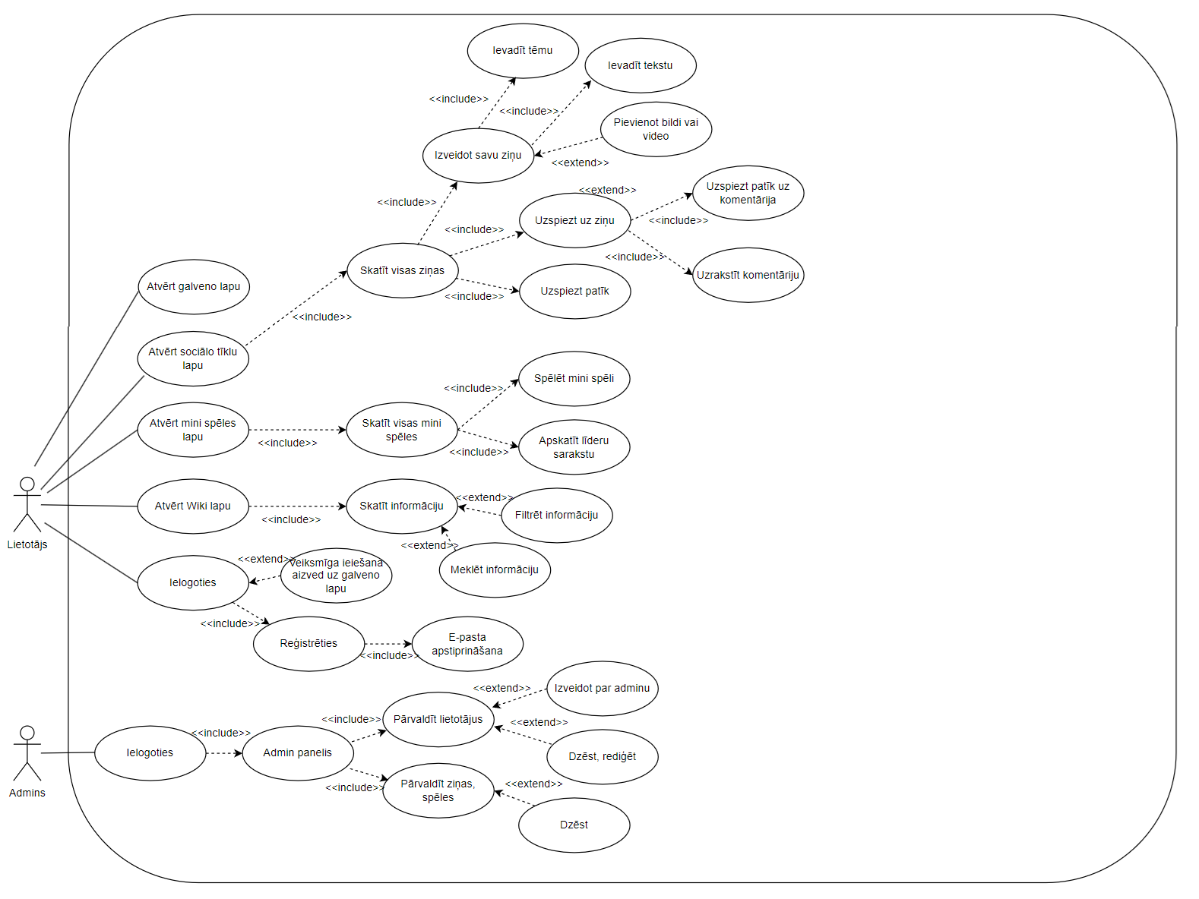

# PRASĪBU SPECIFIKĀCIJA

## Ieejas un izejas informācijas apraksts

### Ieejas informācijas apraksts

Sistēmā tiks nodrošināta šādas ieejas informācijas apstrāde.

1. Informācija par **lietotāju** sastāvēs no šādiem datiem.

* username – vārds – varchar ar izmēru līdz 30 rakstzīmēm. (piem., “OGadmin”)
* password – parole - hashots varchar ar izmēru līdz 255 rakstzīmēm. (piem., “mimagw43g43waewahewah43h43h4654h6redhfthrd56h45hstsrh”)
* email – lietotāja epasts – varchar ar izmēru līdz 255 rakstzīmēm. (piem., “[player12@gmail.com](mailto:player12@gmail.com)”)
* email_confirmed – aktivizēts profils – int izmērā līdz 1 rakstzīmēm. (piem., “1”)
* admin – admin privilēģijas (0 vai 1) – int izmērā līdz 1 rakstzīmēm. (piem., “1”)
* picture – profila bilde – varchar ar izmēru līdz 255 rakstzīmēm. (piem., “/ValorantFanpage/img/profile/knb0og8hwyd81.jpg”)
* favorite – mīļākais spēles aģents – varchar ar izmēru līdz 50 rakstzīmēm. (piem., “Chamber”)
* lvl – lietotāja personīgais līmenis – int izmērā līdz 10 rakstzīmēm. (piem., “2”)
* exp – lietotāja personīgā pieredze – int izmērā līdz 10 rakstzīmēm. (piem., “120”)
* joined_at – lietotāja izveides datums – datetime. (piem., “2024-05-01 10:42:34”)

2. Informācija par **ziņām** sastāvēs no šādiem datiem.

* title – virsraksts – varchar ar izmēru līdz 255 rakstzīmēm. (piem., “Really important question about valorant”)
* content – raksts – burtu teksts. (piem., “Yeah so basically matter of fact I was thinking about this and then I saw the potential of the imminent like it was yesterday”)
* media – pievienotie faili – varchar ar izmēru līdz 255 rakstzīmēm.(piem., “3f153b53730ec236_knb0og8hwyd81.jpg”)
* created_at – kad tika izveidota ziņa – datetime laiks. (piem., “2024-04-21 19:13:44”)
* created_by – ziņas autors – varchar ar izmēru līdz 30 rakstzīmēm. (piem., “SteveTheGoat”)
* likes – Iespaiduskaits – int izmērā līdz 10 rakstzīmēm. (piem., “99”)
* tags_id – ziņas tēma – informatīvs vai jautājums vai stratēģija vai cits – int izmērā līdz 10 rakstzīmēm. (piem., “1” (piemēram 1 ir informatīvs))

3. Informācija par **komentārijiem** sastāvēs no šādiem datiem.

* post_id– ziņas id – int ar izmēru līdz 11 rakstzīmēm. (piem., “4”)
* commenter– lietotāja vārds – varchar ar izmēru līdz 255 rakstzīmēm. (piem., “commentMaster”)
* comment_text – komentārija saturs – burtu teksts. (piem., “Yeah i totally agree about this statement”)
* created_at – kad tika izveidota ziņa – datetime laiks. (piem., “2024-04-21 19:13:44”)
* likes – patīkumu skaits – int izmērā līdz 11 rakstzīmēm. (piem., “99”)

4. Informācija par **spēles datiem** sastāvēs no šādiem datiem.

* category – informācijas kategorija – int izmērā līdz 11 rakstzīmēm. (piem., “3”)
* name – informācijas vārds – varchar ar izmēru līdz 255 rakstzīmēm. (piem., “Caught on Camera Spray”)
* img – informācijas attēls – varchar ar izmēru līdz 255 rakstzīmēm. (piem., “img/sprays/Caught on Camera Spray.png”)

5. Informācija par **ikdienas izaicinājumu** sastāvēs no šādiem datiem.

* gamedata_id – spēles datu id – int izmērā līdz 11 rakstzīmēm. (piem., “46”)

6. Informācija par **līmeņiem** sastāvēs no šādiem datiem.

* total_exp – līmeņa pieredzes tilpums – int izmērā līdz 11 rakstzīmēm. (piem., “200”)
* name – līmeņa vārds – varchar ar izmēru līdz 255 rakstzīmēm. (piem., “Dedicated”)

7. Informācija par **ziņas tēmām** sastāvēs no šādiem datiem.

* name – ziņas tēmas vārds – varchar ar izmēru līdz 255 rakstzīmēm. (piem., “Educational”)

### Izejas informācijas apraksts

1. Lietotājs tiek informēts vai **pareizi ierakstīti reģistrēšanās dati**.

2. Lietotājs saņem ē-pastā ziņu **apstiprināt savu reģistrāciju** Valorant Fanpage.

3. Lietotājs tiek informēts, kad lietotāja **profils ir aktivizēts**.

4. Lietotājs tiek informēts **uz e-pastu, ja kāds ir komentējis** uz viņa ziņu.

5. Pasaka spēlētājam vai iesniegtā atbilde ir **pareiza vai nepareiza** pēc minēšanas kādā no mini spēlēm**.**

6. Lietotājs tiek informēts vai **post (ziņa) tika izveidota veiksmīgi**.

7. Lietotājs tiek informēts vai **komentārijs tika izveidots veiksmīgi**.

8. Lietotājs tiek informēts **uz e-pastu, ja nav iegājis ilgu laiku** mājaslapā.

## Funkcionālās prasības

1. Lietotāja reģistrācija un pieteikšanās
2. Lietotājs var izveidot jaunu kontu, ievadot vārdu, e-pasta adresi un paroli.
3. Pēc reģistrācijas lietotājs saņem apstiprinājuma e-pastu, lai aktivizētu savu kontu.
4. Lietotājs var pieslēgties platformai, ievadot savu lietotājvārdu un paroli.
5. Ziņu, komentāriju izveide un apstrāde
6. Lietotājs var izveidot jaunu ziņu, norādot virsrakstu, saturu, pievienojot failus un atbilstošu tēmu.
7. Lietotājs var izvēlēties ziņas tēmu no kategoriju saraksta (informatīvs, jautājums, stratēģija utt.).
8. Lietotājs var skatīt un komentēt citu lietotāju izveidotās ziņas.
9. Spēļu izvēle un dalība
10. Spēlētājs var piedalīties mini spēlēs, izvēloties atbilstošo atbildi vai risinot dotos uzdevumus, vai trennējot savu ātrumu šaušanā.
11. Spēlētājs piedaloties mini spēlēs var uzkrāt savu pieredzi nākamajam līmenim.
12. Lietotāju profila pārvaldība
13. Lietotājs var rediģēt savu profila informāciju, tostarp e-pastu un profila bildi.
14. Lietotājs var skatīt savu mājaslapas līmeni un pieredzi.
15. Administrators var pārvaldīt lietotāju datus, tostarp dzēst un piešķirt admin privilēģijas.
16. Administratīvās funkcijas
17. Administrators var ielogoties admin kontā un piekļūt admin panelim.
18. Administrators var dzēst, rediģēt un pievienot jaunu informāciju par spēli, lietotājiem un ziņām.
19. Administrators var pārvaldīt citu lietotāju ziņas un komentārus pēc nepieciešamības.

## Nefunkcionālās prasības

1. Mājaslapa tiek rakstīta PHP valodā.
2. Interfeisam ir jābūt jaunu lietotāju draudzīgs.
3. Jābūt savienojumam ar internetu vai jābūt pieejai local versijai, lai izmantotu mājaslapu.
4. Interfeisam jābūt angļu valodā, lai piesaistītu vairāk lietotāju.
5. Mājaslapai jābūt pieejamai 24/7 internetā.
6. Mājaslapai jābūt brīvām vietām Google ads vēlākai pievienošanai.
7. Katrai izvēlnei ir jāparādās nolaižamais saraksts.
8. Kodā jābūt komentāriji.
9. Mājaslapas izskatam jāatgādina spēli “Valorant”, lai piesaistītu fanus.
10. Aģenta uzminēšanas skice (skat. 2.1. att.)
11. Sociālo tīklu lapas skice (skat. 2.2. att.)
12. Login lapas skice (skat. 2.3. att.)
13. Admina datu pārvaldes skice (skat. 2.4. att.)
14. Wiki lapas skice (skat. 2.5. att.)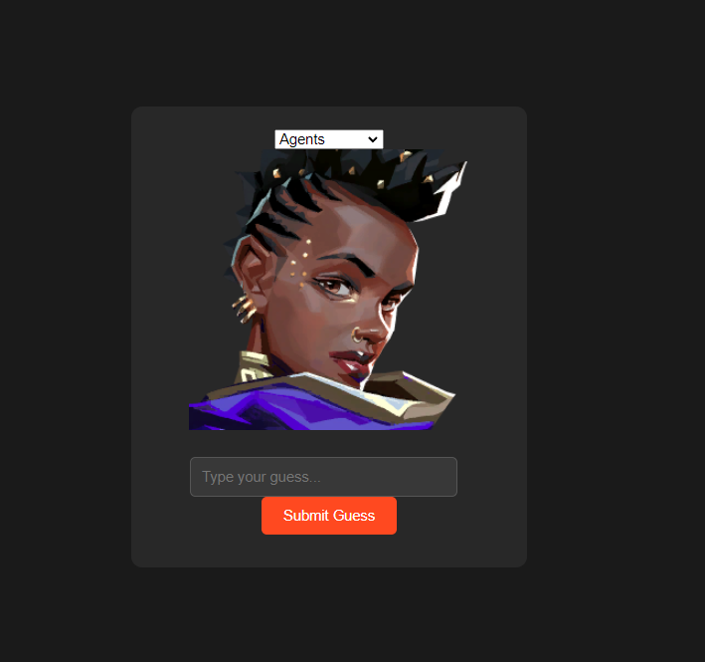

2.1. att. Aģenta “Astra” uzminēšanas skice

Šī skice attēlo interfeisu, kurā spēlētājs var minēt jautājumu, kas ir par aģentu vārdā “Astra”.

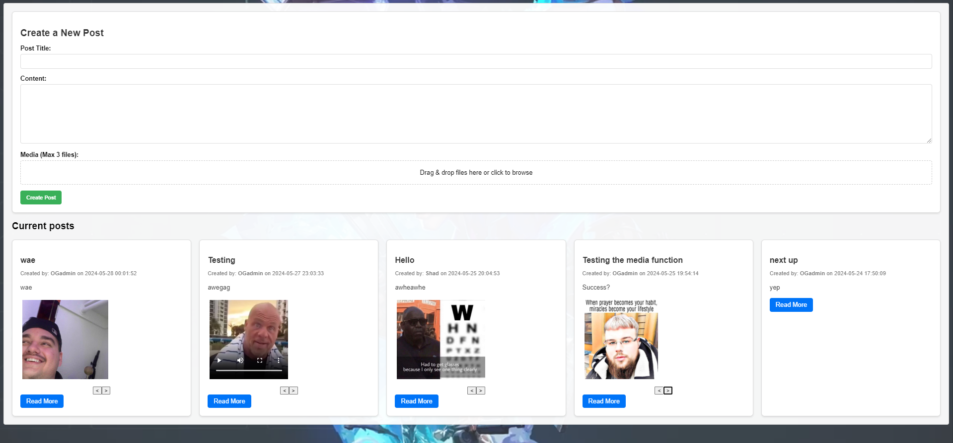

2.2. att. Sociālo tīklu lapas skice

Šī skice attēlo kā aktīvs lietotājs var apskatīt un veidot jaunas ziņas.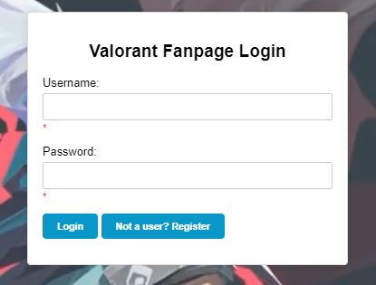

2.3. att. Login lapas skice

Šī skice attēlo kā lietotājs var ielogoties Valorant Fanpage mājaslapā.

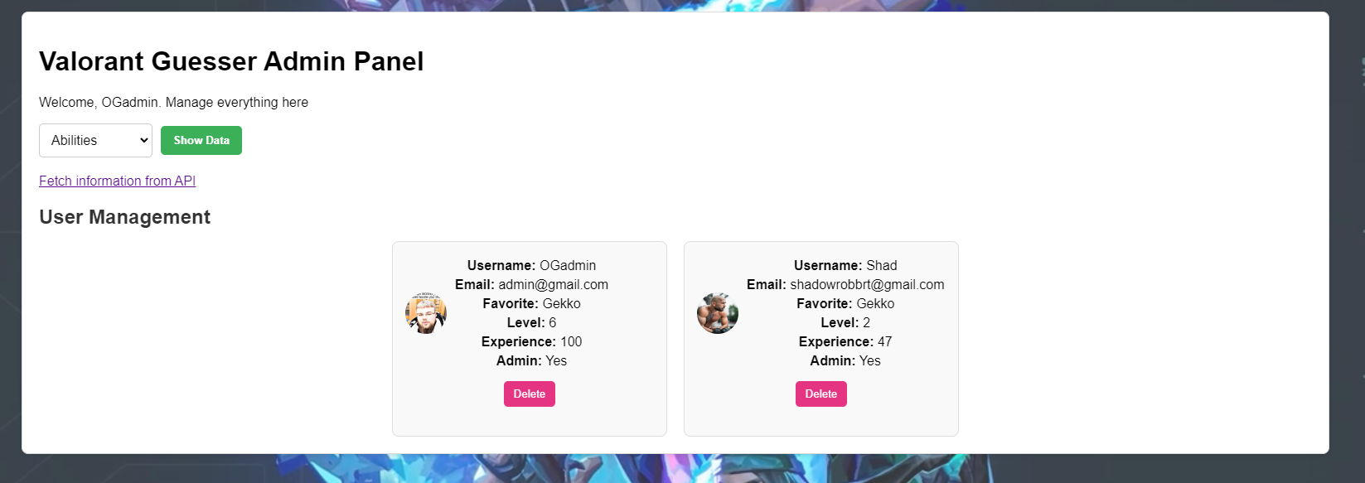

2.4. att. Admina datu pārvaldes skice

Šī skice attēlo kā admins var pārvaldīt datubāzes datus.

2.5. att. Wiki lapas skice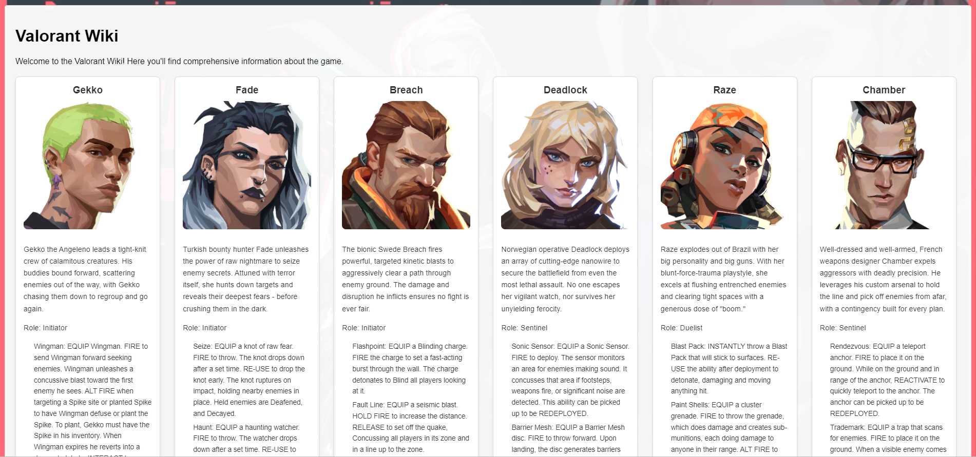

Šī skice attēlo kā dati izskatās spēles informācijas mājaslapā.

# UZDEVUMA RISINĀŠANAS LĪDZEKĻU IZVĒLES PAMATOJUMS

Šīs mājaslapas pilnveidīgai izveidošanai, tas ir lietotāja saskarne, funkcionalitāte un datu glabāšana, tiks izmantoti vairāki risināšanas līdzekļi.

Lietotāja saskarnes (front-end) izstrādē tiks izmantotas valodas, kā HTML5, CSS3. Šīs valodas ir izmantotas struktūras un izskata izveidei.

Servera puses (back-end) izstrādē tiks izmantota PHP programmēšanas valodа. Šī valoda tiks izmantota citu programmēšanas valodu vietā, jo tās integrēšana ar MYSQL ir visvieglāk izveidojama.

Datubāzes veidošanai tiks izmantota MYSQL sistēma, lai nodrošinātu datu glabāšanu un to izmantošanu. MYSQL sistēmas palaišanai tiks izmantots XAMPP, kas ļauj man palaist datubāzi lokāli uz sava datora, kas ļauj redzēt lietotāja saskarni (front-end).

Lietotāja interface izskata izveidei tiks izmantota Javascript programmēšanas valoda. Šī valoda tiks izmantota citu programmēšanas valodu vietā, jo tā ir visplašāk izmantotā front-end izveides valoda.

Git(2.43.0) tiks izvēlēts kā versiju vadības sistēma, jo tā ļauj efektīvi kontrolēt sava koda versiju un to atjaunot vai mainīt. Git atļauj man saglabāt failus, kuriem var piekļūt uz jebkuras ierīces.

Visual Studio Code(1.85) tiks izmantots kā izstrādes vide. Tā ir visvieglākā vide ar lielu lietotāju atbalstu, kas palīdz atvieglot funkciju integretāciju un tās jau pārzināšana saglabā lielu daļu laika.

Figma(16.13.3). tiks izmantots saskarnes dizaina veidošanai. Šī ir vislielākais dizaina veidošanas rīks, kuram ir visvieglākais lietotāja interfeiss, produktīvam dizainam.

# PROGRAMMATŪRAS PRODUKTA MODELĒŠANA UN PROJEKTĒŠANA

## Sistēmas struktūras modelis

### Sistēmas arhitektūra

Tīmekļa portāla funkcionālā dekompozīcijas diagramma (sk. 4.1. att.) sastāv no 4 apakšsistēmām: lietotāju datu apstrāde, spēles datu apstrāde, ziņu apstrāde, komentāru apstrāde.

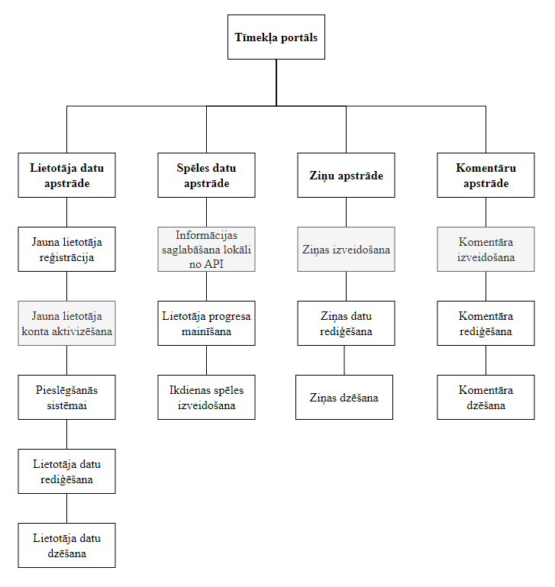

4.1. att. Sistēmas funkcionālā dekompozīcijas shēma.

**Lietotāju datu apstrādes apakšsistēma -** ir atbildīga par visiem lietotāju datiem un to pārvaldību. Tas ietver lietotāja reģistrācijas datu izveidošanu un saglabāšanu datubāzē, konta aktivizēšanu caur ē-pasta ziņojumu, lietotāja datu rediģēšanu un dzēšanu.

**Spēles datu apstrādes apakšsistēma -** ir atbildīga par visu spēles datu izveidošanu, glabāšanu, rediģēšanu, dzēšanu datubāzē un lokālajos failos, ikdienas spēles informācijas izveidošanu un glabāšanu, lietotāja progresa mainīšanu un saglabāšanu.

**Ziņu datu apstrādes apakšsistēma -** ir atbildīga par visu ziņu datu glabāšanu, rediģēšanu, dzēšanu datubāzē un lokālajos datos failu glabāšanu un izveidošanu.

**Komentāru datu apstrādes apakšsistēma -** ir atbildīga par visu komentāru datu izveidošanu, glabāšanu, rediģēšanu, dzēšanu datubāzē.

### Sistēmas ER modelis

4.2. att. Sistēmas ER-diagramma

Datubāzes projektēšanā datu kopu un saišu starp tām attēlošanai tika lietota realitāšu-saišu diagramma, kas sastāv no divu veidu objektiem — entītēm (logiskais objekts) un relācijām (attiecības). ER modelis (sk. 4.2. att.) sastāv no 7 entītijām, kas atspoguļo mājaslapas datu apriti sistēmā:

* “User” - glabā lietotāja pesonālo informāciju un datus saistībā ar mājaslapu. Tās atribūtu kopums sevī ietver, lietotāja unikālo vārdu (username), lietotāja paroli (password), lietotāja e-pastu (email), vai ir aktivizēts e-pasts (email_confirmed), lietotāja profila bilde (picture), lietotāja mīļākais spēles aģents (favorite), vai lietotājs ir admins (admin), lietotāja līmenis (lvl), lietotāja pieredze (exp), lietotāja izveides datums (joined_at);
* “Posts” - glabā informāciju par ziņām. Tās atribūtu kopums sevī ietver, ziņas identifikatoru (id), tēmas identifikatoru (tags_id) virsrakstu (title), rakstu (content), failus (media), ziņas izveides datumu (created_at), ziņas autoru (created_by), ziņas iespaidus (likes);
* “Tags” - glabā informāciju par ziņu tēmām. Tās atribūtu kopums sevī ietver, tēmas identifikatoru (id), tēmas nosaukumu (name);
* “Comments” - glabā informāciju par ziņas komentāriem.Tās atribūtu kopums sevī ietver, komentāra identifikatoru (id), ziņas identifikatoru (post_id), komentāra autoru (commenter), komentāra saturu (comment_text), komentāra izveides laiku (created_at);
* “Levels” - glabā informāciju par spēles līmeņiem. Tās atribūtu kopums sevī ietver, līmeņa identifikatoru (id), līmeņa pieredzes tilpumu (total_exp), līmeņa vārdu (name);
* “Gamedata” - glabā informāciju par spēles datiem no . Tās atribūtu kopums sevī ietver, spēles datu identifikatoru (id), informācijas kategoriju (category), informācijas vārdu (name), informācijas bildi (img);
* “Dailychallenge” - glabā informāciju par mini spēli vārdā ikdienas izaicinājums. Tās atribūtu kopums sevī ietver, ikdienas spēles identifikatoru (id), spēles datu identifikatoru (gamedata_id).

Datubāzes relācijas uzrāda kā savstarpēji ir savienotas divas vai vairākas entītijas:

Starp entītijām User un Posts attiecība ir viens pret daudzi, jo vienam lietotājam var piederēt daudzi ziņojumi;

Starp entītijām Posts un Tags attiecība ir viens pret daudzi, jo no daudzām tēmām, ziņai var piederēt tikai viena tēma;

Starp entītijām Comments un Posts attiecība ir daudzi pret viens, jo daudzi komentāri var piederēt vienai ziņai.

Starp entītijām User un Dailychallenge attiecība ir daudzi pret vienu, jo daudzi lietotāji var spēlēt tikai vienu ikdienas izaicinājumu;

Starp entītijām Dailychallenge un Gamedata attiecība ir viens pret daudzi, jo viena spēles informācija var ietilpt ikdienas spēlē no daudziem spēles datiem;

Starp entītijām User un Levels ir viens pret daudzi, jo no daudziem līmeņiem, lietotājam var piederēt tikai viens līmenis;

Start entītijām User un Comments ir viens pret daudzi, jo viens lietotājs var izveidot daudzus komentārus.

## Funkcionālais sistēmas modelis

### Datu plūsmu modelis

**1. Lietotāja reģistrācijas modulis** (skat. 4.3. att.).

Šis process apstrādā jauna lietotāja reģistrāciju. No sākuma ir pārbaudīts vai lietotāja sessija ir neaktīva šobrīd. Tad tiek pārbaudīts pret datubāzi vai šāds lietotājs jau eksistē ar šādu lietotājvārdu vai e-pastu. Tad tiek pārbaudīts vai lietotāja dati ir ievadīti pareizi, ja ir, informācija par lietotāju tiek saglabāta neaktīvā statusā un parole tiek hashota.. Tad tiek pārbaudīts vai konta aktivizācijas saite tikai aizsūtīta uz e-pastu. Tad tiek pārbaudīts vai lietotājs ir aktivizējis savu kontu izmantojot saiti. Ja kāds no procesiem bija neveiksmīgs, tiek izvadīts atbilstošs ziņojums, citādi lietotājam tiek izveidots aktivizēts konts.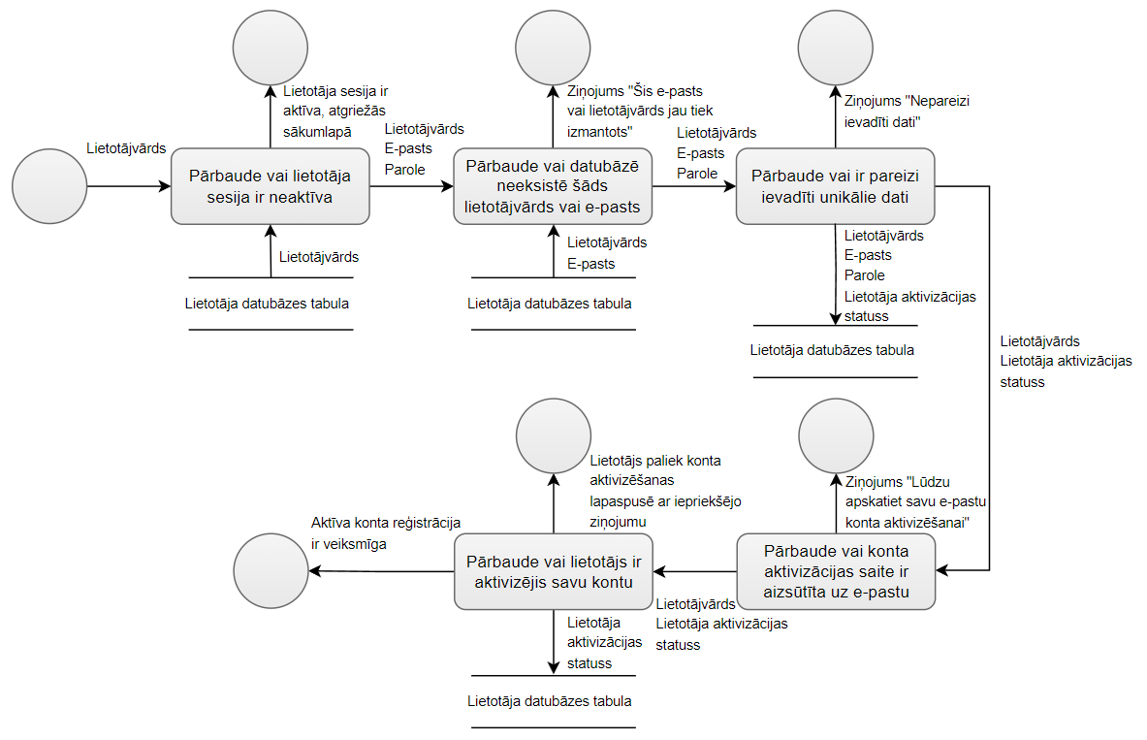

4.3. att. Lietotāja reģistrācijas moduļa datu plūsmas diagramma

**2. Lietotāja pieteikšanās modulis** (skat. 4.4. att)

Šis process apstrādā lietotāja pieteikšanos. No sākuma ir pārbaudīts vai lietotāja sesija ir neaktīva šobrīd. Tad tiek pārbaudīts vai ir pareizi ievadīts lietotājvārds un parole. Tad tiek pārbaudīts vai lietotāja konts ir aktivizēts. Ja kāds no procesiem bija neveiksmīgs, tiek izvadīts atbilstošs ziņojums, citādi lietotājam tiek izveidota jauna sessija.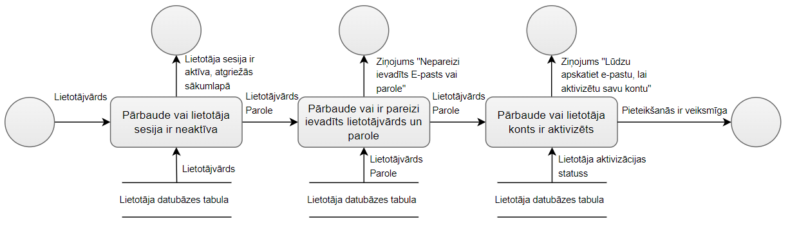

4.4. att. Lietotāja pieteikšanās moduļa datu plūsmas diagramma

**3. Ziņas izveidošanas modulis** (skat. 4.5. att.)

Šis process ļauj lietotājam izveidot jaunu ziņu sociālo tīklu lapā. No sākuma ir pārbaudīts vai visi nepieciešamie teksta lauki ir aizpildīti. Tad tiek pārbaudīts vai pievienotie faili ir atbalstīti. Tad tiek pārbaudīts vai ir izvēlēta ziņas tēma. Ja kāds no procesiem bija neveiksmīgs, tiek izvadīts atbilstošs ziņojums, citādi lietotājs izveido jaunu ziņu sociālo tīklu lapā.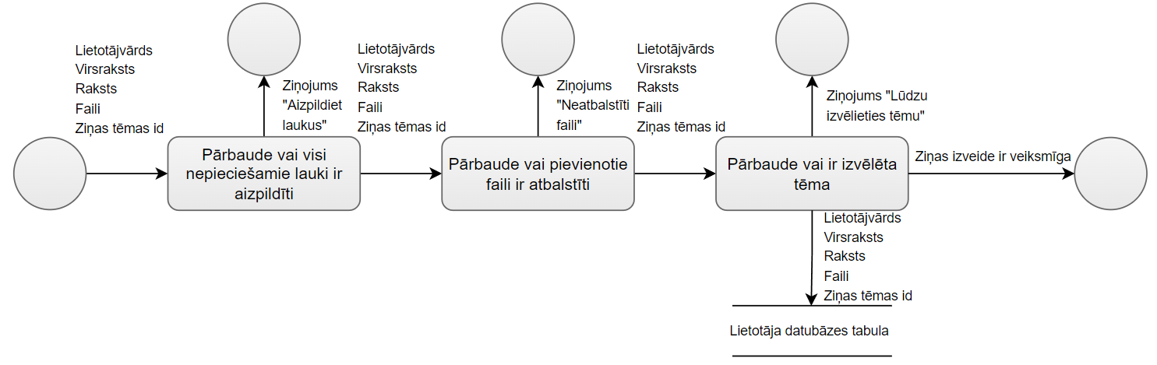

4.5. att. Ziņas izveidošanas moduļa datu plūsmas diagramma

**4. Komentāra pievienošanas modulis** (skat. 4.6. att.)

Šis process ļauj lietotājam pievienot komentāru ziņai. No sākuma ir pārbaudīts vai komentāra lauks ir aizpildīts. Tad tiek pārbaudīts vai komentārs nesastāv atkārtotu saturu no iepriekšējiem komentāriem.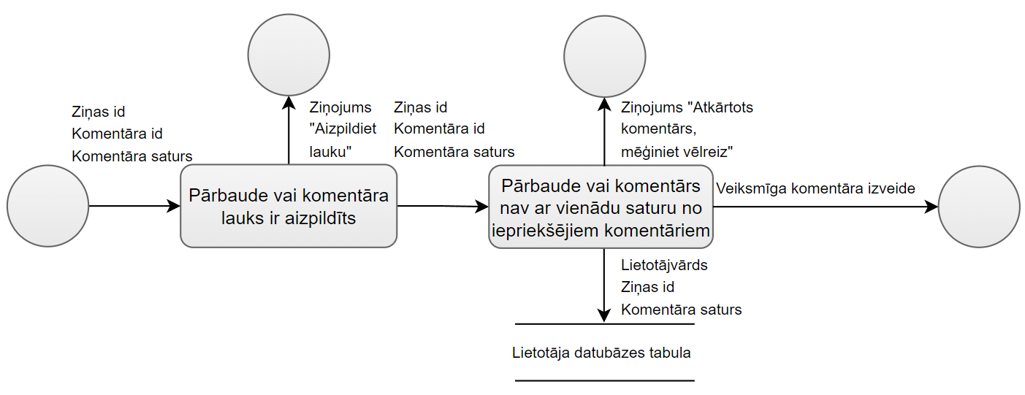

4.6. att. Komentāra pievienošanas moduļa datu plūsmas diagramma

**5. Rezultātu tabulas ģenerēšanas modulis** (skat. 4.7. att.)

Šis process ģenerē rezultātu tabulu, kurā lietotāji tiek sarindoti pēc līmeņa un pieredzes. No sākuma ir pārbaudīts vai lietotāja sessija ir aktīva. Tad tiek pārbaudīts vai lietotāju dati ir aktīvi spēlētāji. Ja kāds no procesiem bija neveiksmīgs, tiek izvadīta cita izvēle vai daži dati netiek uzrādīti, citādi tiek parādīti visi aktīvie spēlētāji rezultātu tabulā.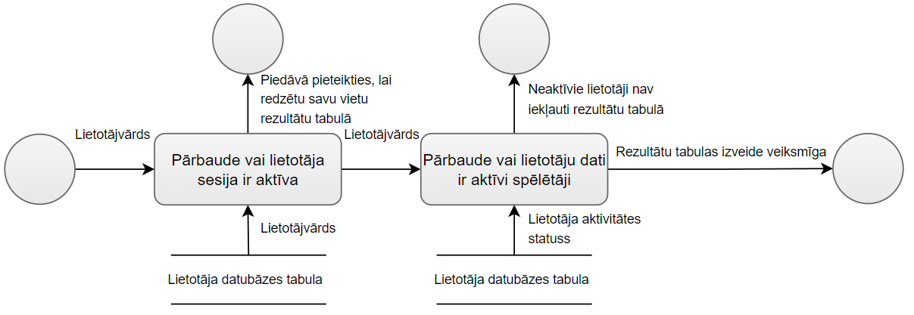

4.7. att. Rezultātu tabulas ģenerēšanas moduļa datu plūsmas diagramma

**6. Spēles datu atjaunināšanas modulis** (skat. 4.8. att.)

Šis process atjaunina lokālos spēles datus no Valorant API. No sākuma ir pārbaudīts vai lietotājs aktīvajā sesijā ir admins. Tad tiek pārbaudīts vai lokāli neeksistē spēles bildes salīdzinot ar API. Tad tiek pārbaudīts vai datubāzē neeksistē šādi spēles dati. Ja kāds no procesiem bija neveiksmīgs, tiek izvadīts atbilstošs ziņojums, citādi spēles dati lokāli tiek atjaunoti.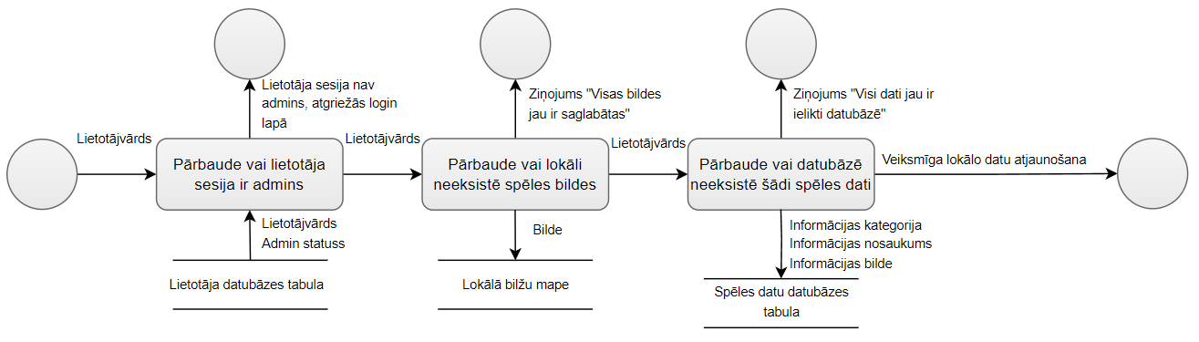

4.8. att. Spēles datu atjaunināšanas moduļa datu plūsmas diagramma

**7. Ikdienas izaicinājuma ģenerēšanas modulis** (skat. 4.9. att.)

Šis process ģenerē nejaušu ikdienas izaicinājumu no spēles datiem. No sākuma ir pārbaudīts vai lietotājs aktīvajā sesijā ir admins. Tad tiek pārbaudīts vai eksistē katrā kategorijā vismaz viens ieraksts. Tad tiek pārbaudīts vai katrai informācijas kategorijai eksistē spēles bilde. Ja kāds no procesiem bija neveiksmīgs, tiek izvadīts atbilstošs ziņojums, citādi tiek izveidota jauna nejauši izvēlēta ikdienas izaicinājums.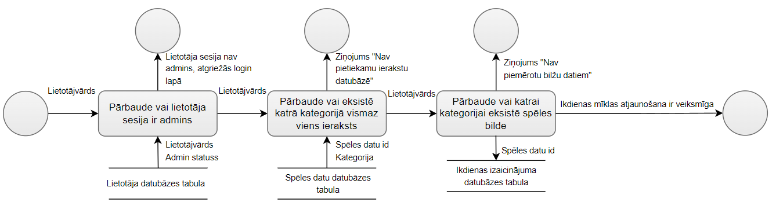

4.9. att. Ikdienas izaicinājuma ģenerēšanas moduļa datu plūsmas diagramma

# DATU STRUKTŪRU APRAKSTS

Datubāze sastāvēs no 7 tabulām, kuras satur informāciju par lietotājiem, ziņām, komentāriem, ziņas tēmām, spēles līmeņiem, spēles datiem, ikdienas izaicinājumu. Saites starp tabulām skatīt 5.1. att.

5.1. Tabaula

Tabulas “**User**” struktūra

| **Nr** | **Lauka Nosaukums** | **Tips** | **Izmērs** | **Apraksts** |
| --- | --- | --- | --- | --- |
| 1 | username | Varchar | 50 | Unikāls lietotājvārds |
| 2 | password | Varchar | 255 | hashota lietotāja parole |
| 3 | email | Varchar | 255 | lietotāja e-pasts |
| 4 | email_confirm | Int | 1 | Aktivizēts profils (0 vai 1) |
| 5 | admin | Int | 1 | Admina profils (0 vai 1) |
| 6 | picture | Varchar | 255 | Lietotāja profila bilde |
| 7 | favorite | Varchar | 50 | Lietotāja mīļākais spēles aģents |
| 8 | lvl | Int | 11 | Lietotāja līmenis |
| 9 | exp | Int | 11 | Lietotāja pieredze |
| 10 | joined_at | Datetime |  | Lietotāja izveides datums |

5.2. Tabaula

Tabulas “**Posts**” struktūra

| **Nr** | **Lauka Nosaukums** | **Tips** | **Izmērs** | **Apraksts** |
| --- | --- | --- | --- | --- |
| 1 | id | Int | 10 | Ziņas identifikators |
| 2 | title | Varchar | 255 | Ziņas virsraksts |
| 3 | content | Text |  | Ziņas raksts |
| 4 | media | Varchar | 255 | Ziņas faili |
| 5 | tags_id | Int | 11 | Ziņas tēmas identifikators |
| 6 | created_at | Datetime |  | Ziņas izveides datums |
| 7 | created_by | Varchar | 50 | Ziņas autors |
| 8 | likes | Int | 11 | Ziņas iespaidi |

5.3. Tabaula

Tabulas “**Comments**” struktūra

| **Nr** | **Lauka Nosaukums** | **Tips** | **Izmērs** | **Apraksts** |
| --- | --- | --- | --- | --- |
| 1 | id | Int | 11 | Komentāra identifikators |
| 2 | post_id | Int | 11 | Ziņas identifikators |
| 3 | commenter | Varchar | 50 | Komentāra autors |
| 4 | comment_text | Text |  | Komentāra saturs |
| 5 | created_at | timestamp |  | Komentāra izveides datums |

5.4. Tabaula

Tabulas “**Gamedata**” struktūra

| **Nr** | **Lauka Nosaukums** | **Tips** | **Izmērs** | **Apraksts** |
| --- | --- | --- | --- | --- |
| 1 | id | Int | 11 | Spēles datu identifikators |
| 2 | category | Int | 11 | Informācijas kategorija |
| 3 | name | Varchar | 225 | Informācijas nosaukums |
| 4 | img | Varchar | 225 | Informācijas bilde |

5.5. Tabaula

Tabulas “**Dailychallenge**” struktūra

| **Nr** | **Lauka Nosaukums** | **Tips** | **Izmērs** | **Apraksts** |
| --- | --- | --- | --- | --- |
| 1 | id | Int | 11 | Ikdienas izaicinājuma identifikators |
|  | gamedata_id | Int | 11 | Spēles datu identifikators |

5.6. Tabaula

Tabulas “**Levels**” struktūra

| **Nr** | **Lauka Nosaukums** | **Tips** | **Izmērs** | **Apraksts** |
| --- | --- | --- | --- | --- |
| 1 | id | Int | 11 | Līmeņu identifikators |
| 2 | total_exp | Int | 11 | Līmeņa pieredzes tilpums |
| 3 | name | Varchar | 50 | Līmeņa vārds |

5.7. Tabaula

Tabulas “**Tags**” struktūra

| **Nr** | **Lauka Nosaukums** | **Tips** | **Izmērs** | **Apraksts** |
| --- | --- | --- | --- | --- |
| 1 | id | Int | 11 | Ziņas tēmas identifikators |
| 2 | name | Int | 11 | Tēmas nosaukums |

## 

## Tabulu saišu shēma

5.1. att. Tabulu saišu shēma

# LIETOTĀJA CEĻVEDIS

## Sistēmas prasības aparatūrai un programmatūrai

Lai veiksmīgi izmantotu Valorant fanu vietni, jūsu datoram vai mobilajai ierīcei jāatbilst šādām minimālajām prasībām:

**Aparatūra:**

Procesors: 1 GHz vai ātrāks procesors

Atmiņa (RAM): 512 MB vai vairāk

Brīva vieta diskā: Vismaz 20 MB

Programmatūra:

**Operētājsistēma:**

Windows: Windows 10 vai jaunāka

macOS: macOS 10.15 vai jaunāka

Linux: Jebkura moderna Linux distributīva (piemēram, Ubuntu, Fedora)

Android: Android 9.0 vai jaunāka

iOS: iOS 13.0 vai jaunāka

Tīmekļa pārlūkprogramma:

Google Chrome (jaunākā versija)

Mozilla Firefox (jaunākā versija)

Safari (jaunākā versija)

Microsoft Edge (jaunākā versija)

**Interneta pieslēgums:**

Nepieciešams stabils interneta pieslēgums, lai piekļūtu vietnes saturam un funkcijām, īpaši mini spēlēm un videoklipiem.

## Sistēmas instalācija un palaišana

Lai palaistu šo projektu lokāli uz sava datora ir nepieciešams ielādēt aplikāciju, kas atļauj palaist mājaslapu kopā ar datubāzi lokāli. Personīgi aprakstīšu veidu, kā palaist lokāli mājaslapu izmantojot XAMPP  
  
**1. XAMPP instalācija:**

**Lejupielāde:**

Dodieties uz oficiālo Apache Friends mājaslapu (<https://www.apachefriends.org/download.html>) un lejupielādējiet XAMPP instalācijas failu savai operētājsistēmai (Windows, macOS vai Linux). Lejupielādes piemēru skat. 6.1. att. .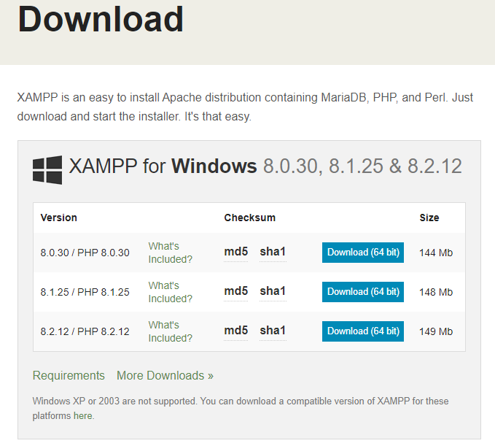

6.1. att. XAMPP lejupielādes piemērs

**Instalēšana:**

Atveriet lejupielādēto failu un sekojiet instalācijas vedņa norādījumiem. Izvēlieties komponentus, kurus vēlaties instalēt (Apache, MySQL, PHP, phpMyAdmin). Pēc noklusējuma visi komponenti tiek instalēti mapē C:\xampp (Windows) vai /Applications/XAMPP (macOS). Instalēšanas piemēru skat. 6.2. att. .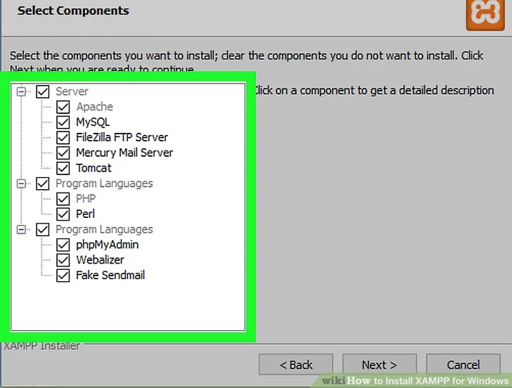

6.2. att. XAMPP instalēšanas piemērs

**Ugunsmūra iestatījumi (Windows):**

Ja izmantojat Windows, instalācijas laikā jums var tikt lūgts atļaut Apache piekļuvi caur Windows ugunsmūri. Atļaujiet piekļuvi, lai varētu piekļūt vietnei no citiem datoriem tīklā.

**2. Vietnes sagatavošana:**

**Vietnes failu kopēšana:**

Kopējiet visus jūsu Valorant fanu vietnes failus (.php, .css, .js, attēlus utt.) uz XAMPP mapē htdocs. Piemēram, ja jūsu vietnes faili atrodas mapē valorantfanpage, kopējiet to uz C:\xampp\htdocs (Windows) vai /Applications/XAMPP/htdocs (macOS). Piemēru skat. 6.3. att. .

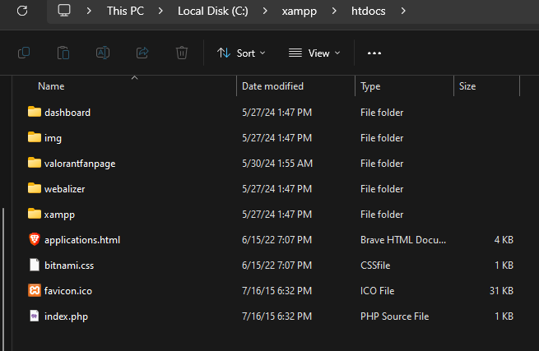

6.3. att. Vietnes failu kopēšanas piemērs

**Datubāzes izveide:**

Atveriet XAMPP vadības paneli un startējiet Apache un MySQL moduļus. Atveriet phpMyAdmin savā pārlūkprogrammā, ierakstot adreses joslā <http://localhost/phpmyadmin/>. Izveidojiet jaunu datubāzi ar nosaukumu "valorantfanpage". Piemēru skat. 6.4. att. .

6.4. att. Datubāzes izveides piemērs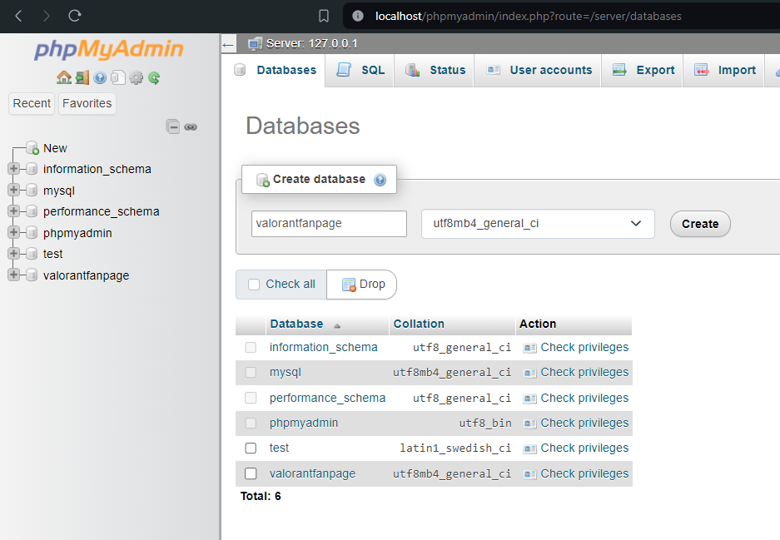

**Datubāzes importēšana:**

PhpMyAdmin izvēlnē izvēlieties izveidoto datubāzi "valorantfanpage". Izvēlnē izvēlieties "Import". Atlasiet SQL izraksta failu (valorantfanpage.sql) un nospiediet "Import", lai importētu datubāzes struktūru un datus. Piemēru skat. 6.5. att. .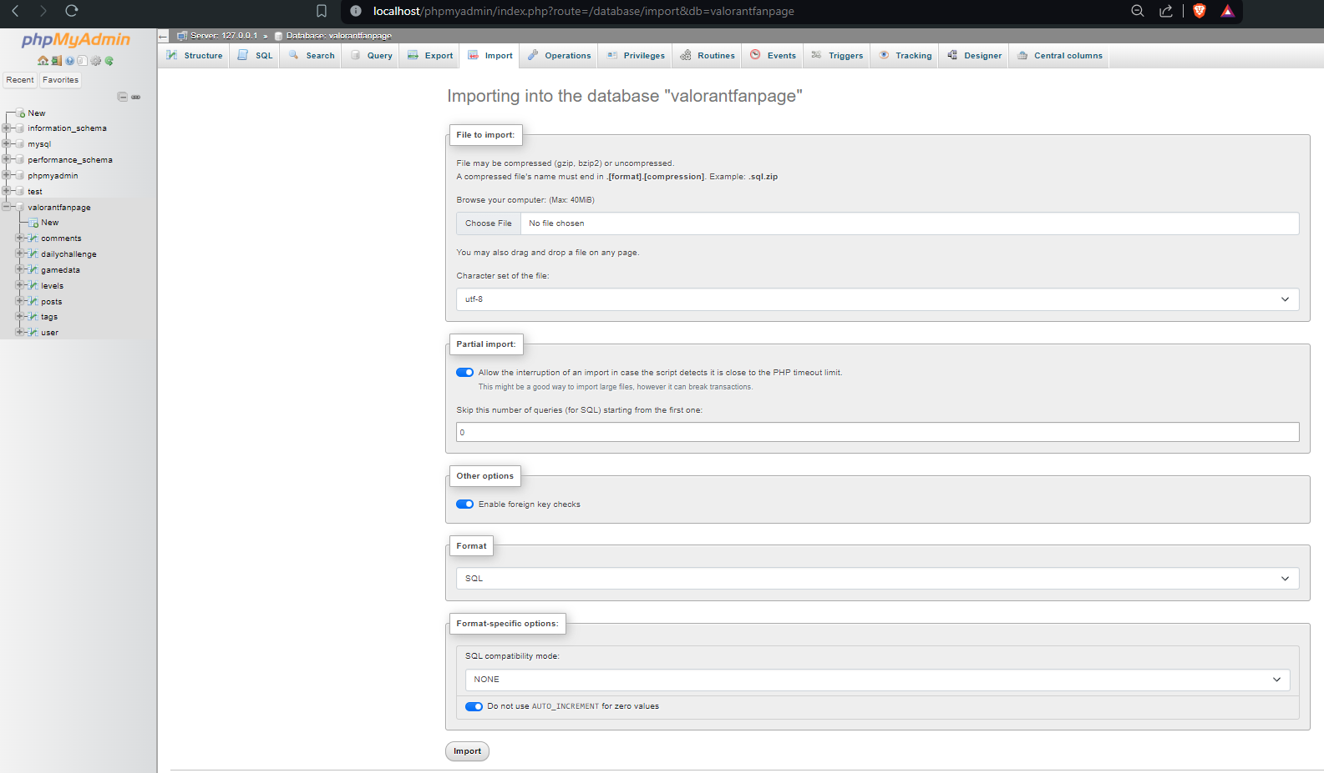

6.5. att. Datubāzes importēšanas piemērs

**3. Vietnes konfigurācija:**

**Datubāzes savienojuma iestatīšana:**

Atveriet failus kuriem vajag datubāzes pievienošanu savā iecienītajā teksta redaktorā.

Aizstājiet $servername, $username, $password un $dbname ar jūsu datubāzes savienojuma informāciju. Parasti šie dati ir šādi:

$servername = "localhost";

$username = "root"; (pēc noklusējuma XAMPP MySQL lietotājvārds ir "root")

$password = ""; (pēc noklusējuma XAMPP MySQL parole ir tukša)

$dbname = "valorantfanpage";

Piemēru skat. 6.6. att. .

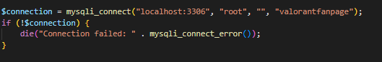

6.6. att. Datubāzes savienojuma piemērs

**4. Vietnes palaišana:**

**XAMPP vadības panelis:**

Pārliecinieties, vai Apache un MySQL moduļi ir startēti XAMPP vadības panelī. Piemēru skat. 6.7. att. .

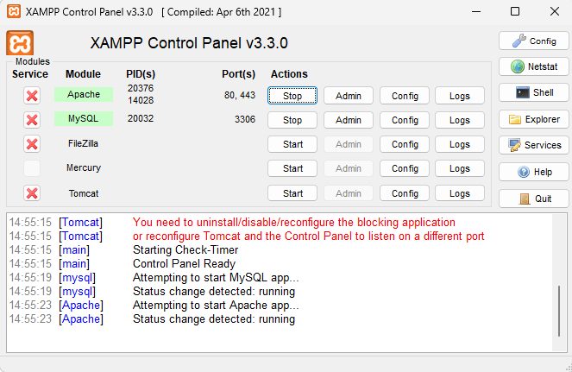

6.7. att. XAMPP vadības paneļa piemērs

**Pārlūkprogramma:**

Atveriet savu tīmekļa pārlūkprogrammu un ievadiet adreses joslā http://localhost/valorantfanpage. Ja viss ir izdarīts pareizi, jūsu vietnei vajadzētu atvērties lokāli jūsu datorā. Piemēru skat. 6.8. att. .

6.8. att. Lokālas pārlūkprogrammas palaišanas piemērs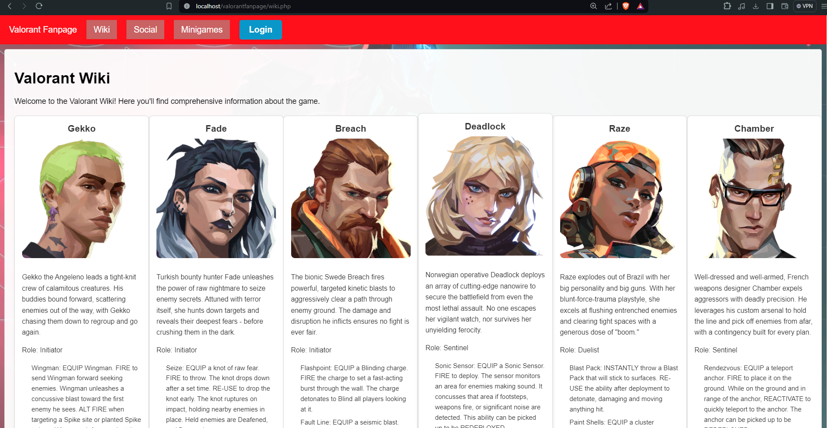

**Papildu norādījumi:**

XAMPP vadības panelis: Izmantojiet XAMPP vadības paneli, lai startētu/apturētu Apache un MySQL moduļus, kā arī piekļūtu phpMyAdmin un citiem rīkiem.

Kļūdu pārbaude: Ja rodas kļūdas, pārbaudiet XAMPP žurnālfailus (parasti atrodas C:\xampp\apache\logs vai /Applications/XAMPP/logs), lai iegūtu papildinformāciju.

## Programmas apraksts

Kad lietotājs ieiet lapā, kur atrodās sistēma, viņs redz sākumlapu.Esot sākumlapā lietotājs var redzēt vienu lielu izvēlni. Izvēlnē ir vairākas izvēles, ja lietotājs ir pieslēdzies mājaslapai un vēl vairāk, ja pieslēgtais lietotājs ir admins. Uzliekot izvēlnei virsū kursoru parādās iespējas izvēlēties konkrētas lapas vai ienākt lapā ar konkrētu mērķi. Tālāk zem izvēlnes ir dots mājaslapas paskaidrojums par ko lietotājs var darīt un apskatīt šajā mājaslapā. Aizmugurējā plānā spēlē video saistībā ar spēli. Sākumlapa ir apskatāms 6.9. att. .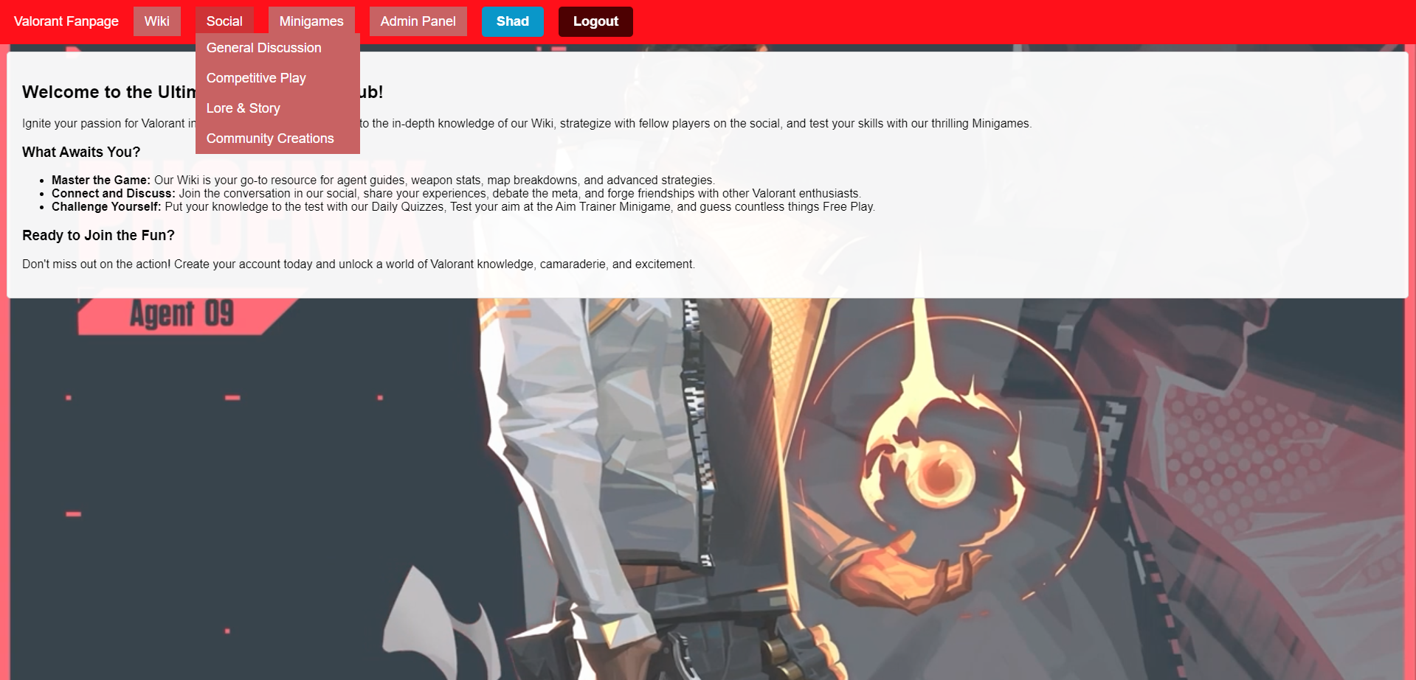

6.9. att. Sākumlapas izskats

**Galvenā izvēlne**

Šī izvēlne atrodas katras lapas pašā augšā, lai lietotājs var viegli pārvietoties caur lapām un dabūt tieši meklējamo informāciju bez grūtībām. Nepievienotam lietotājam ir šādas opcijas. Nepievienojies lietotājs var apskatīt visu informāciju par spēli, kā arī apskatīt visus sociālā tīkla ziņas un komentārus. Lietotājs var ieiet mini spēļu lapā, apskatīt līderu sarakstu, bet bez pieslēgšanās lietotājs nevar piedalīties mini spēļu spēlēšanā. Lietotājs redz lielu pogu zilā krāsā, kas do iespēju pieslēgties sistēmai. Nepieslēgta lietotāja izvēlni ir apskatāma 6.10. att. .  
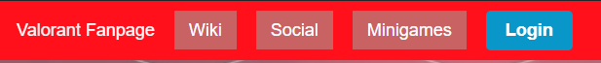

6.10. att. Nepievienota lietotāja izvēlnes izskats

Ja parasts lietotājs ir pievienojies sistēmai ir pievienota jauna poga profila apskatei, kur lietotājs var apskatīt un rediģēt savu informāciju. Lai lietotājs varētu iziet ārā no sistēmas ir jauna poga izvēlnē, kas izmet lietotāju ārā no sesijas. Pieslēgta parasta lietotāja izvēlne ir apskatāma 6.11. att. .  


6.11. att. Pieslēgta lietotāja izvēlnes izskats

Ja sistēmas administrators ir pieslēdzies sistēmai, ir pieejami visas iepriekšējās navigācijas un pogas, kā arī tiek pievienota navigācija administratora funkciju paveikšanām. Pieslēgta administratora izvēlne ir apskatāma 6.12. att. .



6.12. att. Pieslēgta sistēmas administratora izvēlne

Izmantojot galveno izvēlni, katrai izvēlnes tēmai ir savas papildus izvēles. Ja lietotājs izvēlās uzlikt peles kursoru uz Wiki izvēles, lietotājam ir parādītas iespējas filtrēt izvēli, vai lietotājs grib redzēt tikai informāciju par aģentiem, ieročiem,ieročiem vai mapēm spēles informācijas lapā (6.13. att. ).

6.13. att. Spēles informācijas lapas apakšizvēles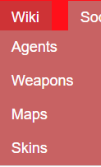

Uzejot ar kursoru uz sociālo mediju lapas izvēli, parādās apakšizvēles, kas atļauj lietotājam redzēt informāciju ar konkrētu tēmu. Katrai ziņai ir pievienota sava ziņas tēma, lai lietotājs varētu filtrēt, par ko viņš grib runāt vai skatīt. Sociālo tīklu apakšizvēles var redzēt 6.14. att. .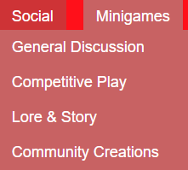

6.14. att. Sociālo tīklu lapas apakšizvēles

Uzejot ar kursoru uz mini spēļu lapas izvēli, parādās apakšizvēles, kas atļauj lietotājam izvēlēties spēlēt ikdienas izaicinājumu, ātruma šaušanas spēli, brīvspēli vai arī apskatīt līderu sarakstu. Lai varētu spēlēt mini spēles lietotājam ir jābūt pievienotam sistēmai. Mini spēļu apakšizvēles var redzēt 6.15. att. .

6.15. att. Mini spēļu lapas apakšizvēles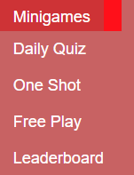

Uzejot ar kursoru uz sistēmas administratora paneļa lapas izvēli, parādās apakšizvēles, kas ļauj administratoram izvēlēties pārvaldīt lietotājus, spēles datus vai lietotāju ziņas. Administratora paneļa apakšizvēles var redzēt 6.16. att. 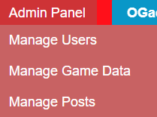

6.16. att. Administratora paneļa lapas apakšizvēles

**Spēles informācijas lapas elementi**

Spēles informācijas lapā tiek parādīta visa informācija par spēles “Valorant” datiem. Šajā lapā var redzēt visu informāciju par spēles aģentiem, mapēm, ieročiem un ieroču izskatiem. Izmantojot iepriekš minēto galveno izvēlni lietotājs var izvēlēties redzēt tikai vienu no sadaļām. Šajā lapā visa informācija ir dabūta no <https://valorant-api.com/> API, kur ir glabāta visa informācija neapskatāmā teksta veidā. Spēles informācija ir redzama ar tās bildi un aprakstu (skat. 6.17. att.).

6.17. att. Spēles informācijas lapas elementi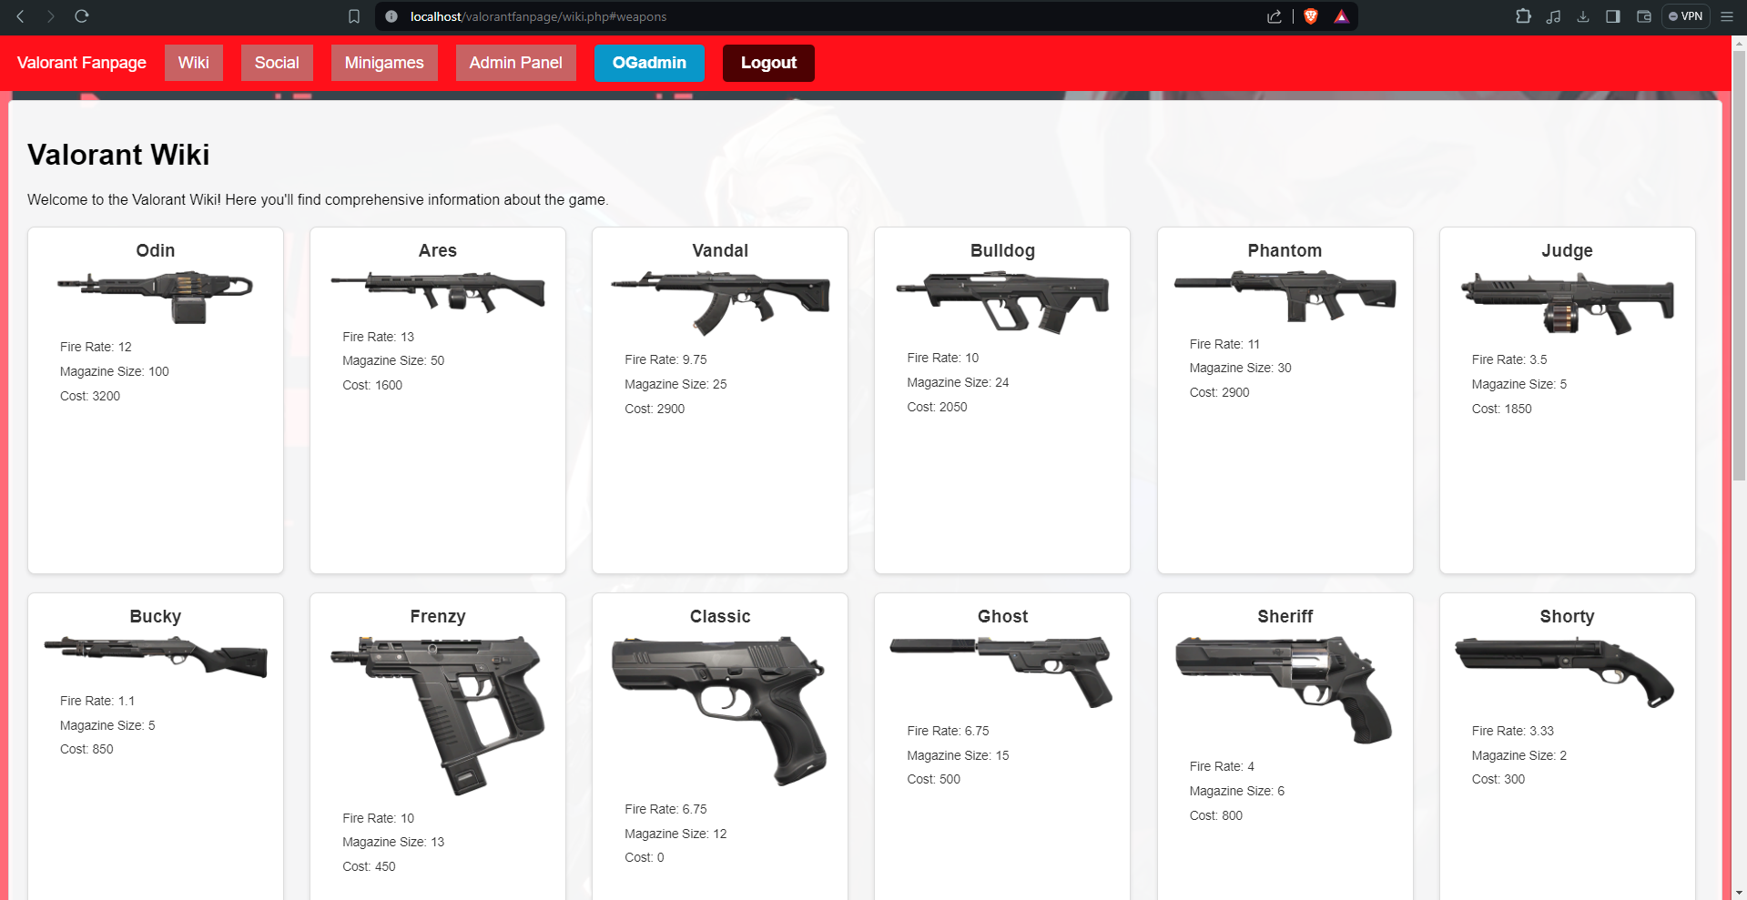

**Sociālo mediju lapas elementi**

Sociālo mediju lapa ir centrālā platforma lietotāju mijiedarbībai un diskusijām par Valorant. Šajā sadaļā lietotāji var veidot jaunas ziņas, komentēt citu lietotāju ziņas, dalīties ar pieredzi, stratēģijām un radošiem darbiem. Izmantojot iepriekš minēto galveno izvēlni lietotājs var izvēlēties redzēt tikai vienu no sarunas tēmām vai pēc nosacījuma redzēt visas ziņas. Skatoties savu un citu lietotāju ziņas var redzēt ziņas virsrakstu, rakstu, tēmu, pievienotos failus, autoru, ziņas izveides laiku un pogu skatīties komentārus (skat. 6.18. att.).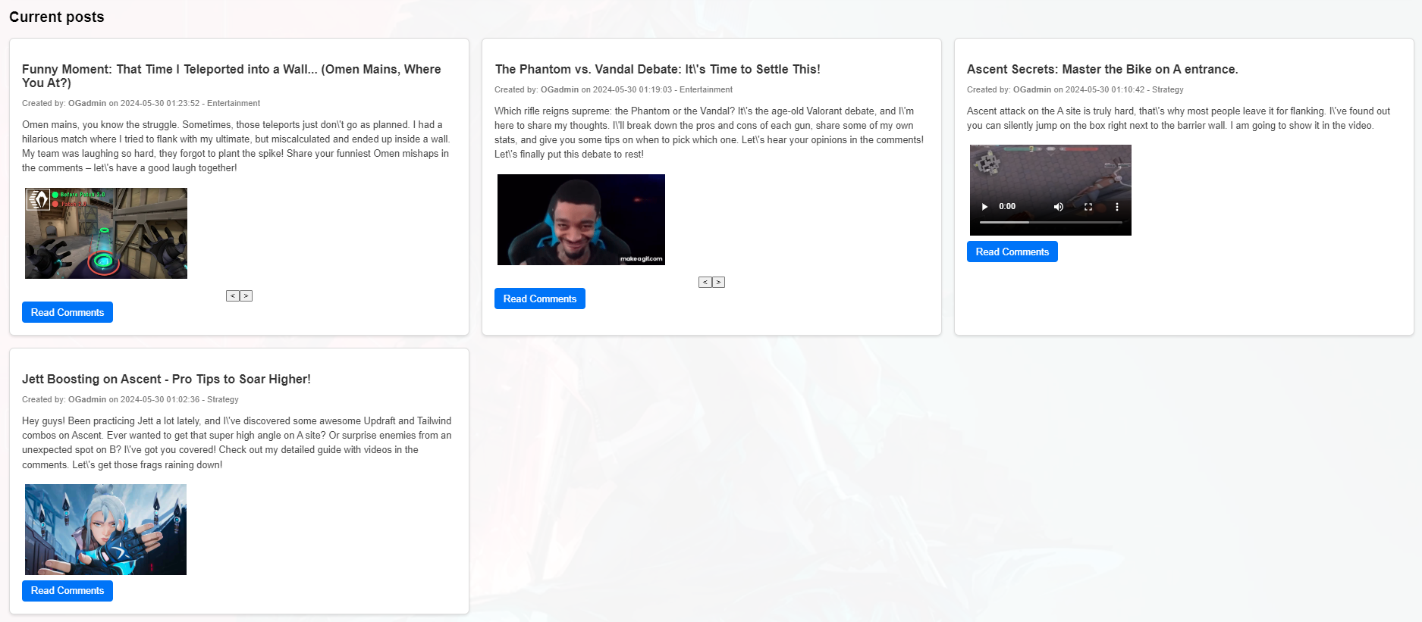

6.18. att. Lietotāju ziņu elementi

Izmantojot bultiņas pie redzamajiem vizuālajiem failiem, var skatīt citus failus, ja ziņai ir vairāk par vienu pievienotu failu (skat. 6.19. att.)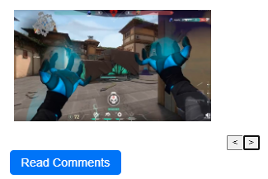

6.19. att. Bultas failu šķirstīšanai

Izmantojot pogu “Read Comments”, kas nozīmē apskatīt komentārus, lietotājs tiek aizvests uz lapu, kur ir redzami visi komentāri saistībā ar šo ziņu, lai varētu sarunāties par šo tēmu (skat. 6.20. att.). Ir redzams komentāra autors, teksts un komentāra izveides laiks.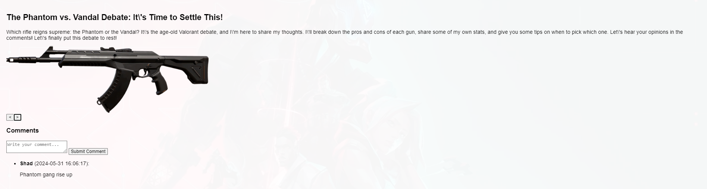

6.20. att. Komentāru lapas elementi

Lai lietotājs izveidotu pats savu personīgo ziņu, viņam ir jāaizpilda ziņas izveides lauki, ievadot visu vajadzīgo informāciju tās publicēšanai. Lietotājam ir obligāti jāieraksta virsraksts, raksts un jāizvēlās tēma. Failu pievienošana ir izvēlama (skat. 6.21. att.). Pēc visas vajadzīgās informācijas aizpildīšanas lietotājs var uzspiest “Create Post”, kas nozīmē izveidot ziņu. Pēc pogas uzspiešanas, lietotājs var redzēt savu izveidoto ziņu sociālo mediju sadaļā.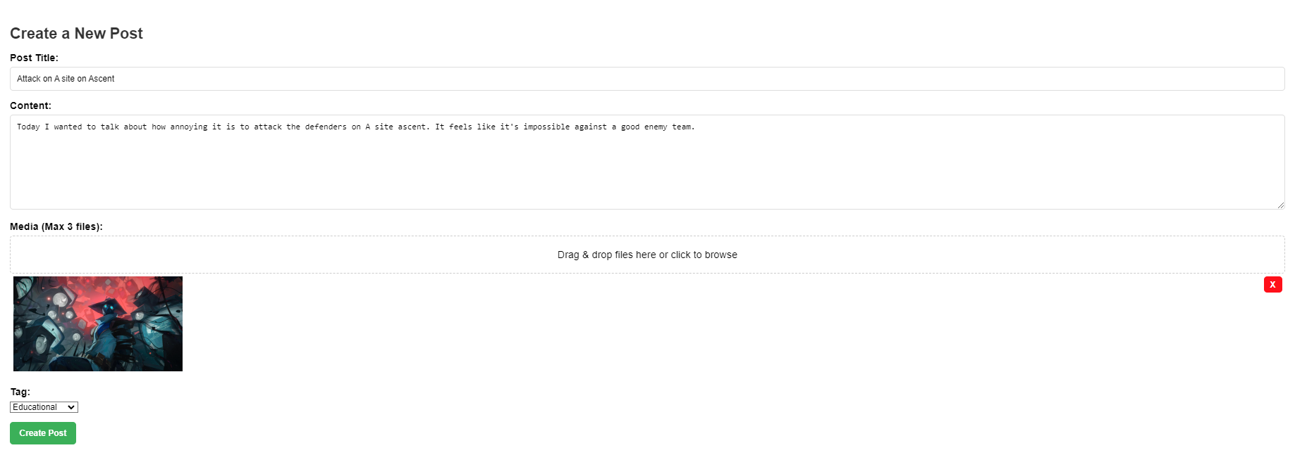

6.21. att. Ziņas izveide

Lai lietotājs izveidotu pats savu personīgo komentāru kādā ziņā, viņam ir jāaizpilda komentāra teksta lauks komentāra apskates lapā (skat. 6.22. att.). Pēc lauka aizpildīšanas lietotājs var uzspiest pogu “Submit Comment”, kas nozīmē iesniegt ziņu. Pēc pogas uzspiešanas, lietotājs var redzēt savu izveidoto komentāru, komentāru sadaļā.

6.22. att. Komentāra izveide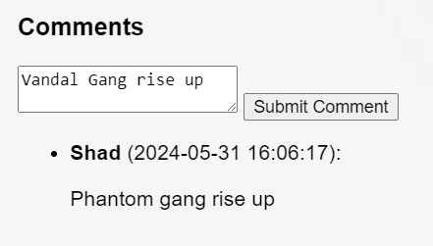

**Mini spēļu lapas elementi** Mini spēles lapa ir vieta, kur lietotājs var piedalīties mini spēļu spēlēšanā ar citiem spēlētājiem un sacensties ar citu lietotāju līmeņiem līderu sarakstā. Lietotājam ir iespēja izvēlēties spēlēt ikdienas izaicinājumu, ātruma šaušanu vai brīvspēli. Zem šīm trim spēlēm ir poga apskatīt līderu sarakstu saistībā ar šīm spēlēm (skat. 6.23. att.).

6.23. att. Mini spēļu lapas elementi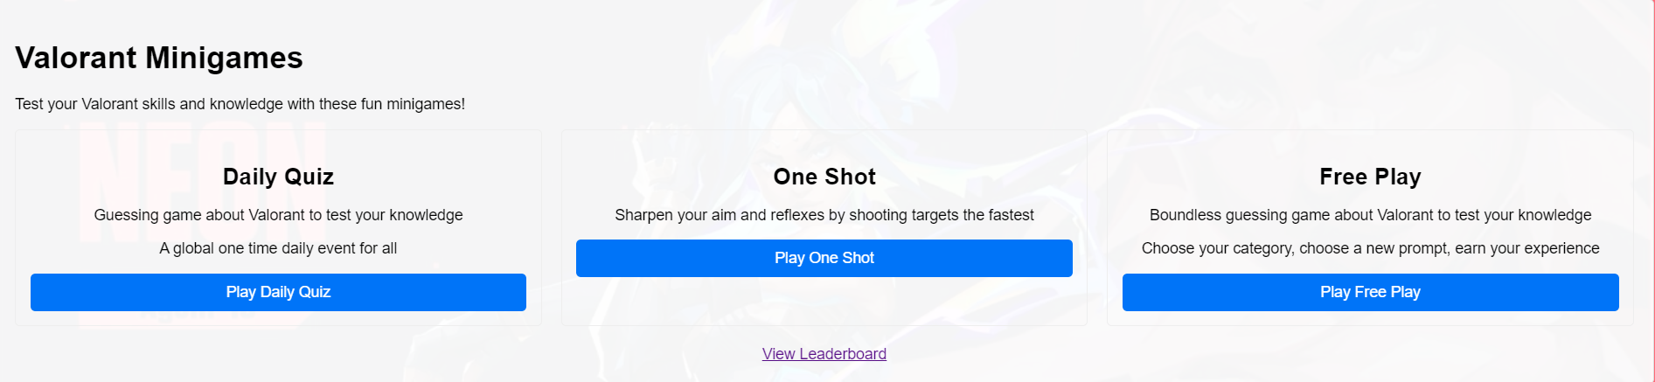

**Ikdienas izaicinājuma lapas elementi**

Lietotājs izvēloties spēlēt ikdienas izaicinājumu ir aizūtīts uz ikdienas izaicinājuma lapu (skat. 6.24. att.). Šajā spēlē ir saglabāti 5 dažādi spēles elementi datubāzē, katrs no savaas kategorijas, kurus vajag atminēt. Pie katras kategorijas, lietotājam ir jāieraksta pareizā atbilde vai jāizvēlas atbilde no saraksta, kas parādās, kad lietotājs ieraksta jebko minēšanas joslā. Lietotājam ir parādītas izvēlamas atbildes zem meklēšanas joslas, lai pazeminātu spēles grūtību un sniegtu vieglāku atbildes iesniegšanu. Uzspiežot pogu “Submit Guess”, kas nozīmē iesniegt atbildi, iesniedz atbildi uz bildi.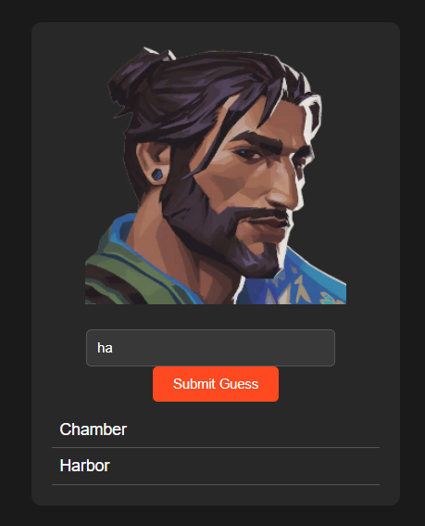

6.24. att. Ikdienas izaicinājuma elementi

Ja lietotājs atbild nepareizi uz doto mīklu, virs bildes parādās uzraksts, kas pasaka, kad atbilde ir nepareiza un ir iespēja atkal mēģināt atbildēt pareizi (skat. 6.25. att.).

6.25. att. Nepareizas atbildes ziņa

Ja lietotājs atbild pareizi uz doto mīklu, virs bildes parādās uzraksts, kas pasaka, kad atbilde ir pareiza un aizsūta nākamo kategoriju minēt (skat. 6.26. att.).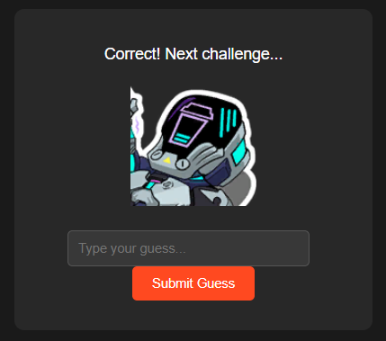

6.26. att. Pareizas atbildes ziņa

Ja lietotājs atbild uz visām mīklām pareizi, lietotājs tiek informēts, kad ir atminējis šodienas izaicinājumu (skat. 6.27. att.). Lietotājs var uzspiest pogu “Replay”, kas nozīmē izspēlēt atkal ikdienas izaicinājumu.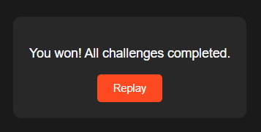

6.27. att. Ikdienas izaicinājuma uzvaras ziņa

**Ātruma šaušanas lapas elementi**

Lietotājs izvēloties spēlēt ātruma šaušanas spēli ir aizsūtīts uz ātruma šaušanas lapu (skat. 6.28. att.). Šajā spēlē lietotājam vajag pēc iespējas ātrāk nošaut mērķi. Pēc mērķa nošaušanas parādās nākamais mērķis citā pozīcijā. Spēles mērķi rādās viens pēc otra, kamēr nav sasniegts 30 mērķu skaits.

6.28. att. Ātruma šaušanas spēles elementi

Ja lietotājs veiksmīgi nošauj 30 mērķus, lietotājam tiek parādīta ziņa, kādā laika posmā viņš nošāva visus mērķus (6.29. att.).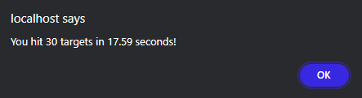

6.29. att. Ātruma šaušanas rezultāta ziņa

**Ikdienas spēles lapas elementi**

Lietotājs izvēloties spēlēt ikdienas izaicinājumu ir aizūtīts uz brīvspēles lapu (skat. 6.30. att.). Šajā spēlē lietotājs var minēt spēles informāciju bezgalīgi pēc nejaušības. Spēlējot spēli var vienmēr izvēlēties kategoriju kādu minēt par spēli. Pie katras mīklas lietotājam ir jāieraksta pareizā atbilde vai jāizvēlas atbilde no saraksta, kas parādās, kad lietotājs ieraksta jebko minēšanas joslā. Lietotājam ir parādītas izvēlamas atbildes zem meklēšanas joslas, lai pazeminātu spēles grūtību un sniegtu vieglāku atbildes iesniegšanu. Uzspiežot pogu “Submit Guess”, kas nozīmē iesniegt atbildi, iesniedz atbildi uz bildi.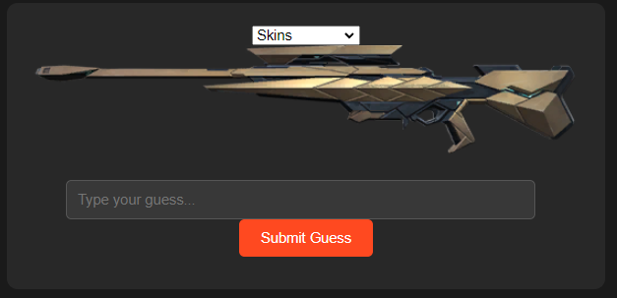

6.30. att. Brīvspēles izaicinājuma elementi

Ja lietotājs atbild nepareizi uz doto mīklu, virs bildes parādās uzraksts, kas pasaka, kad atbilde ir nepareiza un lietotājam samazinās personīgā lietotāja pieredze, un ir jāmin cita mīkla. (skat. 6.31. att.).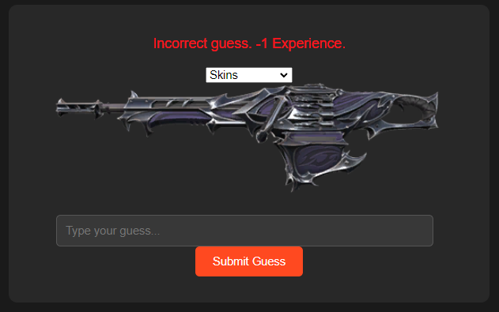

6.31. att. Brīvspēles nepareizas atbildes ziņa

Ja lietotājs atbild pareizi uz doto mīklu, virs bildes parādās uzraksts, kas pasaka, kad atbilde ir pareiza un lietotājam palielinās personīgā lietotāja pieredze, un ir jāmin cita mīkla (skat. 6.32. att.).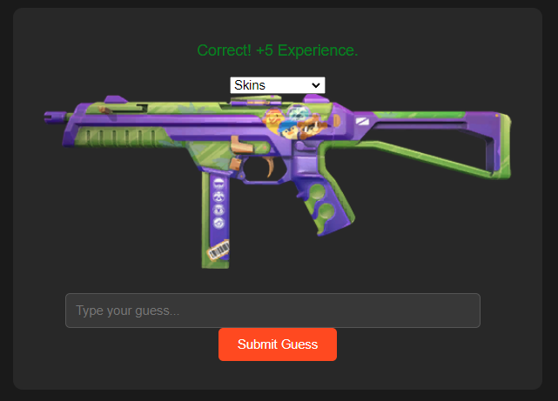

6.32. att. Brīvspēles pareizas ziņas atbilde

**Līderu saraksta lapas elementi**

Lietotājs izvēloties atvērt līderu sarakstu var visus aktīvos spēļu līderus. Ja lietotājs nav pieslēdzies sistēmai, viņš redzēs informāciju par sevi tikai meklējot sevi sarakstā (skat. 6.33. att.). Nepieslēgtam lietotājam rādīsies poga, lai ieietu sistēmā.

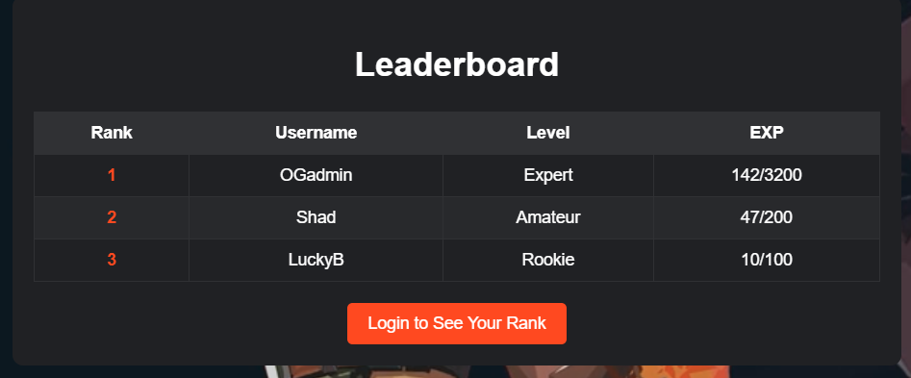

6.33. att. Nepieslēgta lietotāja līderu saraksts

Ja lietotājs ir pieslēdzies sistēmai, viņš redzēs virs līderu saraksta savu lietvārdu, vietu sarakstā, līmeņa nosaukumu un personīgās pieredzes daudzumu (skat. 34. att.). Lietotāja personīgais vārds ir iekrāsot viegākai redzēšanai sarakstā.

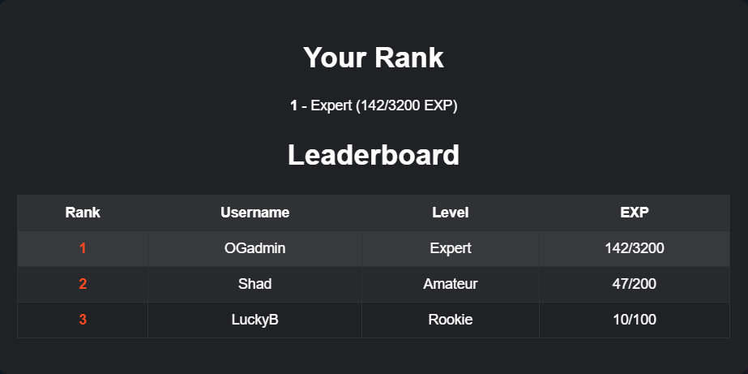

6.34. att. Nepieslēgta lietotāja līderu saraksts

**Sistēmas administratora lapas elementi**

Sistēmas administratora lapa ir pieejama tikai administratora sesijai. Sistēmas administrators var pārvaldīt visu informāciju par lietotājiem, spēles datiem un ziņas datiem (skat. 35. att.). Administrators var izvēlēties izdzēst kādu no lietotājiem vai izveidot parastu lietotāju par adminu.

6.35. att. Sistēmas administratora lapas elementi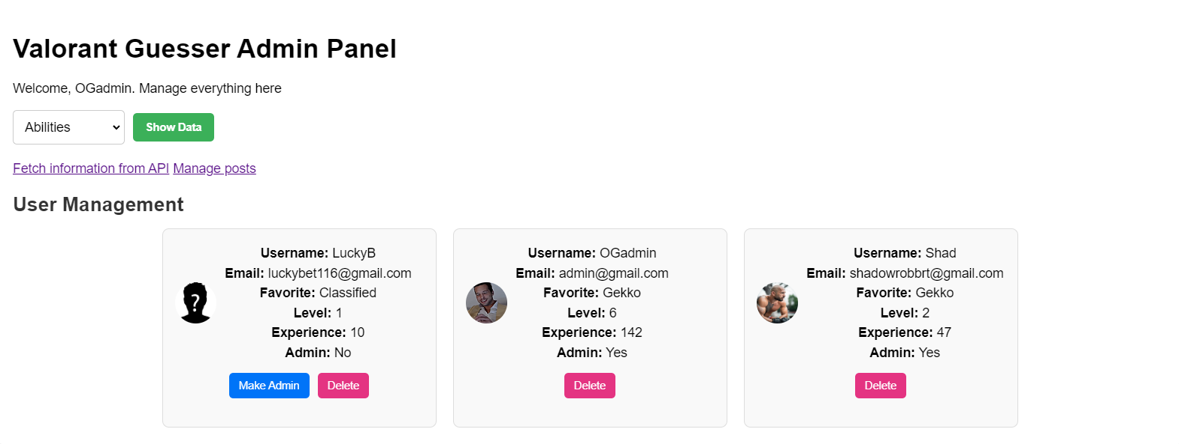

**Ziņu pārvaldes lapas elementi**

Ja administrators izvēlās aiziet uz ziņas pārvaldes lapu, administrators var redzēt visas lietotāja ziņas un tās komentārus (skat. 6.36. att.). Ja ir nepieciešams kādu no ziņām izdzēst, administrators izmantojot pogu dzēst var izdzēst ziņu ar tās komentāriem. Administratoram ir iespēja izmantot meklēšanas joslu, lai atrastu konkrētu ziņu.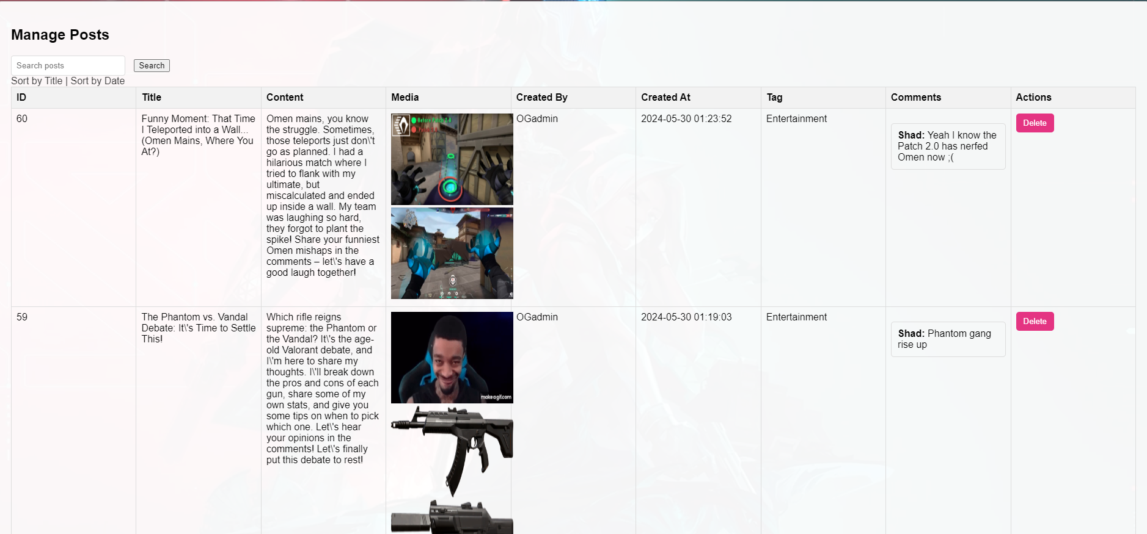

6.36. att. Sistēmas administratora lapas elementi

**Spēles datu pārvaldes lapas elementi**

Ja administrators izvēlās aiziet uz spēles datu pārvaldes lapu, administrators var izdarīt divas funkcijas (skat. 6.37. att.). Atjaunot lokālos spēles datus vai atjaunot ikdienas izaicinājuma datus.

6.37. att. Sistēmas administratora lapas elementi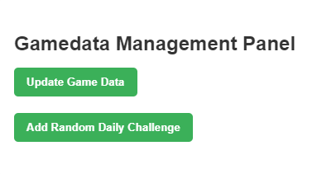

Ja lietotājs uzspiež pogu “Update Game Data”, spēles dati, kas ir API tiek salīdzināti ar lokālajiem failiem un datubāzes datiem. Kad visi dati ir ielikti datubāzē un lokālajos failos, administrators tiek informēts, kad spēles dati ir atjaunoti. Ja lietotājs uzspiež uz “Add Random daily challenge”, administrators tiek informēts, kad ikdienas izaicinājuma dati ir atjaunoti datu bāzē.

**Profila apskates lapas elementi**

Šajā lapā lietotājs var apskatīt visus datus par sevi. Lietotājs var apskatīt savu lietotājvārdu, e-pastu, mīļāko aģentu, līmeni, pieredzi (skat. 38. att.).

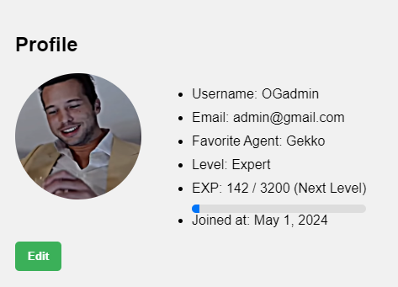

6.38. att. Profila apskates lapas elementi

Ja lietotājs izvēlās uzspiest pogu “Edit”, kas nozīmē rediģēt savu informāciju par sevi, lietotājam parādās iespēja mainīt savu e-pastu, izvēlēties citu mīļāko aģentu, un samainīt profila bildi (skat. 6.39. att.). Pēc jebkādas informācijas maiņas, uzspiežot “Update profile”, kas ir atjaunot profilu, visa jaunā informācija tiek saglabāta kā lietotāja dati.

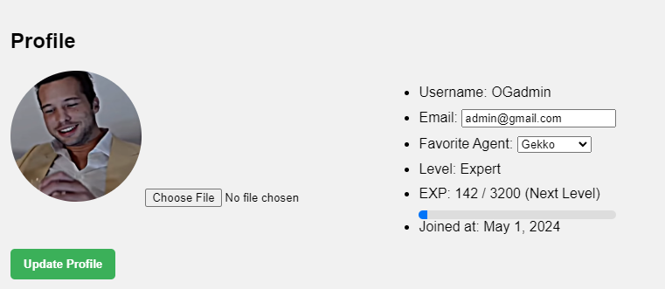

6.39. att. Profila rediģēšanas elementi

**Lietotāja reģistrēšanās lapas elementi**

Lietotāja reģistrēšanās lapā lietotājam ir jāaizpilda 3 lauki. Lietotājvārds, e-pasts, parole (skat. 6.40. att.). Lietotājvārdam un e-pastam nedrīkst būt jau izmantotiem, savādāk reģistrēšanās netiek pieņemta. Lai lietotājs iesniegtu reģistrāciju ir jāuzspiež poga “Register”.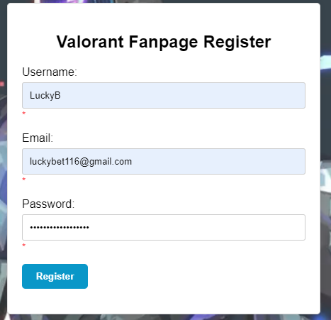

6.40. att. Reģistrēšanās lapas elementi

Pēc veiksmīgas reģistrēšanās tiek pateikts apstiprināt reģistrāciju. Lietotāja e-pastā ir jābūt atnākusi ziņa par lietotāja aktivizēšanu. Uzspiežot ziņā pievienoto saiti, lietotājs aktivizē savu kontu (skat. 41. att.).



6.41. att. Konta aktivizēšanas e-pasts

**Lietotāja pieteikšanās lapas elementi**

Lai pieteiktos pie sistēmas, lietotājam ir jāievada dati par savu kontu. Jāizpilda lauks lietotājvārds un parole (skat. 6.42. att.). Uzspiežot pogu login lietotājs var ieiet savā kontā, ja informācija ir pareizi ierakstīta. Priekš lietotāju drošības datubāzē parole ir hashota.

6.42. att. Lietotāja pieteikšanās elementi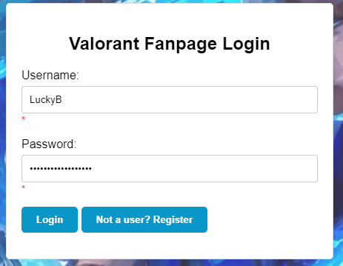

## Testa piemērs

6.1. Tabaula

| Nr. | Prasības numurs | Prasības nosaukums | Ievaddati/situācijas apraksts | Sagaidāmais rezultāts | Statuss |
| --- | --- | --- | --- | --- | --- |
| 1. | 1.1 | Jauna lietotāja reģistrācija | Pareizi ievadīti dati, lietotājvārds, e-pasts, parole | Veiksmīgi izveidots profils | Pareizi |
| 2. | 1.2. | Lietotāja konta aktivizēšana | Pēc paveiktas lietotāja reģistrācijas atsūtīts e-pasts aktivizēt kontu. | Konta statuss ir samainīts uz aktivizētu | Pareizi |
| 3. | 3.2. | Lietotāja pieredzes uzkrāšana | Pēc pareizas minēšanas ir ziņots pieredzes palielināšanās | Veiksmīgi palielināta lietotāja personīgā pieredze | Pareizi |
| 4. | 5.2. | Spēles datu atjaunošana | Administrators uzspiež atjaunot spēles lokālos datus | Spēles dati tiek atjaunoti | Pareizi |

# 

# NOBEIGUMS

Kvalifikācijas darba ietvaros tika veiksmīgi izstrādāta starptautiska tiešsaistes platforma "Valorant Fanpage," kas paredzēta "Valorant" spēles entuziastiem. Platforma izveidota, izmantojot HTML5, CSS3, PHP, MySQL, JavaScript, un citas aktuālas tīmekļa tehnoloģijas, nodrošinot lietotājiem pievilcīgu un funkcionālu vidi.

Pašlaik platforma ir gatava izvietošanai tiešsaistē un aktīvai lietošanai. Tās potenciāls ir plašs – to var izmantot gan kā mācību līdzekli par spēli, gan kā saziņas un sadarbības platformu spēlētāju vidū. Turpmākā attīstībā platforma var tikt papildināta ar jaunām funkcijām, piemēram, turnīru organizēšanas iespējām, tiešsaistes spēļu straumēšanas integrāciju, vai pat paplašināta līdz platformai, kas aptvertu plašāku datorspēļu klāstu.

Izveidojot šo mājaslapu esmu apguvis, kā darboties ar PHP kodu, kā strādāt ar API un PHPMailer. Šis projekts man ir iedevis notestēt savas programmēšanas prasmes un paplašinājis tās.

# 

# INFORMĀCIJAS AVOTI

1. Datu saglabāšanas piemērs - <https://www.youtube.com/watch?v=WYufSGgaCZ8&t=153s>
2. Datubāzes savienojums ar PHP - <https://www.homeandlearn.co.uk/php/php13p1.html>
3. XAMPP instalācija - [https://www.apachefriends.org](https://www.apachefriends.org/)
4. PHP paskaidrojums - <https://www.youtube.com/watch?v=XBj_le81sAc>
5. ChatGPT - [https://chat.openai.com](https://chat.openai.com/)
6. Konkurenta pārskate - <https://loldle.net/classic>
7. Objektu informācija - <https://valorant.fandom.com/wiki/VALORANT_Wiki>
8. PHP mājaslapas veidošana - <https://www.w3schools.com/php/php_syntax.asp>
9. Kā pievienot FK XAMPP - <https://www.youtube.com/watch?v=7HTAX0dfJqg&t=104s>

# PIELIKUMI

## pielikums. Pārskatu piemēri

Spēles datu saglabāšanas veids no API (skat. 1. pielikuma 1. att.).   
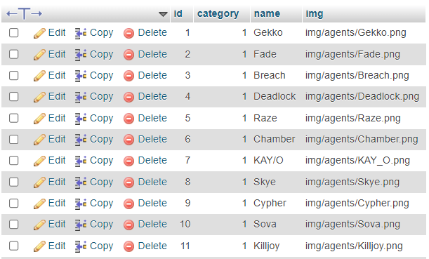

1. pielikuma 1. att. Spēles datu glabāšana datubāzē no API

## pielikums. Ekrānattēlu piemēri

**Lapas izskats datorā (skat. 2. pielikuma 1. att.).**

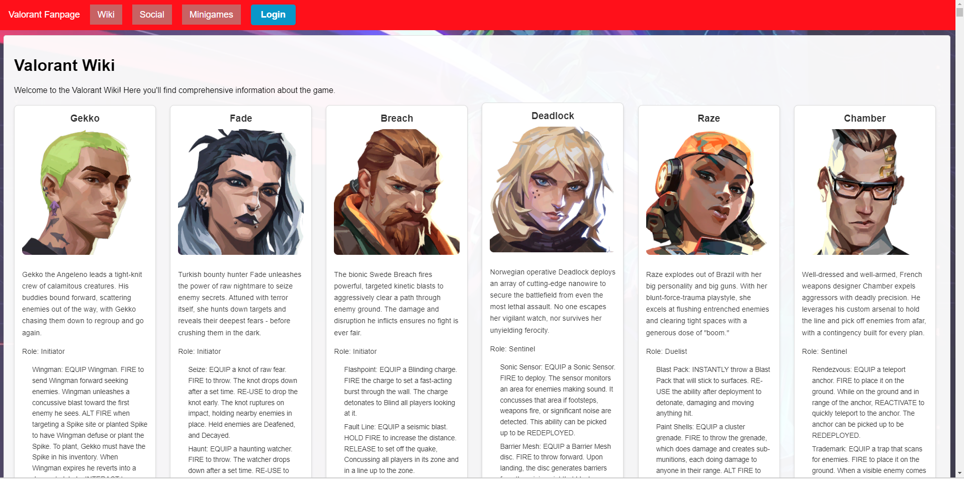

2. pielikuma 1. att. Lapas izskats datorā

## pielikums. Programmas pirmteksts

**index.php lapa**

<!DOCTYPE html>

<html>

<head>

<title>Valorant Fanpage</title>

<link rel="stylesheet" href="styless.css">

</head>

<body>

<script src="script.js"></script>

<div class="background-video">

<video autoplay muted loop>

<source src="content/illustration.mp4" type="video/mp4">

Your browser does not support the video tag.

</video>

</div>

<div class="navbar">

<div class="container">

<a href="index.php">Valorant Fanpage</a>

<nav>

<div class="dropdown">

<a href="wiki.php" class="dropdown-btn">Wiki</a>

<div class="dropdown-content">

<a href="wiki.php#agents">Agents</a>

<a href="wiki.php#weapons">Weapons</a>

<a href="wiki.php#maps">Maps</a>

<a href="wiki.php#skins">Skins</a>

</div>

</div>

<div class="dropdown">

<a href="social.php" class="dropdown-btn">Social</a>

<div class="dropdown-content">

<a href="social.php#general">General Discussion</a>

<a href="social.php#competitive">Competitive Play</a>

<a href="social.php#lore">Lore & Story</a>

<a href="social.php#creations">Community Creations</a>

</div>

</div>

<div class="dropdown">

<a href="minigames.php" class="dropdown-btn">Minigames</a>

<div class="dropdown-content">

<a href="dailychallenge.php">Daily Quiz</a>

<a href="aimtrainer.php">One Shot</a>

<a href="freeplay.php">Free Play</a>

<a href="leaderboard.php">Leaderboard</a>

</div>

</div>

<?php

session_start();

$isLoggedIn = isset($_SESSION["username"]);

?>

<?php if ($isLoggedIn && isset($_SESSION["admin"]) && $_SESSION["admin"] == 1) : ?>

<div class="dropdown">

<a href="admin.php" class="dropdown-btn">Admin Panel</a>

<div class="dropdown-content">

<a href="admin.php">Manage Users</a>

<a href="gamedata.php">Manage Game Data</a>

<a href="posts.php">Manage Posts</a>

</div>

</div>

<?php endif; ?>

<?php if ($isLoggedIn) : ?>

<div class="logged-in-user">

<a href="profile.php" class="profile-link"><?php echo $_SESSION["username"]; ?></a>

<form action="logout.php" method="post">

<button type="submit">Logout</button>

</form>

</div>

<?php else : ?>

<a href="login.php" class="login-btn">Login</a>

<?php endif; ?>

</nav>

</div>

</div>

<div class="content">

<section class="hero">

<h2>Welcome to the Ultimate Valorant Fan Hub!</h2>

<p>Ignite your passion for Valorant in our vibrant community! Dive into the in-depth knowledge of our Wiki, strategize with fellow players on the social, and test your skills with our thrilling Minigames.</p>

</section>

<section class="features">

<h3>What Awaits You?</h3>

<ul>

<li><strong>Master the Game:</strong> Our Wiki is your go-to resource for agent guides, weapon stats, map breakdowns, and advanced strategies.</li>

<li><strong>Connect and Discuss:</strong> Join the conversation in our social, share your experiences, debate the meta, and forge friendships with other Valorant enthusiasts.</li>

<li><strong>Challenge Yourself:</strong> Put your knowledge to the test with our Daily Quizzes, Test your aim at the Aim Trainer Minigame, and guess countless things Free Play.</li>

</ul>

</section>

<section class="call-to-action">

<h3>Ready to Join the Fun?</h3>

<p>Don't miss out on the action! Create your account today and unlock a world of Valorant knowledge, camaraderie, and excitement.</p>

<?php if (!$isLoggedIn) : ?>

<a href="register.php" class="login-btn">Register Now</a>

<?php endif; ?>

</section>

</div>

</body>

</html>

**login.php lapa**

<?php

session_start();

// Initialize variables

$usernameErr = "";

$passwordErr = "";

$activationRequired = false; // New flag for activation message

// Process login form submission

if ($_SERVER["REQUEST_METHOD"] == "POST") {

if (empty($_POST["username"])) {

$usernameErr = "Username is required";

} else {

$username = htmlspecialchars($_POST["username"]);

}

if (empty($_POST["password"])) {

$passwordErr = "Password is required";

} else {

$password = htmlspecialchars($_POST["password"]);

}

// Validate credentials against database (for login)

if (!empty($username) && !empty($password)) {

// Set up database connection

$connection = mysqli_connect("localhost:3306", "root", "", "valorantfanpage");

// Check connection

if (!$connection) {

die("Connection failed: " . mysqli_connect_error());

}

// Prepare and execute statement to prevent SQL injection

$stmt = mysqli_prepare($connection, "SELECT * FROM user WHERE username = ?");

mysqli_stmt_bind_param($stmt, "s", $username);

mysqli_stmt_execute($stmt);

$result = mysqli_stmt_get_result($stmt);

if (mysqli_num_rows($result) > 0) {

$row = mysqli_fetch_assoc($result);

if (password_verify($password, $row['password'])) {

if ($row['email_confirmed'] == 1) { // Check if email is confirmed

// Login successful, proceed

$loginSuccess = true;

session_start();

$_SESSION["username"] = $username;

if ($row["admin"] == 1) {

$_SESSION["admin"] = 1;

header("Location: admin.php"); // Redirect to admin panel

} else {

$_SESSION["admin"] = 0;

header("Location: index.php");

}

exit;

} else {

// Email not confirmed, set flag

$activationRequired = true;

}

} else {

$passwordErr = "Invalid username or password";

}

} else {

$usernameErr = "Invalid username or password";

}

// Close the statement and connection

mysqli_stmt_close($stmt);

mysqli_close($connection);

}

}

?>

<!DOCTYPE html>

<html>

<head>

<title>Valorant Fanpage</title>

<link rel="stylesheet" href="styless.css">

</head>

<body>

<script src="script.js"></script>

<div class="background-video">

<video autoplay muted loop>

<source src="content/illustration.mp4" type="video/mp4">

Your browser does not support the video tag.

</video>

</div>

<div class="navbar">

<div class="container">

<a href="index.php">Valorant Fanpage</a>

<nav>

<div class="dropdown">

<a href="wiki.php" class="dropdown-btn">Wiki</a>

<div class="dropdown-content">

<a href="wiki.php#agents">Agents</a>

<a href="wiki.php#weapons">Weapons</a>

<a href="wiki.php#maps">Maps</a>

<a href="wiki.php#skins">Skins</a>

</div>

</div>

<div class="dropdown">

<a href="social.php" class="dropdown-btn">Social</a>

<div class="dropdown-content">

<a href="social.php#general">General Discussion</a>

<a href="social.php#competitive">Competitive Play</a>

<a href="social.php#lore">Lore & Story</a>

<a href="social.php#creations">Community Creations</a>

</div>

</div>

<div class="dropdown">

<a href="minigames.php" class="dropdown-btn">Minigames</a>

<div class="dropdown-content">

<a href="dailychallenge.php">Daily Quiz</a>

<a href="aimtrainer.php">One Shot</a>

<a href="freeplay.php">Free Play</a>

<a href="leaderboard.php">Leaderboard</a>

</div>

</div>

<?php

$isLoggedIn = isset($_SESSION["username"]);

?>

<?php if ($isLoggedIn && isset($_SESSION["admin"]) && $_SESSION["admin"] == 1) : ?>

<div class="dropdown">

<a href="admin.php" class="dropdown-btn">Admin Panel</a>

<div class="dropdown-content">

<a href="admin.php">Manage Users</a>

<a href="gamedata.php">Manage Game Data</a>

<a href="posts.php">Manage Posts</a>

</div>

</div>

<?php endif; ?>

<?php if ($isLoggedIn) : ?>

<div class="logged-in-user">

<a href="profile.php" class="profile-link"><?php echo $_SESSION["username"]; ?></a>

<form action="logout.php" method="post">

<button type="submit">Logout</button>

</form>

</div>

<?php else : ?>

<a href="login.php" class="login-btn">Login</a>

<?php endif; ?>

</nav>

</div>

</div>

<div class="logreg-container login-page">

<h2>Valorant Fanpage Login</h2>

<form method="post" action="<?php echo htmlspecialchars($_SERVER["PHP_SELF"]); ?>">

<div class="form-group">

<label for="username">Username:</label>

<input type="text" name="username" id="username" value="<?php echo isset($_POST["username"]) ? $_POST["username"] : ""; ?>">

<span class="error">* <?php echo $usernameErr; ?></span>

</div>

<div class="form-group">

<label for="password">Password:</label>

<input type="password" name="password" id="password">

<span class="error">* <?php echo $passwordErr; ?></span>

</div>

<?php if ($activationRequired): ?>

<div class="error">* Please check your email for account activation.</div>

<?php endif; ?>

<div class="form-group">

<button type="submit" name="login">Login</button>

<button type="button" onclick="window.location.href='register.php'">Not a user? Register</button>

</div>

</form>

</div>

</body>

</html>

**logout.php**  
  
<?php

// Start session (if not already started)

session_start();

// Destroy the user session

session_destroy();

// Redirect user to the main page after logout

header("Location: index.php"); // Replace with your main page URL if different

exit;

?>

**register.php**  
  
<?php

use PHPMailer\PHPMailer\PHPMailer;

use PHPMailer\PHPMailer\Exception;

require 'vendor/autoload.php'; // Include PHPMailer files

// Initialize variables

$usernameErr = $passwordErr = $emailErr = "";

$username = $password = $email = "";

// Database Connection

$connection = mysqli_connect("localhost:3306", "root", "", "valorantfanpage");

if (!$connection) {

die("Connection failed: " . mysqli_connect_error());

}

if ($_SERVER["REQUEST_METHOD"] == "POST") {

// Validate username

if (empty($_POST["username"])) {

$usernameErr = "Username is required";

} else {

$username = htmlspecialchars($_POST["username"]);

}

// Validate email

if (empty($_POST["email"])) {

$emailErr = "Email is required";

} else {

$email = htmlspecialchars($_POST["email"]);

if (!filter_var($email, FILTER_VALIDATE_EMAIL)) {

$emailErr = "Invalid email format";

}

}

// Validate password

if (empty($_POST["password"])) {

$passwordErr = "Password is required";

} else {

$password = htmlspecialchars($_POST["password"]);

}

$sql = "SELECT * FROM user WHERE username = '$username' OR email = '$email'";

$result = mysqli_query($connection, $sql);

if (mysqli_num_rows($result) > 0) {

$usernameErr = "Username or email already exists";

} else {

// Hash the password

$hashedPassword = password_hash($password, PASSWORD_DEFAULT);

// Insert new user into database

$sql = "INSERT INTO user (username, password, email, email_confirmed) VALUES ('$username', '$hashedPassword', '$email', 0)";

if (mysqli_query($connection, $sql)) {

// Email Confirmation using PHPMailer

$mail = new PHPMailer(true); // Enable exceptions

try {

// Server settings

$mail->SMTPDebug = 0;

$mail->isSMTP();

$mail->Host = 'smtp.gmail.com';

$mail->SMTPAuth = true;

$mail->Username = 'valorantforumnoreply@gmail.com';

$mail->Password = 'uihw cbhk trjb ngos';

$mail->SMTPSecure = PHPMailer::ENCRYPTION_SMTPS;

$mail->Port = 465;

// Recipients

$mail->setFrom('valorantforumnoreply@gmail.com', 'Valorant Fanpage');

$mail->addAddress($email, $username);

// Content

$confirmationLink = "http://localhost/valorantfanpage/register_confirm.php?email=" . urlencode($email);

$mail->isHTML(true);

$mail->Subject = 'Confirm your registration';

$mail->Body = "Hi $username,<br><br>Please click the following link to confirm your registration:<br><br><a href='$confirmationLink'>$confirmationLink</a>";

$mail->AltBody = "Hi $username,\n\nPlease visit this link to confirm your registration:\n\n$confirmationLink";

$mail->send();

header("Location: register_confirm.php");

exit;

} catch (Exception $e) {

// Error handling in case the email cannot be sent

echo "Message could not be sent. Mailer Error: {$mail->ErrorInfo}";

}

} else {

echo "Error: " . $sql . "<br>" . mysqli_error($connection);

}

}

// Close the connection

mysqli_close($connection);

}

?>

<!DOCTYPE html>

<html>

<head>

<title>Valorant Fanpage</title>

<link rel="stylesheet" href="styless.css">

</head>

<body>

<script src="script.js"></script>

<div class="background-video">

<video autoplay muted loop>

<source src="content/illustration.mp4" type="video/mp4">

Your browser does not support the video tag.

</video>

</div>

<div class="navbar">

<div class="container">

<a href="index.php">Valorant Fanpage</a>

<nav>

<div class="dropdown">

<a href="wiki.php" class="dropdown-btn">Wiki</a>

<div class="dropdown-content">

<a href="wiki.php#agents">Agents</a>

<a href="wiki.php#weapons">Weapons</a>

<a href="wiki.php#maps">Maps</a>

<a href="wiki.php#skins">Skins</a>

</div>

</div>

<div class="dropdown">

<a href="social.php" class="dropdown-btn">Social</a>

<div class="dropdown-content">

<a href="social.php#general">General Discussion</a>

<a href="social.php#competitive">Competitive Play</a>

<a href="social.php#lore">Lore & Story</a>

<a href="social.php#creations">Community Creations</a>

</div>

</div>

<div class="dropdown">

<a href="minigames.php" class="dropdown-btn">Minigames</a>

<div class="dropdown-content">

<a href="dailychallenge.php">Daily Quiz</a>

<a href="aimtrainer.php">One Shot</a>

<a href="freeplay.php">Free Play</a>

<a href="leaderboard.php">Leaderboard</a>

</div>

</div>

<?php

session_start();

$isLoggedIn = isset($_SESSION["username"]);

?>

<?php if ($isLoggedIn && isset($_SESSION["admin"]) && $_SESSION["admin"] == 1) : ?>

<div class="dropdown">

<a href="admin.php" class="dropdown-btn">Admin Panel</a>

<div class="dropdown-content">

<a href="admin.php">Manage Users</a>

<a href="gamedata.php">Manage Game Data</a>

<a href="posts.php">Manage Posts</a>

</div>

</div>

<?php endif; ?>

<?php if ($isLoggedIn) : ?>

<div class="logged-in-user">

<a href="profile.php" class="profile-link"><?php echo $_SESSION["username"]; ?></a>

<form action="logout.php" method="post">

<button type="submit">Logout</button>

</form>

</div>

<?php else : ?>

<a href="login.php" class="login-btn">Login</a>

<?php endif; ?>

</nav>

</div>

</div>

<div class="logreg-container register-page">

<h2>Valorant Fanpage Register</h2>

<form method="post" action="<?php echo htmlspecialchars($_SERVER["PHP_SELF"]); ?>">

<div class="form-group">

<label for="username">Username:</label>

<input type="text" name="username" id="username" value="<?php echo isset($_POST["username"]) ? $_POST["username"] : ""; ?>" required>

<span class="error">* <?php echo $usernameErr; ?></span>

</div>

<div class="form-group">

<label for="email">Email:</label>

<input type="email" name="email" id="email" value="<?php echo isset($_POST["email"]) ? $_POST["email"] : ""; ?>" required>

<span class="error">* <?php echo $emailErr; ?></span>

</div>

<div class="form-group">

<label for="password">Password:</label>

<input type="password" name="password" id="password" required>

<span class="error">* <?php echo $passwordErr; ?></span>

</div>

<div class="form-group">

<button type="submit" class="register-btn" name="register">Register</button>

</div>

</form>

</div>

</body>

</html>

register_confirm.php  
  
<!DOCTYPE html>

<html>

<head>

<title>Confirm Registration</title>

<link rel="stylesheet" href="styless.css">

</head>

<body>

<script src="script.js"></script>

<div class="background-video">

<video autoplay muted loop>

<source src="content/illustration.mp4" type="video/mp4">

Your browser does not support the video tag.

</video>

</div>

<div class="navbar">

<div class="container">

<a href="index.php">Valorant Fanpage</a>

<nav>

<div class="dropdown">

<a href="wiki.php" class="dropdown-btn">Wiki</a>

<div class="dropdown-content">

<a href="wiki.php#agents">Agents</a>

<a href="wiki.php#weapons">Weapons</a>

<a href="wiki.php#maps">Maps</a>

<a href="wiki.php#skins">Skins</a>

</div>

</div>

<div class="dropdown">

<a href="social.php" class="dropdown-btn">Social</a>

<div class="dropdown-content">

<a href="social.php#general">General Discussion</a>

<a href="social.php#competitive">Competitive Play</a>

<a href="social.php#lore">Lore & Story</a>

<a href="social.php#creations">Community Creations</a>

</div>

</div>

<div class="dropdown">

<a href="minigames.php" class="dropdown-btn">Minigames</a>

<div class="dropdown-content">

<a href="dailychallenge.php">Daily Quiz</a>

<a href="aimtrainer.php">One Shot</a>

<a href="freeplay.php">Free Play</a>

<a href="leaderboard.php">Leaderboard</a>

</div>

</div>

<?php

session_start();

$isLoggedIn = isset($_SESSION["username"]);

?>

<?php if ($isLoggedIn && isset($_SESSION["admin"]) && $_SESSION["admin"] == 1) : ?>

<div class="dropdown">

<a href="admin.php" class="dropdown-btn">Admin Panel</a>

<div class="dropdown-content">

<a href="admin.php">Manage Users</a>

<a href="gamedata.php">Manage Game Data</a>

<a href="posts.php">Manage Posts</a>

</div>

</div>

<?php endif; ?>

<?php if ($isLoggedIn) : ?>

<div class="logged-in-user">

<a href="profile.php" class="profile-link"><?php echo $_SESSION["username"]; ?></a>

<form action="logout.php" method="post">

<button type="submit">Logout</button>

</form>

</div>

<?php else : ?>

<a href="login.php" class="login-btn">Login</a>

<?php endif; ?>

</nav>

</div>

</div>

<div class="content">

<h2>Confirm Registration</h2>

<?php

// Database Connection

$connection = mysqli_connect("localhost:3306", "root", "", "valorantfanpage");

if (!$connection) {

die("Connection failed: " . mysqli_connect_error());

}

if ($_SERVER["REQUEST_METHOD"] == "GET" && isset($_GET["email"])) {

$email = $_GET["email"];

// Update email_confirm status in the database

$sql = "UPDATE user SET email_confirmed = 1 WHERE email = '$email'";

if (mysqli_query($connection, $sql)) {

$_SESSION['success_message'] = "Your account has been activated. You will be redirected to the login page shortly.";

header("Refresh: 5; url=login.php");

} else {

$_SESSION['error_message'] = "Error activating your account: " . mysqli_error($connection);

}

}

?>

<?php

// Display session messages

if (isset($_SESSION['success_message'])) {

echo '<div class="success-message">' . $_SESSION['success_message'] . '</div>';

unset($_SESSION['success_message']); // Clear the message

}

if (isset($_SESSION['error_message'])) {

echo '<div class="error-message">' . $_SESSION['error_message'] . '</div>';

unset($_SESSION['error_message']); // Clear the message

}

?>

</div>

</body>

</html>

profile.php  
  
<?php

session_start();

// Database Connection

$connection = mysqli_connect("localhost:3306", "root", "", "valorantfanpage");

if (!$connection) {

die("Connection failed: " . mysqli_connect_error());

}

// Get user information based on username from session

$username = $_SESSION["username"];

$sql = "SELECT u.*, l.name AS level_name, l.total_exp AS next_level_exp

FROM user u

JOIN levels l ON u.lvl = l.id

WHERE username = ?";

$stmt = mysqli_prepare($connection, $sql);

mysqli_stmt_bind_param($stmt, "s", $username);

mysqli_stmt_execute($stmt);

$result = mysqli_stmt_get_result($stmt);

if ($result && mysqli_num_rows($result) == 1) {

$user = mysqli_fetch_assoc($result);

// Format joined_at for display

$joinedAtFormatted = date("F j, Y", strtotime($user['joined_at']));

} else {

// Handle case where user is not found

header("Location: login.php"); // Or display an error message

exit();

}

mysqli_stmt_close($stmt);

// Handle edit mode using a hidden form field

$editing = isset($_POST['edit_mode']) && $_POST['edit_mode'] === 'true';

// Update Profile (remove username update)

if ($_SERVER["REQUEST_METHOD"] == "POST" && isset($_POST['submit'])) {

$editing = false; // Exit edit mode after submitting

// Handle profile picture upload

$newPicture = $user['picture']; // Initialize with existing picture

if (!empty($_FILES["picture"]["name"])) {

$targetDir = "img/profile/";

$targetFile = $targetDir . basename($_FILES["picture"]["name"]);

$uploadOk = 1;

$imageFileType = strtolower(pathinfo($targetFile, PATHINFO_EXTENSION));

// Check if image file is a actual image or fake image

$check = getimagesize($_FILES["picture"]["tmp_name"]);

if($check !== false) {

$uploadOk = 1;

} else {

echo "File is not an image.";

$uploadOk = 0;

}

if ($uploadOk == 0) {

echo "Sorry, your file was not uploaded.";

} else {

if (move_uploaded_file($_FILES["picture"]["tmp_name"], $targetFile)) {

$newPicture = $targetFile; // Update with new picture path

} else {

echo "Sorry, there was an error uploading your file.";

}

}

}

// Sanitize form data

$newFavorite = mysqli_real_escape_string($connection, $_POST["favorite"]);

$newEmail = mysqli_real_escape_string($connection, $_POST["email"]);

// Prepare and execute the SQL update statement (without username update)

$stmt = mysqli_prepare($connection, "UPDATE user SET picture = ?, favorite = ?, email = ? WHERE username = ?");

mysqli_stmt_bind_param($stmt, "ssss", $newPicture, $newFavorite, $newEmail, $username);

if (mysqli_stmt_execute($stmt)) {

// Update session email

$_SESSION['email'] = $newEmail;

// After updating, redirect to profile.php

header("Location: profile.php");

exit();

} else {

echo "Error updating record: " . mysqli_error($connection);

}

}

?>

<!DOCTYPE html>

<html>

<head>

<title>Profile</title>

<link rel="stylesheet" href="styless.css">

</head>

<body>

<div class="background-video">

<video autoplay muted loop>

<source src="content/illustration.mp4" type="video/mp4">

Your browser does not support the video tag.

</video>

</div>

<div class="navbar">

<div class="container">

<a href="index.php">Valorant Fanpage</a>

<nav>

<div class="dropdown">

<a href="wiki.php" class="dropdown-btn">Wiki</a>

<div class="dropdown-content">

<a href="wiki.php#agents">Agents</a>

<a href="wiki.php#weapons">Weapons</a>

<a href="wiki.php#maps">Maps</a>

<a href="wiki.php#skins">Skins</a>

</div>

</div>

<div class="dropdown">

<a href="social.php" class="dropdown-btn">Social</a>

<div class="dropdown-content">

<a href="social.php#general">General Discussion</a>

<a href="social.php#competitive">Competitive Play</a>

<a href="social.php#lore">Lore & Story</a>

<a href="social.php#creations">Community Creations</a>

</div>

</div>

<div class="dropdown">

<a href="minigames.php" class="dropdown-btn">Minigames</a>

<div class="dropdown-content">

<a href="dailychallenge.php">Daily Quiz</a>

<a href="aimtrainer.php">One Shot</a>

<a href="freeplay.php">Free Play</a>

<a href="leaderboard.php">Leaderboard</a>

</div>

</div>

<?php

$isLoggedIn = isset($_SESSION["username"]);

?>

<?php if ($isLoggedIn && isset($_SESSION["admin"]) && $_SESSION["admin"] == 1) : ?>

<div class="dropdown">

<a href="admin.php" class="dropdown-btn">Admin Panel</a>

<div class="dropdown-content">

<a href="admin.php">Manage Users</a>

<a href="gamedata.php">Manage Game Data</a>

<a href="posts.php">Manage Posts</a>

</div>

</div>

<?php endif; ?>

<?php if ($isLoggedIn) : ?>

<div class="logged-in-user">

<a href="profile.php" class="profile-link"><?php echo $_SESSION["username"]; ?></a>

<form action="logout.php" method="post">

<button type="submit">Logout</button>

</form>

</div>

<?php else : ?>

<a href="login.php" class="login-btn">Login</a>

<?php endif; ?>

</nav>

</div>

</div>

<div class="content profile-container">

<h2>Profile</h2>

<form action="" method="post" enctype="multipart/form-data">

<input type="hidden" name="edit_mode" value="<?php echo $editing ? 'true' : 'false'; ?>">

<div class="profile-info">

<div class="profile-picture">

<img src="<?php echo $user['picture']; ?>" alt="Profile Picture" style="width: 150px; height: 150px; border-radius: 50%;">

<?php if ($editing): ?>

<input type="file" name="picture" id="picture">

<?php endif; ?>

</div>

<div class="user-details">

<ul>

<li>Username: <?php echo htmlspecialchars($user['username']); ?></li> <li>Email:

<?php if ($editing): ?>

<input type="email" name="email" value="<?php echo htmlspecialchars($user['email']); ?>">

<?php else: echo htmlspecialchars($user['email']); endif; ?></li>

<li>Favorite Agent:

<?php if ($editing): ?>

<select name="favorite" id="favoriteAgent"></select>

<?php else: echo htmlspecialchars($user['favorite']); endif; ?></li>

<li>Level: <?php echo htmlspecialchars($user['level_name']); ?></li>

<li>EXP: <?php echo $user['exp']; ?> / <?php echo $user['next_level_exp']; ?> (Next Level)</li>

<div class="exp-bar">

<div style="width: <?php echo ($user['exp'] / $user['next_level_exp']) * 100; ?>%;"></div>

</div>

<li>Joined at: <?php echo $joinedAtFormatted; ?></li>

</ul>

</div>

</div>

<?php if (!$editing): ?> <button type="submit" name="edit_mode" value="true" class="show-data-btn">Edit</button>

<?php else: ?> <button type="submit" name="submit" class="show-data-btn">Update Profile</button> <?php endif; ?>

</form>

</div>

<script>

document.addEventListener('DOMContentLoaded', function() {

const favoriteAgentSelect = document.getElementById('favoriteAgent');

// Fetch agent data from the API

fetch('https://valorant-api.com/v1/agents')

.then(response => response.json())

.then(data => {

data.data.forEach(agent => {

if (agent.isPlayableCharacter) {

const option = document.createElement('option');

option.value = agent.displayName;

option.text = agent.displayName;

// Set the selected attribute if it matches the user's favorite agent

if (agent.displayName === "<?php echo $user['favorite']; ?>") {

option.selected = true;

}

favoriteAgentSelect.add(option);

}

});

});

});

</script>

</body>

</html>

**social.php**  
  
<?php

session_start();

// Database Connection

$connection = mysqli_connect("localhost:3306", "root", "", "valorantfanpage");

if (!$connection) {

die("Connection failed: " . mysqli_connect_error());

}

// Function to get all posts

function getAllPosts($connection) {

$sql = "SELECT p.*, t.name AS tag_name

FROM posts p

LEFT JOIN tags t ON p.tags_id = t.id

ORDER BY p.created_at DESC"; // Join with tags table to get tag name

$result = mysqli_query($connection, $sql);

if (mysqli_num_rows($result) > 0) {

return mysqli_fetch_all($result, MYSQLI_ASSOC);

} else {

return false;

}

}

// Get all posts

$posts = getAllPosts($connection);

?>

<!DOCTYPE html>

<html>

<head>

<title>Valorant Social</title>

<link rel="stylesheet" href="styless.css">

<style>

.drop-area {

border: 2px dashed #ccc;

border-radius: 5px;

padding: 20px;

text-align: center;

cursor: pointer;

display: flex;

align-items: center;

justify-content: center;

}

.drop-text {

display: block;

width: 100%;

height: 100%;

text-align: center;

}

.highlight {

border-color: #007bff;

}

.file-preview {

max-width: 150px;

max-height: 150px;

margin: 5px;

}

.media-controls {

display: flex;

justify-content: center;

margin-top: 10px;

}

#media {

display: none;

}

.media-item {

position: relative;

}

.media-item .remove-btn {

position: absolute;

top: 5px;

right: 5px;

background-color: #f00;

color: #fff;

border: none;

padding: 5px 10px;

cursor: pointer;

}

.file-preview {

max-width: 100%; /* Allow them to take up full width */

height: 150px; /* Set a fixed height */

object-fit: contain; /* Fit the content inside the container (might leave empty space)*/

}

</style>

</head>

<body>

<script src="script.js"></script>

<div class="background-video">

<video autoplay muted loop>

<source src="content/illustration.mp4" type="video/mp4">

Your browser does not support the video tag.

</video>

</div>

<div class="navbar">

<div class="container">

<a href="index.php">Valorant Fanpage</a>

<nav>

<div class="dropdown">

<a href="wiki.php" class="dropdown-btn">Wiki</a>

<div class="dropdown-content">

<a href="wiki.php#agents">Agents</a>

<a href="wiki.php#weapons">Weapons</a>

<a href="wiki.php#maps">Maps</a>

<a href="wiki.php#skins">Skins</a>

</div>

</div>

<div class="dropdown">

<a href="social.php" class="dropdown-btn">Social</a>

<div class="dropdown-content">

<a href="social.php#general">General Discussion</a>

<a href="social.php#competitive">Competitive Play</a>

<a href="social.php#lore">Lore & Story</a>

<a href="social.php#creations">Community Creations</a>

</div>

</div>

<div class="dropdown">

<a href="minigames.php" class="dropdown-btn">Minigames</a>

<div class="dropdown-content">

<a href="dailychallenge.php">Daily Quiz</a>

<a href="aimtrainer.php">One Shot</a>

<a href="freeplay.php">Free Play</a>

<a href="leaderboard.php">Leaderboard</a>

</div>

</div>

<?php

$isLoggedIn = isset($_SESSION["username"]);

?>

<?php if ($isLoggedIn && isset($_SESSION["admin"]) && $_SESSION["admin"] == 1) : ?>

<div class="dropdown">

<a href="admin.php" class="dropdown-btn">Admin Panel</a>

<div class="dropdown-content">

<a href="admin.php">Manage Users</a>

<a href="gamedata.php">Manage Game Data</a>

<a href="posts.php">Manage Posts</a>

</div>

</div>

<?php endif; ?>

<?php if ($isLoggedIn) : ?>

<div class="logged-in-user">

<a href="profile.php" class="profile-link"><?php echo $_SESSION["username"]; ?></a>

<form action="logout.php" method="post">

<button type="submit">Logout</button>

</form>

</div>

<?php else : ?>

<a href="login.php" class="login-btn">Login</a>

<?php endif; ?>

</nav>

</div>

</div>

<div class="content">

<?php if (isset($_SESSION["username"])): ?>

<div class="create-post-container">

<h2>Create a New Post</h2>

<form action="create_post.php" method="post" enctype="multipart/form-data">

<div class="form-group">

<label for="title">Post Title:</label>

<input type="text" name="title" id="title" required>

</div>

<div class="form-group">

<label for="content">Content:</label>

<textarea name="content" id="content" required></textarea>

</div>

<div class="form-group">

<label for="media">Media (Max 3 files):</label>

<div class="drop-area" id="dropArea">

<input type="file" name="media[]" id="media" multiple accept="image/*,video/*" />

<span class="drop-text">Drag & drop files here or click to browse</span>

</div>

<div id="filePreviews"></div>

</div>

<div class="form-group">

<label for="tags_id">Tag:</label>

<select name="tags_id" id="tags">

<?php

// Fetch tags from the database

$tagsQuery = "SELECT * FROM tags";

$tagsResult = mysqli_query($connection, $tagsQuery);

while ($tag = mysqli_fetch_assoc($tagsResult)) {

echo "<option value='" . $tag['id'] . "'>" . $tag['name'] . "</option>";

}

?>

</select>

</div>

<button type="submit" class="create-post-btn">Create Post</button>

</form>

</div>

<?php else : ?>

<div class="login-prompt">

<p>To create posts, please <a href="login.php">log in</a> or <a href="register.php">register</a>.</p>

</div>

<?php endif; ?>

<h2>Current posts</h2>

<?php if ($posts) : ?>

<div class="post-list">

<?php foreach ($posts as $post): ?>

<div class="post-box" data-post-id="<?php echo $post['id']; ?>">

<h3 class="post-title"><?php echo $post['title']; ?></h3>

<p class="post-meta">Created by: <span class="post-author"><?php echo $post['created_by']; ?></span> on <span class="post-date"><?php echo $post['created_at']; ?></span> - <span class="post-tags"><?php echo $post['tag_name'] ?? 'No tag'; ?></span> </p>

<p class="post-content"><?php echo $post['content']; ?></p>

<div class="post-media" data-current-media-index="0"> <?php

$mediaFiles = explode(',', $post['media']);

foreach($mediaFiles as $index => $mediaFile) :

$filePath = "content/" . $mediaFile;

$fileType = mime_content_type($filePath);

$display = ($index === 0) ? 'block' : 'none'; // Display the first media item by default

?>

<div class="media-item" style="display: <?= $display ?>;">

<?php if (strpos($fileType, 'image/') === 0) : ?>

<img src="<?= $filePath ?>" alt="Post Media" class="file-preview">

<?php elseif (strpos($fileType, 'video/') === 0) : ?>

<video src="<?= $filePath ?>" controls class="file-preview"></video>

<?php else : ?>

<?php endif; ?>

</div>

<?php endforeach; ?>

<div class="media-controls" style="display: <?php echo (count($mediaFiles) > 1) ? 'flex' : 'none'; ?>;">

<button class="media-prev" onclick="showPrevMedia(<?php echo $post['id']; ?>)">&lt;</button>

<button class="media-next" onclick="showNextMedia(<?php echo $post['id']; ?>)">&gt;</button>

</div>

</div>

<a href="view_post.php?id=<?php echo $post['id']; ?>" class="read-more">Read Comments</a>

</div>

<?php endforeach; ?>

</div>

<?php else : ?>

<p>No posts created yet.</p>

<?php endif; ?>

</div>

<script>

const dropArea = document.getElementById('dropArea');

const fileInput = document.getElementById('media');

const previewsContainer = document.getElementById('filePreviews');

// Drag and Drop Event Listeners

dropArea.addEventListener('dragover', (e) => {

e.preventDefault();

dropArea.classList.add('highlight');

});

dropArea.addEventListener('dragleave', () => {

dropArea.classList.remove('highlight');

});

dropArea.addEventListener('drop', (e) => {

e.preventDefault();

dropArea.classList.remove('highlight');

const files = e.dataTransfer.files;

handleFiles(files);

});

// Click to browse for files (only when clicking directly on the drop area)

dropArea.addEventListener('click', () => {

fileInput.click();

});

fileInput.addEventListener('change', () => {

handleFiles(fileInput.files);

});

// Handle Files Function

function handleFiles(files) {

for (let i = 0; i < Math.min(files.length, 3); i++) {

const file = files[i];

const mediaItem = document.createElement('div');

mediaItem.classList.add('media-item');

if (file.type.startsWith('image/')) {

const img = document.createElement('img');

img.classList.add('file-preview');

img.file = file;

mediaItem.appendChild(img);

const reader = new FileReader();

reader.onload = (function(aImg) { return function(e) { aImg.src = e.target.result; }; })(img);

reader.readAsDataURL(file);

} else if (file.type.startsWith('video/')) {

const video = document.createElement('video');

video.classList.add('file-preview');

video.src = URL.createObjectURL(file);

video.controls = true;

mediaItem.appendChild(video);

} else {

console.warn('Unsupported file type:', file.type);

continue;

}

const removeBtn = document.createElement('button');

removeBtn.textContent = 'X';

removeBtn.classList.add('remove-btn');

removeBtn.onclick = function() {

previewsContainer.removeChild(mediaItem);

};

mediaItem.appendChild(removeBtn);

previewsContainer.appendChild(mediaItem);

}

}

// Show Previous Media Function

function showPrevMedia(postId) {

const postMediaDiv = document.querySelector(`.post-box[data-post-id="${postId}"] .post-media`);

let currentMediaIndex = parseInt(postMediaDiv.dataset.currentMediaIndex);

const mediaItems = postMediaDiv.querySelectorAll('.media-item');

mediaItems[currentMediaIndex].style.display = 'none';

currentMediaIndex = (currentMediaIndex - 1 + mediaItems.length) % mediaItems.length;

postMediaDiv.dataset.currentMediaIndex = currentMediaIndex;

mediaItems[currentMediaIndex].style.display = 'block';

}

// Show Next Media Function

function showNextMedia(postId) {

const postMediaDiv = document.querySelector(`.post-box[data-post-id="${postId}"] .post-media`);

let currentMediaIndex = parseInt(postMediaDiv.dataset.currentMediaIndex);

const mediaItems = postMediaDiv.querySelectorAll('.media-item');

mediaItems[currentMediaIndex].style.display = 'none';

currentMediaIndex = (currentMediaIndex + 1) % mediaItems.length;

postMediaDiv.dataset.currentMediaIndex = currentMediaIndex;

mediaItems[currentMediaIndex].style.display = 'block';

}

</script>

</body>

</html>

**view_post.php**  
  
<?php

session_start();

// Database connection

$connection = mysqli_connect("localhost:3306", "root", "", "valorantfanpage");

// Check connection

if (!$connection) {

die("Connection failed: " . mysqli_connect_error());

}

// Get post ID from query string

if (isset($_GET['id'])) {

$postId = $_GET['id'];

// Fetch post details from the database

$stmt = mysqli_prepare($connection, "SELECT * FROM posts WHERE id = ?");

mysqli_stmt_bind_param($stmt, "i", $postId);

mysqli_stmt_execute($stmt);

$postResult = mysqli_stmt_get_result($stmt);

if ($postRow = mysqli_fetch_assoc($postResult)) {

$postTitle = $postRow['title'];

$postContent = $postRow['content'];

$createdBy = $postRow['created_by'];

$createdAt = $postRow['created_at'];

} else {

// Handle case where post doesn't exist

echo "Post not found.";

exit();

}

// Fetch media files for the post

$mediaFiles = [];

$stmt = mysqli_prepare($connection, "SELECT media FROM posts WHERE id = ?");

mysqli_stmt_bind_param($stmt, "i", $postId);

mysqli_stmt_execute($stmt);

$mediaResult = mysqli_stmt_get_result($stmt);

if ($mediaRow = mysqli_fetch_assoc($mediaResult)) {

$mediaFiles = explode(',', $mediaRow['media']);

}

// Fetch comments for the post

$stmt = mysqli_prepare($connection, "SELECT * FROM comments WHERE post_id = ? ORDER BY created_at DESC");

mysqli_stmt_bind_param($stmt, "i", $postId);

mysqli_stmt_execute($stmt);

$commentsResult = mysqli_stmt_get_result($stmt);

$comments = mysqli_fetch_all($commentsResult, MYSQLI_ASSOC);

mysqli_stmt_close($stmt); // Close prepared statement for fetching

} else {

// Handle case where no post ID is provided

echo "Invalid request.";

exit();

}

// Handle comment submission (only if user is logged in)

if ($_SERVER["REQUEST_METHOD"] == "POST" && isset($_SESSION["username"])) {

$commentText = htmlspecialchars($_POST["comment_text"]);

if (!empty($commentText)) {

// Insert comment into database

$stmt = mysqli_prepare($connection, "INSERT INTO comments (post_id, commenter, comment_text) VALUES (?, ?, ?)");

mysqli_stmt_bind_param($stmt, "iss", $postId, $_SESSION["username"], $commentText);

if (mysqli_stmt_execute($stmt)) {

// Refresh the page to show the new comment

header("Location: view_post.php?id=$postId");

exit();

} else {

echo "Error inserting comment: " . mysqli_error($connection);

}

mysqli_stmt_close($stmt); // Close prepared statement for inserting comment

}

}

// Close the connection

mysqli_close($connection);

?>

<!DOCTYPE html>

<html>

<head>

<title>View Post</title>

<link rel="stylesheet" href="styless.css">

</head>

<body>

<script src="script.js"></script>

<div class="background-video">

<video autoplay muted loop>

<source src="content/illustration.mp4" type="video/mp4">

Your browser does not support the video tag.

</video>

</div>

<div class="navbar">

<div class="container">

<a href="index.php">Valorant Fanpage</a>

<nav>

<div class="dropdown">

<a href="wiki.php" class="dropdown-btn">Wiki</a>

<div class="dropdown-content">

<a href="wiki.php#agents">Agents</a>

<a href="wiki.php#weapons">Weapons</a>

<a href="wiki.php#maps">Maps</a>

<a href="wiki.php#skins">Skins</a>

</div>

</div>

<div class="dropdown">

<a href="social.php" class="dropdown-btn">Social</a>

<div class="dropdown-content">

<a href="social.php#general">General Discussion</a>

<a href="social.php#competitive">Competitive Play</a>

<a href="social.php#lore">Lore & Story</a>

<a href="social.php#creations">Community Creations</a>

</div>

</div>

<div class="dropdown">

<a href="minigames.php" class="dropdown-btn">Minigames</a>

<div class="dropdown-content">

<a href="dailychallenge.php">Daily Quiz</a>

<a href="aimtrainer.php">One Shot</a>

<a href="freeplay.php">Free Play</a>

<a href="leaderboard.php">Leaderboard</a>

</div>

</div>

<?php

$isLoggedIn = isset($_SESSION["username"]);

?>

<?php if ($isLoggedIn && isset($_SESSION["admin"]) && $_SESSION["admin"] == 1) : ?>

<div class="dropdown">

<a href="admin.php" class="dropdown-btn">Admin Panel</a>

<div class="dropdown-content">

<a href="admin.php">Manage Users</a>

<a href="gamedata.php">Manage Game Data</a>

<a href="posts.php">Manage Posts</a>

</div>

</div>

<?php endif; ?>

<?php if ($isLoggedIn) : ?>

<div class="logged-in-user">

<a href="profile.php" class="profile-link"><?php echo $_SESSION["username"]; ?></a>

<form action="logout.php" method="post">

<button type="submit">Logout</button>

</form>

</div>

<?php else : ?>

<a href="login.php" class="login-btn">Login</a>

<?php endif; ?>

</nav>

</div>

</div>

<div class="content">

<h2><?php echo $postTitle; ?></h2>

<p><?php echo $postContent; ?></p>

<?php if (!empty($mediaFiles)): ?>

<div class="post-media" data-current-media-index="0">

<?php foreach ($mediaFiles as $index => $mediaFile) : ?>

<?php

$filePath = "content/" . $mediaFile;

$fileType = mime_content_type($filePath);

$display = ($index === 0) ? 'block' : 'none';

?>

<div class="media-item" style="display: <?= $display ?>;">

<?php if (strpos($fileType, 'image/') === 0) : ?>

<img src="<?= $filePath ?>" alt="Post Media" class="file-preview">

<?php elseif (strpos($fileType, 'video/') === 0) : ?>

<video src="<?= $filePath ?>" controls class="file-preview"></video>

<?php endif; ?>

</div>

<?php endforeach; ?>

<div class="media-controls" style="display: <?php echo (count($mediaFiles) > 1) ? 'flex' : 'none'; ?>;">

<button class="media-prev" onclick="showPrevMedia(<?php echo $postId; ?>)">&lt;</button>

<button class="media-next" onclick="showNextMedia(<?php echo $postId; ?>)">&gt;</button>

</div>

</div>

<?php endif; ?>

<h3>Comments</h3>

<?php if (isset($_SESSION["username"])): ?>

<form action="" method="post">

<textarea name="comment_text" placeholder="Write your comment..."></textarea>

<button type="submit">Submit Comment</button>

</form>

<?php else: ?>

<p>You need to be logged in to comment.</p>

<?php endif; ?>

<ul class="comment-list">

<?php foreach ($comments as $comment): ?>

<li>

<strong><?php echo $comment['commenter']; ?></strong> (<?php echo $comment['created_at']; ?>):

<p><?php echo $comment['comment_text']; ?></p>

</li>

<?php endforeach; ?>

</ul>

</div>

<script>

// Show Previous Media Function

function showPrevMedia(postId) {

const postMediaDiv = document.querySelector(`.post-media[data-current-media-index]`); // Select by the data attribute

let currentMediaIndex = parseInt(postMediaDiv.dataset.currentMediaIndex);

const mediaItems = postMediaDiv.querySelectorAll('.media-item');

mediaItems[currentMediaIndex].style.display = 'none';

currentMediaIndex = (currentMediaIndex - 1 + mediaItems.length) % mediaItems.length;

postMediaDiv.dataset.currentMediaIndex = currentMediaIndex;

mediaItems[currentMediaIndex].style.display = 'block';

}

// Show Next Media Function

function showNextMedia(postId) {

const postMediaDiv = document.querySelector(`.post-media[data-current-media-index]`); // Select by the data attribute

let currentMediaIndex = parseInt(postMediaDiv.dataset.currentMediaIndex);

const mediaItems = postMediaDiv.querySelectorAll('.media-item');

mediaItems[currentMediaIndex].style.display = 'none';

currentMediaIndex = (currentMediaIndex + 1) % mediaItems.length;

postMediaDiv.dataset.currentMediaIndex = currentMediaIndex;

mediaItems[currentMediaIndex].style.display = 'block';

}

</script>

</body>

</html>

**wiki.php lapa**

<!DOCTYPE html>

<html>

<head>

<title>Valorant Wiki</title>

<link rel="stylesheet" href="styless.css">

<style>

.content .wiki-container {

display: block; /* Reset the main container to be a block element */

}

/* Individual category container styles */

#agents-container,

#weapons-container,

#maps-container,

#skins-container {

display: grid;

grid-template-columns: repeat(auto-fit, minmax(250px, 1fr)); /* 3 columns, responsive */

gap: 20px;

margin: 20px 0;

}

/* Item styles */

.item {

border: 1px solid #ddd;

padding: 15px;

background-color: #fff;

border-radius: 8px;

box-shadow: 0 2px 4px rgba(0, 0, 0, 0.1);

text-align: center;

transition: transform 0.2s, box-shadow 0.2s;

}

.item:hover {

transform: translateY(-5px);

box-shadow: 0 4px 6px rgba(0, 0, 0, 0.15);

}

.item img { /* Constrain image size within the item */

max-width: 100%;

height: auto;

}

.item ul, .item li { /* Reset list styles to avoid extra space */

list-style: none;

padding: 0;

margin: 0;

}

.item::after { /* Clear floats after the item content */

content: "";

display: table;

clear: both;

}

/* General text styles */

.item p, .item ul, .item li {

font-family: sans-serif;

line-height: 1.6;

color: #333;

}

/* Heading styles */

.item h3 {

font-size: 1.2rem;

margin-bottom: 10px;

}

/* Description styles */

.item p {

font-size: 0.9rem;

}

/* List styles (for abilities, weapon stats, etc.) */

.item ul {

list-style: disc; /* Use bullet points */

padding-left: 20px;

}

.item li {

font-size: 0.85rem;

margin-bottom: 5px;

}

/* Callout list styles (specific to maps) */

.item .callouts {

list-style: none;

padding: 0;

}

.item .callouts li {

font-size: 0.8rem;

}

</style>

</head>

<body>

<?php

session_start();

?>

<div class="background-video">

<video autoplay muted loop>

<source src="content/illustration.mp4" type="video/mp4">

Your browser does not support the video tag.

</video>

</div>

<div class="navbar">

<div class="container">

<a href="index.php">Valorant Fanpage</a>

<nav>

<div class="dropdown">

<a href="wiki.php" class="dropdown-btn">Wiki</a>

<div class="dropdown-content">

<a href="wiki.php#agents">Agents</a>

<a href="wiki.php#weapons">Weapons</a>

<a href="wiki.php#maps">Maps</a>

<a href="wiki.php#skins">Skins</a>

</div>

</div>

<div class="dropdown">

<a href="social.php" class="dropdown-btn">Social</a>

<div class="dropdown-content">

<a href="social.php#general">General Discussion</a>

<a href="social.php#competitive">Competitive Play</a>

<a href="social.php#lore">Lore & Story</a>

<a href="social.php#creations">Community Creations</a>

</div>

</div>

<div class="dropdown">

<a href="minigames.php" class="dropdown-btn">Minigames</a>

<div class="dropdown-content">

<a href="dailychallenge.php">Daily Quiz</a>

<a href="aimtrainer.php">One Shot</a>

<a href="freeplay.php">Free Play</a>

<a href="leaderboard.php">Leaderboard</a>

</div>

</div>

<?php

$isLoggedIn = isset($_SESSION["username"]);

?>

<?php if ($isLoggedIn && isset($_SESSION["admin"]) && $_SESSION["admin"] == 1) : ?>

<div class="dropdown">

<a href="admin.php" class="dropdown-btn">Admin Panel</a>

<div class="dropdown-content">

<a href="admin.php">Manage Users</a>

<a href="gamedata.php">Manage Game Data</a>

<a href="posts.php">Manage Posts</a>

</div>

</div>

<?php endif; ?>

<?php if ($isLoggedIn) : ?>

<div class="logged-in-user">

<a href="profile.php" class="profile-link"><?php echo $_SESSION["username"]; ?></a>

<form action="logout.php" method="post">

<button type="submit">Logout</button>

</form>

</div>

<?php else : ?>

<a href="login.php" class="login-btn">Login</a>

<?php endif; ?>

</nav>

</div>

</div>

<div class="content">

<h1>Valorant Wiki</h1>

<p>Welcome to the Valorant Wiki! Here you'll find comprehensive information about the game.</p>

<div class="wiki-container">

<div id="agents-container"></div>

<div id="weapons-container"></div>

<div id="maps-container"></div>

<div id="skins-container"></div>

</div>

<script>

document.addEventListener("DOMContentLoaded", function() {

function createItem(item, type) {

const itemDiv = document.createElement("div");

itemDiv.classList.add("item", type);

const itemName = document.createElement("h3");

itemName.textContent = item.displayName;

itemDiv.appendChild(itemName);

const itemImage = document.createElement("img");

itemImage.src = item.displayIcon;

itemDiv.appendChild(itemImage);

const descriptionText = item.description || item.tacticalDescription;

if (descriptionText) {

const itemDescription = document.createElement("p");

itemDescription.textContent = descriptionText;

itemDiv.appendChild(itemDescription);

}

return itemDiv;

}

function fetchAndDisplayItems(url, containerId, type) {

const container = document.getElementById(containerId);

fetch(url)

.then(response => response.json())

.then(data => {

data.data.forEach(item => {

if (type === 'agent' && !item.isPlayableCharacter) return;

const itemDiv = createItem(item, type);

if (type === "agent") {

const agentRole = document.createElement("p");

agentRole.textContent = `Role: ${item.role.displayName}`;

itemDiv.appendChild(agentRole);

const abilitiesList = document.createElement("ul");

item.abilities.forEach(ability => {

const abilityItem = document.createElement("li");

abilityItem.textContent = `${ability.displayName}: ${ability.description}`;

abilitiesList.appendChild(abilityItem);

});

itemDiv.appendChild(abilitiesList);

} else if (type === "weapon") {

if (item.weaponStats) {

const weaponStats = document.createElement("ul");

weaponStats.innerHTML = `

<li>Fire Rate: ${item.weaponStats.fireRate}</li>

<li>Magazine Size: ${item.weaponStats.magazineSize}</li>

<li>Cost: ${item.shopData?.cost ?? "N/A"}</li>

`;

itemDiv.appendChild(weaponStats);

} else {

const noStatsMessage = document.createElement("p");

noStatsMessage.textContent = "Weapon stats not available.";

itemDiv.appendChild(noStatsMessage);

}

} else if (type === "map") {

if (item.callouts) {

const calloutsList = document.createElement("ul");

calloutsList.classList.add("callouts");

item.callouts.forEach(callout => {

const calloutItem = document.createElement("li");

calloutItem.textContent = `${callout.regionName} (${callout.superRegionName})`;

calloutsList.appendChild(calloutItem);

});

itemDiv.appendChild(calloutsList);

}

} else if (type === "skin") {

const levelsList = document.createElement("ul");

item.levels.forEach(level => {

const levelItem = document.createElement("li");

levelItem.textContent = level.displayName;

levelsList.appendChild(levelItem);

});

itemDiv.appendChild(levelsList);

if (item.chromas && item.chromas.length > 0) {

const chromasList = document.createElement("ul");

item.chromas.forEach(chroma => {

const chromaItem = document.createElement("li");

chromaItem.textContent = chroma.displayName;

chromasList.appendChild(chromaItem);

});

itemDiv.appendChild(chromasList);

}

}

container.appendChild(itemDiv);

});

})

.catch(error => {

container.innerHTML = "<p>Error fetching data: " + error.message + "</p>";

console.error('Fetch Error:', error);

});

}

function filterContent() {

const hash = window.location.hash.substring(1); // Get the hash (e.g., 'skins')

const containers = ["agents-container", "weapons-container", "maps-container", "skins-container"];

// Show/hide containers

containers.forEach(containerId => {

const container = document.getElementById(containerId);

container.style.display = containerId.startsWith(hash) || hash === "" ? "grid" : "none";

});

}

// Call filterContent on page load AND on hash change

filterContent(); // Initial filtering

window.addEventListener('hashchange', filterContent); // Listen for changes

fetchAndDisplayItems('https://valorant-api.com/v1/agents', 'agents-container', 'agent');

fetchAndDisplayItems('https://valorant-api.com/v1/weapons', 'weapons-container', 'weapon');

fetchAndDisplayItems('https://valorant-api.com/v1/maps', 'maps-container', 'map');

fetchAndDisplayItems('https://valorant-api.com/v1/weapons/skins', 'skins-container', 'skin');

});

</script>

</body>

</html>

**admin.php lapa**

<!DOCTYPE html>

<html>

<head>

<title>Valorant Fanpage Admin Panel</title>

<link rel="stylesheet" href="styless.css">

</head>

<body>

<script src="script.js"></script>

<div class="background-video">

<video autoplay muted loop>

<source src="content/illustration.mp4" type="video/mp4">

Your browser does not support the video tag.

</video>

</div>

<div class="navbar">

<div class="container">

<a href="index.php">Valorant Fanpage</a>

<nav>

<div class="dropdown">

<a href="wiki.php" class="dropdown-btn">Wiki</a>

<div class="dropdown-content">

<a href="wiki.php#agents">Agents</a>

<a href="wiki.php#weapons">Weapons</a>

<a href="wiki.php#maps">Maps</a>

<a href="wiki.php#skins">Skins</a>

</div>

</div>

<div class="dropdown">

<a href="social.php" class="dropdown-btn">Social</a>

<div class="dropdown-content">

<a href="social.php#general">General Discussion</a>

<a href="social.php#competitive">Competitive Play</a>

<a href="social.php#lore">Lore & Story</a>

<a href="social.php#creations">Community Creations</a>

</div>

</div>

<div class="dropdown">

<a href="minigames.php" class="dropdown-btn">Minigames</a>

<div class="dropdown-content">

<a href="dailychallenge.php">Daily Quiz</a>

<a href="aimtrainer.php">One Shot</a>

<a href="freeplay.php">Free Play</a>

<a href="leaderboard.php">Leaderboard</a>

</div>

</div>

<?php

session_start();

$isLoggedIn = isset($_SESSION["username"]);

?>

<?php if ($isLoggedIn && isset($_SESSION["admin"]) && $_SESSION["admin"] == 1) : ?>

<div class="dropdown">

<a href="admin.php" class="dropdown-btn">Admin Panel</a>

<div class="dropdown-content">

<a href="admin.php">Manage Users</a>

<a href="gamedata.php">Manage Game Data</a>

<a href="posts.php">Manage Posts</a>

</div>

</div>

<?php endif; ?>

<?php if ($isLoggedIn) : ?>

<div class="logged-in-user">

<a href="profile.php" class="profile-link"><?php echo $_SESSION["username"]; ?></a>

<form action="logout.php" method="post">

<button type="submit">Logout</button>

</form>

</div>

<?php else : ?>

<a href="login.php" class="login-btn">Login</a>

<?php endif; ?>

</nav>

</div>

</div>

<?php

// Security Check

if (!isset($_SESSION["admin"]) || $_SESSION["admin"] !== 1) {

header("Location: login.php");

exit;

}

// Database Connection

$connection = mysqli_connect("localhost:3306", "root", "", "valorantfanpage");

if (!$connection) {

die("Connection failed: " . mysqli_connect_error());

}

// Handle User Management Actions and Set Session Messages

if ($_SERVER["REQUEST_METHOD"] == "POST") {

if (isset($_POST["make_admin"])) {

$username = $_POST["make_admin"];

$sql = "UPDATE user SET admin = 1 WHERE username = '$username'";

if (mysqli_query($connection, $sql)) {

$_SESSION['success_message'] = "User '$username' has been made an admin.";

} else {

$_SESSION['error_message'] = "Error making user admin: " . mysqli_error($connection);

}

} elseif (isset($_POST["delete_user"])) {

$username = $_POST["delete_user"];

$sql = "DELETE FROM user WHERE username = '$username'";

if (mysqli_query($connection, $sql)) {

$_SESSION['success_message'] = "User '$username' has been deleted.";

} else {

$_SESSION['error_message'] = "Error deleting user: " . mysqli_error($connection);

}

}

// Redirect to avoid duplicate messages on refresh

header("Location: admin.php");

exit;

}

// Fetch User Data for Display

$sql = "SELECT username, email, picture, favorite, lvl, exp, admin FROM user";

$result = mysqli_query($connection, $sql);

$users = [];

if (mysqli_num_rows($result) > 0) {

$users = mysqli_fetch_all($result, MYSQLI_ASSOC);

}

?>

<div class="admin-panel">

<h1>Valorant Guesser Admin Panel</h1>

<p>Welcome, <?php echo $_SESSION["username"]; ?>. Manage everything here</p>

<?php

// Display session messages

if (isset($_SESSION['success_message'])) {

echo '<div class="success-message">' . $_SESSION['success_message'] . '</div>';

unset($_SESSION['success_message']); // Clear the message

}

if (isset($_SESSION['error_message'])) {

echo '<div class="error-message">' . $_SESSION['error_message'] . '</div>';

unset($_SESSION['error_message']); // Clear the message

}

?>

<form method="post" action="show_data.php">

<select name="data_type">

<option value="ability">Abilities</option>

<option value="agent">Agents</option>

<option value="graffiti">Graffiti</option>

<option value="playercard">Player Cards</option>

<option value="quote">Quotes</option>

<option value="weapon">Weapons</option>

</select>

<button type="submit" class="show-data-btn">Show Data</button>

</form>

<a href="gamedata.php" class="view-gamedata-btn">Fetch information from API</a>

<a href="posts.php" class="view-posts-btn">Manage posts</a>

<h2>User Management</h2>

<div class="user-list">

<?php foreach ($users as $user) : ?>

<div class="user-box">

<div class="user-info">

<img src="<?php echo $user['picture']; ?>" alt="Profile Picture" class="user-picture">

<div class="user-details">

<p><strong>Username:</strong> <?php echo $user['username']; ?></p>

<p><strong>Email:</strong> <?php echo $user['email']; ?></p>

<p><strong>Favorite:</strong> <?php echo $user['favorite']; ?></p>

<p><strong>Level:</strong> <?php echo $user['lvl']; ?></p>

<p><strong>Experience:</strong> <?php echo $user['exp']; ?></p>

<p><strong>Admin:</strong> <?php echo $user['admin'] ? 'Yes' : 'No'; ?></p>

</div>

</div>

<div class="user-actions">

<?php if (!$user['admin']) : ?>

<form method="post" action="<?php echo htmlspecialchars($_SERVER["PHP_SELF"]); ?>">

<input type="hidden" name="make_admin" value="<?php echo $user['username']; ?>">

<button type="submit" class="make-admin-btn">Make Admin</button>

</form>

<?php endif; ?>

<form method="post" action="<?php echo htmlspecialchars($_SERVER["PHP_SELF"]); ?>">

<input type="hidden" name="delete_user" value="<?php echo $user['username']; ?>">

<button type="submit" class="delete-btn">Delete</button>

</form>

</div>

</div>

<?php endforeach; ?>

</div>

</div>

<script>

<?php

if (isset($_SESSION['success_message']) || isset($_SESSION['error_message'])) {

if (isset($_SESSION['success_message'])) {

$message = $_SESSION['success_message'];

} else {

$message = $_SESSION['error_message'];

}

echo "alert('$message');";

}

?>

</script>

</body>

</html>

**aimtrainer.php lapa**

<!DOCTYPE html>

<html lang="en">

<head>

<meta charset="UTF-8">

<meta name="viewport" content="width=device-width, initial-scale=1.0">

<title>Aim Trainer</title>

<link rel="stylesheet" href="styless.css">

</head>

<body>

<div class="background-video">

<video autoplay muted loop>

<source src="content/illustration.mp4" type="video/mp4">

Your browser does not support the video tag.

</video>

</div>

<div class="navbar">

<div class="container">

<a href="index.php">Valorant Fanpage</a>

<nav>

<div class="dropdown">

<a href="wiki.php" class="dropdown-btn">Wiki</a>

<div class="dropdown-content">

<a href="wiki.php#agents">Agents</a>

<a href="wiki.php#weapons">Weapons</a>

<a href="wiki.php#maps">Maps</a>

<a href="wiki.php#skins">Skins</a>

</div>

</div>

<div class="dropdown">

<a href="social.php" class="dropdown-btn">Social</a>

<div class="dropdown-content">

<a href="social.php#general">General Discussion</a>

<a href="social.php#competitive">Competitive Play</a>

<a href="social.php#lore">Lore & Story</a>

<a href="social.php#creations">Community Creations</a>

</div>

</div>

<div class="dropdown">

<a href="minigames.php" class="dropdown-btn">Minigames</a>

<div class="dropdown-content">

<a href="dailychallenge.php">Daily Quiz</a>

<a href="aimtrainer.php">One Shot</a>

<a href="freeplay.php">Free Play</a>

<a href="leaderboard.php">Leaderboard</a>

</div>

</div>

<?php

session_start();

$isLoggedIn = isset($_SESSION["username"]);

?>

<?php if ($isLoggedIn && isset($_SESSION["admin"]) && $_SESSION["admin"] == 1) : ?>

<div class="dropdown">

<a href="admin.php" class="dropdown-btn">Admin Panel</a>

<div class="dropdown-content">

<a href="admin.php">Manage Users</a>

<a href="gamedata.php">Manage Game Data</a>

<a href="posts.php">Manage Posts</a>

</div>

</div>

<?php endif; ?>

<?php if ($isLoggedIn) : ?>

<div class="logged-in-user">

<a href="profile.php" class="profile-link"><?php echo $_SESSION["username"]; ?></a>

<form action="logout.php" method="post">

<button type="submit">Logout</button>

</form>

</div>

<?php else : ?>

<a href="login.php" class="login-btn">Login</a>

<?php endif; ?>

</nav>

</div>

</div>

<h1>Aim Trainer</h1>

<div id="game-container">

<div id="target"></div>

</div>

<div id="scoreboard">0</div>

<button id="start-button">Start Game</button>

<script>

const target = document.getElementById('target');

const scoreboard = document.getElementById('scoreboard');

const startButton = document.getElementById('start-button');

let score = 0;

let startTime;

let targetCount = 30;

target.addEventListener('click', () => {

score++;

scoreboard.textContent = score;

resetTarget();

if (score >= targetCount) {

gameOver();

}

});

function resetTarget() {

let topPosition = Math.random() * (100 - target.clientHeight) + '%';

let leftPosition = Math.random() * (100 - target.clientWidth) + '%';

target.style.top = topPosition;

target.style.left = leftPosition;

target.style.backgroundColor = 'red';

}

function gameOver() {

const endTime = Date.now();

if (startTime) {

const totalTime = (endTime - startTime) / 1000;

alert(`You hit ${score} targets in ${totalTime.toFixed(2)} seconds!`);

} else {

alert("Game hasn't started yet!");

}

score = 0;

startButton.disabled = false;

}

function startGame() {

startTime = Date.now();

score = 0;

scoreboard.textContent = score;

resetTarget();

startButton.disabled = true;

}

startButton.addEventListener('click', startGame);

document.addEventListener('click', (event) => {

if (event.target !== startButton) {

target.style.backgroundColor = 'lightgray';

event.preventDefault();

}

});

</script>

</body>

</html>

**create_post.php lapa**

<?php

session_start();

if (!isset($_SESSION["username"])) {

header("Location: login.php");

exit;

}

$connection = mysqli_connect("localhost:3306", "root", "", "valorantfanpage");

if (!$connection) {

die("Connection failed: " . mysqli_connect_error());

}

if ($_SERVER["REQUEST_METHOD"] == "POST") {

$title = mysqli_real_escape_string($connection, $_POST["title"]);

$content = mysqli_real_escape_string($connection, $_POST["content"]);

$createdBy = $_SESSION["username"];

$tags_id = mysqli_real_escape_string($connection, $_POST["tags_id"]);

$uploadedMedia = array();

$uploadDir = "C:/xampp/htdocs/valorantfanpage/content/";

$allowedTypes = array("jpg", "jpeg", "png", "gif", "mp4", "webm");

$maxFileSize = 5 * 1024 * 1024;

if (isset($_FILES["media"]) && is_array($_FILES["media"]["name"])) {

foreach ($_FILES["media"]["name"] as $key => $name) {

$tmpName = $_FILES["media"]["tmp_name"][$key];

$error = $_FILES["media"]["error"][$key];

if ($error === UPLOAD_ERR_OK) {

$fileExtension = strtolower(pathinfo($name, PATHINFO_EXTENSION));

if (in_array($fileExtension, $allowedTypes) && $_FILES["media"]["size"][$key] <= $maxFileSize) {

$newFileName = bin2hex(random_bytes(8)) . '_' . basename($name);

$targetFile = $uploadDir . $newFileName;

if (move_uploaded_file($tmpName, $targetFile)) {

$uploadedMedia[] = $newFileName; // Add to array

} else {

echo "Error uploading file: " . $name . ". Please try again or contact the administrator.<br>";

}

} else {

echo "Invalid file type or size for: " . $name . "<br>";

}

} else {

echo "Upload error for file: " . $name . " (Error code: " . $error . "). Please try again or contact the administrator.<br>";

}

}

}

$mediaString = implode(",", $uploadedMedia);

// Database insertion

$sql = "INSERT INTO posts (title, content, media, created_by, tags_id) VALUES (?, ?, ?, ?, ?)";

$stmt = mysqli_prepare($connection, $sql);

mysqli_stmt_bind_param($stmt, "ssssi", $title, $content, $mediaString, $createdBy, $tags_id);

if (mysqli_stmt_execute($stmt)) {

header("Location: social.php");

exit();

} else {

echo "Error creating post: " . mysqli_error($connection);

}

mysqli_stmt_close($stmt);

}

mysqli_close($connection);

?>

**dailychallenge.php lapa**<?php

session_start();

// Check if user is logged in and is an admin

if (!isset($_SESSION["username"]) || (isset($_SESSION["admin"]) && $_SESSION["admin"] != 1)) {

header("Location: login.php"); // Redirect to login page if not authorized

exit();

}

// Database Connection

$servername = "localhost:3306";

$username = "root";

$password = "";

$dbname = "valorantfanpage";

$conn = new mysqli($servername, $username, $password, $dbname);

if ($conn->connect_error) {

die("Connection failed: " . $conn->connect_error);

}

// Function to fetch and process daily challenges

function getDailyChallenges() {

global $conn;

$challenges = [];

// Fetch today's challenges from dailychallenge

$challengesQuery = "SELECT dc.id AS challenge_id, gd.category, gd.name, gd.img

FROM dailychallenge dc

JOIN gamedata gd ON dc.gamedata_id = gd.id";

$challengesResult = mysqli_query($conn, $challengesQuery);

while ($row = mysqli_fetch_assoc($challengesResult)) {

$challenges[] = $row;

}

return $challenges;

}

// Get the challenges

$challenges = getDailyChallenges();

$currentChallengeIndex = isset($_SESSION['current_challenge']) ? $_SESSION['current_challenge'] : 0;

// Function to fetch filtered data from the database based on the search term

function filterGameData($searchTerm, $currentCategory) {

global $conn;

$searchTerm = mysqli_real_escape_string($conn, $searchTerm);

$sql = "SELECT name FROM gamedata WHERE LOWER(name) LIKE '%$searchTerm%' AND category = $currentCategory";

$result = $conn->query($sql);

$filteredData = [];

while ($row = $result->fetch_assoc()) {

$filteredData[] = $row;

}

return $filteredData;

}

// Check if the request is an AJAX request to filter game data

if (isset($_GET['searchTerm']) && isset($_GET['currentCategory'])) {

$searchTerm = $_GET['searchTerm'];

$currentCategory = $_GET['currentCategory']; // Pass the current category

$filteredData = filterGameData($searchTerm, $currentCategory);

header('Content-Type: application/json');

echo json_encode($filteredData);

exit; // Terminate script after sending JSON response

}

?>

<!DOCTYPE html>

<html>

<head>

<title>Valorant Fanpage - Daily Challenge</title>

<link rel="stylesheet" href="styless.css">

<style>

body {

display: flex;

justify-content: center;

align-items: center;

min-height: 100vh;

font-family: Arial, sans-serif;

background-color: #1a1a1a;

color: white;

}

.game-container {

background-color: #282828;

padding: 20px;

border-radius: 10px;

text-align: center;

}

.challenge-image img {

max-width: 100%;

height: auto;

margin-bottom: 20px;

}

#guess-input {

width: calc(100% - 100px);

padding: 10px;

margin-right: 10px;

border: 1px solid #555;

border-radius: 5px;

background-color: #383838;

color: white;

}

button[type="submit"] {

padding: 10px 20px;

background-color: #ff4500;

color: white;

border: none;

border-radius: 5px;

cursor: pointer;

}

#search-results {

margin-top: 10px;

text-align: left;

max-height: 200px; /* Set a maximum height for the results container */

overflow-y: auto; /* Add a vertical scrollbar if results exceed the height */

}

.search-result {

padding: 8px;

border-bottom: 1px solid #555;

cursor: pointer;

transition: background-color 0.2s;

}

.search-result:hover {

background-color: #484848;

}

.navbar {

background-color: red;

color: white;

padding: 10px 20px;

display: flex;

justify-content: space-between;

align-items: center;

position: fixed;

top: 0;

left: 0;

width: 100%;

z-index: 9999;

}

</style>

</head>

<body>

<div class="game-container">

<?php

if ($_SERVER['REQUEST_METHOD'] == 'POST') {

// Check if a guess was submitted through the form

if (isset($_POST['guess'])) {

$guess = strtolower($_POST['guess']);

$correctAnswer = strtolower($challenges[$currentChallengeIndex]['name']);

if ($guess == $correctAnswer) {

// Correct guess

$_SESSION['current_challenge']++;

$currentChallengeIndex++;

if ($currentChallengeIndex >= count($challenges)) {

echo "<p>You won! All challenges completed.</p>";

unset($_SESSION['current_challenge']); // Reset for the next game

} else {

echo "<p>Correct! Next challenge...</p>";

}

} else {

// Incorrect guess

echo "<p>Incorrect guess. Try again.</p>";

}

}

}

?>

<?php if (!empty($challenges) && $currentChallengeIndex < count($challenges)):

$currentChallenge = $challenges[$currentChallengeIndex];

?>

<form method="post" action="">

<div class="challenge-image">

<img src="<?php echo $currentChallenge['img']; ?>" alt="Challenge Image">

</div>

<div class="input-container">

<input type="text" name="guess" id="guess-input" placeholder="Type your guess...">

<button type="submit">Submit Guess</button>

</div>

<div id="search-results"></div>

<input type="hidden" name="currentCategory" value="

<?php

echo $currentChallenge['category'];

?>">

</form>

<?php elseif (empty($challenges)): ?>

<p>No daily challenges available yet.</p>

<?php else: ?>

<form method="post" action="">

<button type="submit" name="replay">Replay</button>

</form>

<?php endif; ?>

</div>

<?php

// Handle the replay button click

if ($_SERVER['REQUEST_METHOD'] == 'POST' && isset($_POST['replay'])) {

unset($_SESSION['current_challenge']); // Reset the current challenge index

header("Location: dailychallenge.php"); // Reload the page to start over

exit();

}

?>

<script>

const guessInput = document.getElementById('guess-input');

const searchResults = document.getElementById('search-results');

let selectedResult = null;

guessInput.addEventListener('input', () => {

const searchTerm = guessInput.value.toLowerCase();

const currentCategory = document.querySelector('input[name="currentCategory"]').value;

// Clear previous results immediately

searchResults.innerHTML = '';

if (searchTerm.length > 0) { // Only fetch if there's something to search

fetch(`dailychallenge.php?searchTerm=${searchTerm}&currentCategory=${currentCategory}`)

.then(response => response.json())

.then(filteredData => {

filteredData.forEach(item => {

const resultDiv = document.createElement('div');

resultDiv.classList.add('search-result');

resultDiv.textContent = item.name;

resultDiv.dataset.name = item.name;

resultDiv.addEventListener('click', () => {

guessInput.value = item.name;

selectedResult = item.name;

searchResults.innerHTML = '';

document.querySelector('form').submit();

});

searchResults.appendChild(resultDiv);

});

});

}

});

</script>

<div class="navbar">

<div class="container">

<a href="index.php">Valorant Fanpage</a>

<nav>

<div class="dropdown">

<a href="wiki.php" class="dropdown-btn">Wiki</a>

<div class="dropdown-content">

<a href="wiki.php#agents">Agents</a>

<a href="wiki.php#weapons">Weapons</a>

<a href="wiki.php#maps">Maps</a>

<a href="wiki.php#skins">Skins</a>

</div>

</div>

<div class="dropdown">

<a href="social.php" class="dropdown-btn">Social</a>

<div class="dropdown-content">

<a href="social.php#general">General Discussion</a>

<a href="social.php#competitive">Competitive Play</a>

<a href="social.php#lore">Lore & Story</a>

<a href="social.php#creations">Community Creations</a>

</div>

</div>

<div class="dropdown">

<a href="minigames.php" class="dropdown-btn">Minigames</a>

<div class="dropdown-content">

<a href="dailychallenge.php">Daily Quiz</a>

<a href="aimtrainer.php">One Shot</a>

<a href="freeplay.php">Free Play</a>

<a href="leaderboard.php">Leaderboard</a>

</div>

</div>

<?php

$isLoggedIn = isset($_SESSION["username"]);

?>

<?php if ($isLoggedIn && isset($_SESSION["admin"]) && $_SESSION["admin"] == 1) : ?>

<div class="dropdown">

<a href="admin.php" class="dropdown-btn">Admin Panel</a>

<div class="dropdown-content">

<a href="admin.php">Manage Users</a>

<a href="gamedata.php">Manage Game Data</a>

<a href="posts.php">Manage Posts</a>

</div>

</div>

<?php endif; ?>

<?php if ($isLoggedIn) : ?>

<div class="logged-in-user">

<a href="profile.php" class="profile-link"><?php echo $_SESSION["username"]; ?></a>

<form action="logout.php" method="post">

<button type="submit">Logout</button>

</form>

</div>

<?php else : ?>

<a href="login.php" class="login-btn">Login</a>

<?php endif; ?>

</nav>

</div>

</div>

</body>

</html>

**freeplay.php lapa**

<?php

session_start();

// Check if user is logged in

if (!isset($_SESSION["username"])) {

header("Location: login.php"); // Redirect to login page if not authorized

exit();

}

// Database Connection

$servername = "localhost:3306";

$username = "root";

$password = "";

$dbname = "valorantfanpage";

$conn = new mysqli($servername, $username, $password, $dbname);

if ($conn->connect_error) {

die("Connection failed: " . $conn->connect_error);

}

// Function to fetch a random challenge based on the chosen category

function getChallenge($category = 1) { // Default to category 1 (Agents)

global $conn;

$sql = "SELECT gd.name, gd.img, gd.category FROM gamedata gd WHERE gd.category = $category ORDER BY RAND() LIMIT 1";

$result = $conn->query($sql);

return $result->fetch_assoc();

}

// Function to fetch filtered data from the database based on the search term

function filterGameData($searchTerm, $currentCategory) {

global $conn;

$searchTerm = mysqli_real_escape_string($conn, $searchTerm);

$sql = "SELECT name FROM gamedata WHERE LOWER(name) LIKE '%$searchTerm%' AND category = $currentCategory";

$result = $conn->query($sql);

$filteredData = [];

while ($row = $result->fetch_assoc()) {

$filteredData[] = $row;

}

return $filteredData;

}

// Check if the request is an AJAX request to filter game data

if (isset($_GET['searchTerm']) && isset($_GET['currentCategory'])) {

$searchTerm = $_GET['searchTerm'];

$currentCategory = $_GET['currentCategory']; // Pass the current category

$filteredData = filterGameData($searchTerm, $currentCategory);

header('Content-Type: application/json');

echo json_encode($filteredData);

exit; // Terminate script after sending JSON response

}

// Update user experience and level in the database

function updateUserExperience($conn, $username, $expChange) {

// Ensure experience doesn't go negative

$sql = "UPDATE user SET exp = GREATEST(0, exp + $expChange) WHERE username = '$username'";

$conn->query($sql);

// Get updated user data

$user = $conn->query("SELECT exp, lvl FROM user WHERE username = '$username'")->fetch_assoc();

// Get the total_exp required for the current level

$levelData = $conn->query("SELECT total_exp FROM levels WHERE id = {$user['lvl']}")->fetch_assoc();

// Check if levelData is not null before accessing it

if ($levelData !== null && $user['exp'] >= $levelData['total_exp']) {

$nextLevel = $user['lvl'] + 1;

// Check if there's a row for the next level in the levels table

$nextLevelData = $conn->query("SELECT id FROM levels WHERE id = $nextLevel")->fetch_assoc();

if ($nextLevelData !== null) { // Proceed with level up only if the next level exists

// Corrected line:

$conn->query("UPDATE user SET lvl = $nextLevel, exp = 0 WHERE username = '$username'");

echo "<p>Congratulations! You leveled up!</p>";

}

}

}

// Initialize variables

$username = $_SESSION['username'];

$message = ""; // Initialize message variable outside the if statement

// Get or set the chosen category

if (isset($_POST['category'])) {

$chosenCategory = $_POST['category'];

$_SESSION['chosenCategory'] = $chosenCategory; // Store in session

$message = ""; // Clear message if the category changes.

} elseif (isset($_SESSION['chosenCategory'])) {

$chosenCategory = $_SESSION['chosenCategory']; // Retrieve from session

} else {

$chosenCategory = 1; // Default to Agents

}

// Load a challenge

if (!isset($_SESSION['current_challenge']) || isset($_POST['category'])) { // Load new challenge if a guess was made, if the category changed, or if there is no challenge in the session

$currentChallenge = getChallenge($chosenCategory);

$_SESSION['current_challenge'] = $currentChallenge;

} else {

$currentChallenge = $_SESSION['current_challenge'];

}

// Handle form submission

if ($_SERVER['REQUEST_METHOD'] == 'POST') {

if (isset($_POST['guess'])) {

// User submitted a guess

$guess = strtolower($_POST['guess']);

$correctAnswer = strtolower($_SESSION['current_challenge']['name']);

if ($guess == $correctAnswer) {

$message = "<p class='correct'>Correct! +5 Experience.</p>";

updateUserExperience($conn, $username, 5);

} else {

$message = "<p class='incorrect'>Incorrect guess. -1 Experience.</p>";

updateUserExperience($conn, $username, -1);

}

// Load a new challenge after each guess

$currentChallenge = getChallenge($chosenCategory);

$_SESSION['current_challenge'] = $currentChallenge;

}

}

?>

<!DOCTYPE html>

<html>

<head>

<title>Valorant Fanpage - Freeplay Mode</title>

<link rel="stylesheet" href="styless.css">

<style>

.correct {

color: green;

}

.incorrect {

color: red;

}

body {

display: flex;

justify-content: center;

align-items: center;

min-height: 100vh;

font-family: Arial, sans-serif;

background-color: #1a1a1a;

color: white;

}

.game-container {

background-color: #282828;

padding: 20px;

border-radius: 10px;

text-align: center;

}

.challenge-image img {

max-width: 100%;

height: auto;

margin-bottom: 20px;

}

#guess-input {

width: calc(100% - 100px);

padding: 10px;

margin-right: 10px;

border: 1px solid #555;

border-radius: 5px;

background-color: #383838;

color: white;

}

button[type="submit"] {

padding: 10px 20px;

background-color: #ff4500;

color: white;

border: none;

border-radius: 5px;

cursor: pointer;

}

#search-results {

margin-top: 10px;

text-align: left;

max-height: 200px; /* Set a maximum height for the results container */

overflow-y: auto; /* Add a vertical scrollbar if results exceed the height */

}

.search-result {

padding: 8px;

border-bottom: 1px solid #555;

cursor: pointer;

transition: background-color 0.2s;

}

.search-result:hover {

background-color: #484848;

}

.navbar {

background-color: red;

color: white;

padding: 10px 20px;

display: flex;

justify-content: space-between;

align-items: center;

position: fixed;

top: 0;

left: 0;

width: 100%;

z-index: 9999;

}

</style>

</head>

<body>

<div class="game-container">

<?php // Move the message display outside the form

if (isset($message)) echo $message; ?>

<form method="post" action="">

<select name="category" onchange="this.form.submit()">

<option value="1" <?php if ($chosenCategory == 1) echo 'selected'; ?>>Agents</option>

<option value="2" <?php if ($chosenCategory == 2) echo 'selected'; ?>>Weapons</option>

<option value="3" <?php if ($chosenCategory == 3) echo 'selected'; ?>>Sprays</option>

<option value="4" <?php if ($chosenCategory == 4) echo 'selected'; ?>>Player Cards</option>

<option value="5" <?php if ($chosenCategory == 5) echo 'selected'; ?>>Buddies</option>

<option value="6" <?php if ($chosenCategory == 6) echo 'selected'; ?>>Skins</option>

</select>

</form>

<form method="post" action="">

<div class="challenge-image">

<img src="<?php echo $currentChallenge['img']; ?>" alt="Challenge Image">

</div>

<input type="hidden" name="currentCategory" value="<?php echo $chosenCategory; ?>"> <div class="input-container">

<input type="text" name="guess" id="guess-input" placeholder="Type your guess...">

<button type="submit">Submit Guess</button>

</div>

<div id="search-results"></div>

</form>

</div>

<script>

const guessInput = document.getElementById('guess-input');

const searchResults = document.getElementById('search-results');

let selectedResult = null; // Store the selected result for later clearing

guessInput.addEventListener('input', () => {

const searchTerm = guessInput.value.toLowerCase();

const currentCategory = document.querySelector('input[name="currentCategory"]').value;

if (searchTerm.length > 0) {

fetch(`freeplay.php?searchTerm=${searchTerm}&currentCategory=${currentCategory}`)

.then(response => response.json())

.then(filteredData => {

searchResults.innerHTML = ''; // Clear previous results before showing new ones

filteredData.forEach(item => {

const resultDiv = document.createElement('div');

resultDiv.classList.add('search-result');

resultDiv.textContent = item.name;

resultDiv.dataset.name = item.name; // Store the full name for submission

resultDiv.addEventListener('click', () => {

const guessForm = document.querySelectorAll('form')[1]; // Select the second form

// If the form exists

if (guessForm) {

const guessInput = guessForm.querySelector('input[name="guess"]');

// Set the guess input value and submit the form

guessInput.value = item.name;

guessForm.submit();

} else {

console.error("Error: Form not found.");

}

});

searchResults.appendChild(resultDiv);

});

});

} else {

searchResults.innerHTML = ''; // Clear results if the input is empty

}

});

</script>

<div class="navbar">

<div class="container">

<a href="index.php">Valorant Fanpage</a>

<nav>

<div class="dropdown">

<a href="wiki.php" class="dropdown-btn">Wiki</a>

<div class="dropdown-content">

<a href="wiki.php#agents">Agents</a>

<a href="wiki.php#weapons">Weapons</a>

<a href="wiki.php#maps">Maps</a>

<a href="wiki.php#skins">Skins</a>

</div>

</div>

<div class="dropdown">

<a href="social.php" class="dropdown-btn">Social</a>

<div class="dropdown-content">

<a href="social.php#general">General Discussion</a>

<a href="social.php#competitive">Competitive Play</a>

<a href="social.php#lore">Lore & Story</a>

<a href="social.php#creations">Community Creations</a>

</div>

</div>

<div class="dropdown">

<a href="minigames.php" class="dropdown-btn">Minigames</a>

<div class="dropdown-content">

<a href="dailychallenge.php">Daily Quiz</a>

<a href="aimtrainer.php">One Shot</a>

<a href="freeplay.php">Free Play</a>

<a href="leaderboard.php">Leaderboard</a>

</div>

</div>

<?php

$isLoggedIn = isset($_SESSION["username"]);

?>

<?php if ($isLoggedIn && isset($_SESSION["admin"]) && $_SESSION["admin"] == 1) : ?>

<div class="dropdown">

<a href="admin.php" class="dropdown-btn">Admin Panel</a>

<div class="dropdown-content">

<a href="admin.php">Manage Users</a>

<a href="gamedata.php">Manage Game Data</a>

<a href="posts.php">Manage Posts</a>

</div>

</div>

<?php endif; ?>

<?php if ($isLoggedIn) : ?>

<div class="logged-in-user">

<a href="profile.php" class="profile-link"><?php echo $_SESSION["username"]; ?></a>

<form action="logout.php" method="post">

<button type="submit">Logout</button>

</form>

</div>

<?php else : ?>

<a href="login.php" class="login-btn">Login</a>

<?php endif; ?>

</nav>

</div>

</div>

</body>

</html>

gamedata.php lapa  
  
<?php

session_start();

// Check if user is logged in and is an admin

if (!isset($_SESSION["username"]) || (isset($_SESSION["admin"]) && $_SESSION["admin"] != 1)) {

header("Location: login.php");

exit();

}

ini_set('max_execution_time', 1000); // Increase max execution time

// Database connection

$connection = mysqli_connect("localhost:3306", "root", "", "valorantfanpage");

// Function to fetch and update game data

function updateGameData($category, $endpoint) {

global $connection;

$response = file_get_contents("https://valorant-api.com/v1/$endpoint");

$data = json_decode($response, true);

// Mapping category numbers to their respective folder names

$categoryFolders = [

1 => 'agents',

2 => 'weapons',

3 => 'sprays',

4 => 'playercards',

5 => 'buddies',

6 => 'skins' // Removed category 7

];

if ($data['status'] == 200) {

// Create directories if they don't exist

$categoryFolder = "img/" . $categoryFolders[$category];

if (!file_exists($categoryFolder)) {

mkdir($categoryFolder, 0777, true);

}

// 1. Track Existing Files:

$existingFiles = [];

if (file_exists($categoryFolder)) {

$existingFiles = scandir($categoryFolder);

}

// Prepare the insert statement outside the loop

$stmt = mysqli_prepare($connection, "INSERT INTO gamedata (category, name, img) VALUES (?, ?, ?)");

foreach ($data['data'] as $item) {

$sanitizedName = preg_replace('/[\\\\\/:*?"<>|]/u', '_', $item['displayName']);

$imagePath = $categoryFolder . "/" . $sanitizedName . ".png";

// Display a message indicating the current item being processed

// Prioritized check for displayIcon sources:

$image_url = null; // Initialize to null

if (!empty($item['displayIcon'])) { // 1. Top-level displayIcon

$image_url = $item['displayIcon'];

} elseif (isset($item['levels']) && is_array($item['levels'])) { // 2. Levels (for weapon skins)

foreach ($item['levels'] as $level) {

if (!empty($level['displayIcon'])) {

$image_url = $level['displayIcon'];

break;

}

}

} elseif (isset($item['chromas']) && is_array($item['chromas'])) { // 3. Chromas (for weapon skins)

foreach ($item['chromas'] as $chroma) {

if (!empty($chroma['displayIcon'])) {

$image_url = $chroma['displayIcon'];

break;

}

}

}

if ($image_url) {

// 2. Compare with API Data:

if (!in_array($sanitizedName . ".png", $existingFiles)) {

// 3. Download Missing Files:

file_put_contents($imagePath, file_get_contents($image_url));

}

// Check if entry exists in the database

$checkStmt = mysqli_prepare($connection, "SELECT id FROM gamedata WHERE category = ? AND name = ?");

mysqli_stmt_bind_param($checkStmt, "is", $category, $item['displayName']);

mysqli_stmt_execute($checkStmt);

mysqli_stmt_store_result($checkStmt);

if (mysqli_stmt_num_rows($checkStmt) == 0) { // Insert only if it doesn't exist

mysqli_stmt_bind_param($stmt, "iss", $category, $item['displayName'], $imagePath);

if (!mysqli_stmt_execute($stmt)) {

echo "Error inserting data for " . $item['displayName'] . ": " . mysqli_error($connection) . "<br>";

}

}

mysqli_stmt_close($checkStmt);

} else {

echo "Warning: No displayIcon found for " . $item['displayName'] . "<br>";

}

}

mysqli_stmt_close($stmt); // Close the final prepared statement

} else {

echo "Error fetching data from the API for $category.<br>";

}

}

function addRandomDailyChallenge() {

global $connection;

// Get unique categories (you might already have this in your existing code)

$categoriesResult = mysqli_query($connection, "SELECT DISTINCT category FROM gamedata");

// TRUNCATE dailychallenge table before inserting new challenges

mysqli_query($connection, "TRUNCATE TABLE dailychallenge");

// Prepare the insert statement

$stmt = mysqli_prepare($connection, "INSERT INTO dailychallenge (gamedata_id) VALUES (?)");

while ($category = mysqli_fetch_assoc($categoriesResult)) {

$categoryId = $category['category'];

// Get a random gamedata_id for the category

$randomGameDataResult = mysqli_query($connection, "SELECT id FROM gamedata WHERE category = $categoryId ORDER BY RAND() LIMIT 1");

// Check if any results were found

if (mysqli_num_rows($randomGameDataResult) > 0) {

$randomGameDataId = mysqli_fetch_assoc($randomGameDataResult)['id'];

// Insert the gamedata_id into dailychallenge

mysqli_stmt_bind_param($stmt, "i", $randomGameDataId);

mysqli_stmt_execute($stmt);

} else {

// Handle the case where no game data exists for the category

echo "Warning: No game data found for category $categoryId.<br>";

}

}

// Close the prepared statement

mysqli_stmt_close($stmt);

}

?>

<!DOCTYPE html>

<html>

<head>

<title>Gamedata Management Panel</title>

<link rel="stylesheet" href="styless.css">

</head>

<body>

<div class="background-video">

<video autoplay muted loop>

<source src="content/illustration.mp4" type="video/mp4">

Your browser does not support the video tag.

</video>

</div>

<div class="navbar">

<div class="container">

<a href="index.php">Valorant Fanpage</a>

<nav>

<div class="dropdown">

<a href="wiki.php" class="dropdown-btn">Wiki</a>

<div class="dropdown-content">

<a href="wiki.php#agents">Agents</a>

<a href="wiki.php#weapons">Weapons</a>

<a href="wiki.php#maps">Maps</a>

<a href="wiki.php#skins">Skins</a>

</div>

</div>

<div class="dropdown">

<a href="social.php" class="dropdown-btn">Social</a>

<div class="dropdown-content">

<a href="social.php#general">General Discussion</a>

<a href="social.php#competitive">Competitive Play</a>

<a href="social.php#lore">Lore & Story</a>

<a href="social.php#creations">Community Creations</a>

</div>

</div>

<div class="dropdown">

<a href="minigames.php" class="dropdown-btn">Minigames</a>

<div class="dropdown-content">

<a href="dailychallenge.php">Daily Quiz</a>

<a href="aimtrainer.php">One Shot</a>

<a href="freeplay.php">Free Play</a>

<a href="leaderboard.php">Leaderboard</a>

</div>

</div>

<?php

$isLoggedIn = isset($_SESSION["username"]);

?>

<?php if ($isLoggedIn && isset($_SESSION["admin"]) && $_SESSION["admin"] == 1) : ?>

<div class="dropdown">

<a href="admin.php" class="dropdown-btn">Admin Panel</a>

<div class="dropdown-content">

<a href="admin.php">Manage Users</a>

<a href="gamedata.php">Manage Game Data</a>

<a href="posts.php">Manage Posts</a>

</div>

</div>

<?php endif; ?>

<?php if ($isLoggedIn) : ?>

<div class="logged-in-user">

<a href="profile.php" class="profile-link"><?php echo $_SESSION["username"]; ?></a>

<form action="logout.php" method="post">

<button type="submit">Logout</button>

</form>

</div>

<?php else : ?>

<a href="login.php" class="login-btn">Login</a>

<?php endif; ?>

</nav>

</div>

</div>

<div class="admin-panel">

<h2>Gamedata Management Panel</h2>

<form method="post" action=""> <button type="submit" name="update_data" class="show-data-btn">Update Game Data</button>

</form>

<form method="post" action="">

<button type="submit" name="add_daily_challenge" class="show-data-btn">Add Random Daily Challenge</button>

</form>

<div id="update-status"></div>

<?php

if ($_SERVER["REQUEST_METHOD"] == "POST") {

if (isset($_POST['update_data'])) {

updateGameData(1, 'agents');

updateGameData(2, 'weapons');

updateGameData(3, 'sprays');

updateGameData(4, 'playercards');

updateGameData(5, 'buddies');

updateGameData(6, 'weapons/skins');

// Redirect after successful update

header("Location: gamedata.php?success=1"); // Redirect with success message

exit;

}

// Add daily challenge if "add_daily_challenge" button is clicked

if (isset($_POST['add_daily_challenge'])) {

addRandomDailyChallenge();

echo "<p>Daily challenges added successfully!</p>";

header("Refresh: 2; url=gamedata.php"); // Refresh after 3 seconds

exit; // Stop further execution

}

}

// Display success message if redirected from update

if (isset($_GET['success']) && $_GET['success'] == 1) {

echo "<p>Game data updated successfully!</p>";

}

?>

<script>

if (window.location.href.indexOf('success=1') > -1) {

setTimeout(function() {

window.location.href = "gamedata.php"; // Redirect to admin.php

}, 2000);

}

</script>

</div>

</body>

</html>

**leaderboard.php lapa**

<?php

session_start();

// Database Connection

$connection = mysqli_connect("localhost:3306", "root", "", "valorantfanpage");

if (!$connection) {

die("Connection failed: " . mysqli_connect_error());

}

// Fetch leaderboard data

$sql = "SELECT u.*, l.name AS level_name, l.total_exp AS next_level_exp,

RANK() OVER (ORDER BY u.lvl DESC, u.exp DESC) AS rank

FROM user u

JOIN levels l ON u.lvl = l.id";

$result = mysqli_query($connection, $sql);

if (!$result) {

die("Query failed: " . mysqli_error($connection));

}

// Check if the user is logged in and find their rank

$isLoggedIn = isset($_SESSION["username"]);

$currentUserRank = null;

$currentUserLevel = null;

$currentUserExp = null;

if ($isLoggedIn) {

$rankSql = "SELECT u.*, l.name AS level_name, l.total_exp AS next_level_exp,

RANK() OVER (ORDER BY u.lvl DESC, u.exp DESC) AS rank

FROM user u

JOIN levels l ON u.lvl = l.id

WHERE username = ?";

$rankStmt = mysqli_prepare($connection, $rankSql);

mysqli_stmt_bind_param($rankStmt, "s", $_SESSION["username"]);

mysqli_stmt_execute($rankStmt);

$rankResult = mysqli_stmt_get_result($rankStmt);

if ($rankResult && mysqli_num_rows($rankResult) == 1) {

$rankRow = mysqli_fetch_assoc($rankResult);

$currentUserRank = $rankRow['rank'];

$currentUserLevel = $rankRow['level_name'];

$currentUserExp = $rankRow['exp'] . '/' . $rankRow['next_level_exp'];

}

mysqli_stmt_close($rankStmt);

}

?>

<!DOCTYPE html>

<html>

<head>

<title>Valorant Forum - Leaderboard</title>

<link rel="stylesheet" href="styless.css">

<style>

body {

background-color: #1a1a1a;

color: #fff;

}

.leaderboard-container {

max-width: 800px;

margin: 0 auto;

padding: 20px;

background-color: #202124;

border-radius: 10px;

}

.leaderboard-table {

width: 100%;

border-collapse: collapse;

}

.leaderboard-table th, .leaderboard-table td {

border: 1px solid #303134;

padding: 10px;

text-align: center;

}

.leaderboard-table th {

background-color: #303134;

}

.leaderboard-table tr:nth-child(even) {

background-color: #28292C;

}

.rank {

color: #ff4500;

font-weight: bold;

}

h2 {

color: #fff;

font-size: 2em;

text-align: center;

}

.loginn-btn {

display: inline-block;

padding: 10px 20px;

background-color: #ff4500;

color: #fff;

text-decoration: none;

border-radius: 5px;

}

.current-user {

background-color: #38393c; /* Slightly lighter background for current user */

}

</style>

</head>

<body>

<script src="script.js"></script>

<div class="background-video">

<video autoplay muted loop>

<source src="content/illustration.mp4" type="video/mp4">

Your browser does not support the video tag.

</video>

</div>

<div class="navbar">

<div class="container">

<a href="index.php">Valorant Fanpage</a>

<nav>

<div class="dropdown">

<a href="wiki.php" class="dropdown-btn">Wiki</a>

<div class="dropdown-content">

<a href="wiki.php#agents">Agents</a>

<a href="wiki.php#weapons">Weapons</a>

<a href="wiki.php#maps">Maps</a>

<a href="wiki.php#skins">Skins</a>

</div>

</div>

<div class="dropdown">

<a href="social.php" class="dropdown-btn">Social</a>

<div class="dropdown-content">

<a href="social.php#general">General Discussion</a>

<a href="social.php#competitive">Competitive Play</a>

<a href="social.php#lore">Lore & Story</a>

<a href="social.php#creations">Community Creations</a>

</div>

</div>

<div class="dropdown">

<a href="minigames.php" class="dropdown-btn">Minigames</a>

<div class="dropdown-content">

<a href="dailychallenge.php">Daily Quiz</a>

<a href="aimtrainer.php">One Shot</a>

<a href="freeplay.php">Free Play</a>

<a href="leaderboard.php">Leaderboard</a>

</div>

</div>

<?php

$isLoggedIn = isset($_SESSION["username"]);

?>

<?php if ($isLoggedIn && isset($_SESSION["admin"]) && $_SESSION["admin"] == 1) : ?>

<div class="dropdown">

<a href="admin.php" class="dropdown-btn">Admin Panel</a>

<div class="dropdown-content">

<a href="admin.php">Manage Users</a>

<a href="gamedata.php">Manage Game Data</a>

<a href="posts.php">Manage Posts</a>

</div>

</div>

<?php endif; ?>

<?php if ($isLoggedIn) : ?>

<div class="logged-in-user">

<a href="profile.php" class="profile-link"><?php echo $_SESSION["username"]; ?></a>

<form action="logout.php" method="post">

<button type="submit">Logout</button>

</form>

</div>

<?php else : ?>

<a href="login.php" class="login-btn">Login</a>

<?php endif; ?>

</nav>

</div>

</div>

<div class="leaderboard-container">

<?php if ($isLoggedIn && $currentUserRank !== null): ?>

<div style="text-align: center; margin-bottom: 20px;">

<h2>Your Rank</h2>

<p><strong><?php echo $currentUserRank; ?></strong> - <?php echo $currentUserLevel; ?> (<?php echo $currentUserExp; ?> EXP)</p>

</div>

<?php endif; ?>

<h2>Leaderboard</h2>

<table class="leaderboard-table">

<thead>

<tr>

<th>Rank</th>

<th>Username</th>

<th>Level</th>

<th>EXP</th>

</tr>

</thead>

<tbody>

<?php while ($row = mysqli_fetch_assoc($result)) : ?>

<tr class="<?php echo ($isLoggedIn && $row['username'] == $_SESSION["username"]) ? 'current-user' : ''; ?>">

<td class="rank"><?php echo $row['rank']; ?></td>

<td><?php echo htmlspecialchars($row['username']); ?></td>

<td><?php echo htmlspecialchars($row['level_name']); ?></td>

<td><?php echo $row['exp'] . '/' . $row['next_level_exp']; ?></td>

</tr>

<?php endwhile; ?>

</tbody>

</table>

<div style="text-align: center; margin-top: 20px;">

<?php if (!$isLoggedIn) : ?>

<a href="login.php" class="loginn-btn">Login to See Your Rank</a>

<?php endif; ?>

</div>

</div>

</body>

</html>

minigames.php lapa  
  
<!DOCTYPE html>

<html>

<head>

<title>Valorant Minigames</title>

<link rel="stylesheet" href="styless.css">

</head>

<body>

<script src="script.js"></script>

<div class="background-video">

<video autoplay muted loop>

<source src="content/illustration.mp4" type="video/mp4">

Your browser does not support the video tag.

</video>

</div>

<div class="navbar">

<div class="container">

<a href="index.php">Valorant Fanpage</a>

<nav>

<div class="dropdown">

<a href="wiki.php" class="dropdown-btn">Wiki</a>

<div class="dropdown-content">

<a href="wiki.php#agents">Agents</a>

<a href="wiki.php#weapons">Weapons</a>

<a href="wiki.php#maps">Maps</a>

<a href="wiki.php#skins">Skins</a>

</div>

</div>

<div class="dropdown">

<a href="social.php" class="dropdown-btn">Social</a>

<div class="dropdown-content">

<a href="social.php#general">General Discussion</a>

<a href="social.php#competitive">Competitive Play</a>

<a href="social.php#lore">Lore & Story</a>

<a href="social.php#creations">Community Creations</a>

</div>

</div>

<div class="dropdown">

<a href="minigames.php" class="dropdown-btn">Minigames</a>

<div class="dropdown-content">

<a href="dailychallenge.php">Daily Quiz</a>

<a href="aimtrainer.php">One Shot</a>

<a href="freeplay.php">Free Play</a>

<a href="leaderboard.php">Leaderboard</a>

</div>

</div>

<?php

session_start();

$isLoggedIn = isset($_SESSION["username"]);

?>

<?php if ($isLoggedIn && isset($_SESSION["admin"]) && $_SESSION["admin"] == 1) : ?>

<div class="dropdown">

<a href="admin.php" class="dropdown-btn">Admin Panel</a>

<div class="dropdown-content">

<a href="admin.php">Manage Users</a>

<a href="gamedata.php">Manage Game Data</a>

<a href="posts.php">Manage Posts</a>

</div>

</div>

<?php endif; ?>

<?php if ($isLoggedIn) : ?>

<div class="logged-in-user">

<a href="profile.php" class="profile-link"><?php echo $_SESSION["username"]; ?></a>

<form action="logout.php" method="post">

<button type="submit">Logout</button>

</form>

</div>

<?php else : ?>

<a href="login.php" class="login-btn">Login</a>

<?php endif; ?>

</nav>

</div>

</div>

<div class="content">

<h1>Valorant Minigames</h1>

<p>Test your Valorant skills and knowledge with these fun minigames!</p>

<div class="minigame-grid">

<div class="minigame">

<h2>Daily Quiz</h2>

<p>Guessing game about Valorant to test your knowledge</p>

<p>A global one time daily event for all</p>

<a href="dailychallenge.php">Play Daily Quiz</a>

</div>

<div class="minigame">

<h2>One Shot</h2>

<p>Sharpen your aim and reflexes by shooting targets the fastest</p>

<a href="aimtrainer.php">Play One Shot</a>

</div>

<div class="minigame">

<h2>Free Play</h2>

<p>Boundless guessing game about Valorant to test your knowledge</p>

<p>Choose your category, choose a new prompt, earn your experience</p>

<a href="freeplay.php">Play Free Play</a>

</div>

</div>

<div style="text-align: center; margin-top: 20px;">

<a href="leaderboard.php" class="leaderboard-btn">View Leaderboard</a>

</div>

</div>

</body>

</html>